

TESINA DI PROGETTO: SERVIZIO WEB DI STREAMING AUDIO

CORSO DI LAUREA: INGEGNERIA INFORMATICA E DELLE TELECOMUNICAZIONI

CORSO: PROGRAMMAZIONE WEB E MOBILE

ANNO ACCADEMICO: 2017/2018

DOCENTE: ROBERTO PIRRONE

A CURA DI:

GIANMARCO COPPOLA

GIUSEPPE MOSCARELLI

ANDREA VARA

INDICE

1. Obiettivi generali............................................................................................3
   1. Acronimi e definizioni..........................................................................3
2. Sistema corrente..............................................................................................4
3. Sistema proposto.............................................................................................5
   1. Panoramica del sistema.........................................................................5
   2. Requisiti funzionali...............................................................................5
   3. Requisiti non funzionali......................................................................10
4. Modelli del sistema.......................................................................................11
   1. Modelli dei casi d’uso..........................................................................11
      1. Attori coinvolti..........................................................................11
      2. Visione d’insieme e macro-casi d’uso......................................12
      3. Autenticazione..........................................................................14
      4. GestioneAziendale....................................................................16
         1. GestionePersonale......................................................17
         2. GestioneTurnazione...................................................20
         3. GestioneBustePaga.....................................................22
         4. AssegnaMezzi............................................................25
         5. GestioneMezzi...........................................................27
         6. VisualizzaAssegnazioni.............................................29
         7. GestioneCorse............................................................30
         8. GestioneFermate........................................................33
         9. GestioneLinee............................................................36
         10. GestioneAccount.......................................................39
         11. Logout........................................................................41
      5. InfoCittadino............................................................................42
   2. Modelli degli oggetti..........................................................................44
      1. Oggetti entity............................................................................44
      2. Oggetti boundary.....................................................................44
      3. Oggetti control.........................................................................51
   3. Diagrammi di sequenza.....................................................................53
   4. Diagrammi delle classi.......................................................................95
5. Mockup.......................................................................................................111
6. **Obiettivi generali**

Lo scopo del sistema proposto è quello di fornire un servizio di streaming audio agli utenti registrati tramite un browser web, o tramite l’apposita applicazione Android. Il sistema, chiamato SoundWave, permette inoltre agli utenti registrati di organizzare le proprie playlist, consentendo l’aggiunta, l’eliminazione o la modifica dei brani, e una funzione social che connette tra loro gli utenti.

* 1. **Acronimi e definizioni**

**Acronimi**

*DBMS* Database Management System

*ODD*  Object Design Document

*RAD*  Requirements Analysis Document

*SDD* System Design Document

*UML* Unified Modelling Language

**Definizioni**

*Addetto alla logistica* Utente specializzato nella gestione delle linee e delle corse.

*Addetto al personale* Utente specializzato nella gestione degli impiegati dell’azienda.

*Autenticazione* Procedura di accesso ad un sistema informatico mediante l’inserimento di opportuni dati di accesso.

*Busta paga* Contiene tutti i dati relativi alla remunerazione degli impiegati.

*Cittadino* Generico utente che interagisce con il sistema per effettuare una ricerca delle linee di suo interesse.

*Corsa* Istanza di una linea, composta da un orario di partenza, dalla linea di riferimento e da un periodo di validità.

*Dati utente* Contengono tutti i dati necessari per la gestione di un account.

*Fermata* Specifico punto del percorso in cui un cittadino può salire o scendere dal mezzo.

*Form* Finestra contente dei campi compilabili.

*Gestore del deposito* Utente specializzato nella gestione dei mezzi in possesso dell’azienda e nell’assegnazione di questi ad autisti e corse.

*Home* Schermata visualizzata all’avvio del sistema da qualsiasi utente.

*Impiegato* Generico dipendente dell’azienda (indica indifferentemente l’addetto al personale, l’addetto alla logistica o il gestore del deposito).

*Linea* Rappresenta il percorso effettuato dai mezzi. È composta da una sequenza ordinata di fermate.

*Logout* Procedura per scollegarsi da un sistema informatico a cui si aveva avuto acceso tramite un’operazione di login.

*Pannello Deposito* Schermata visualizzata dal gestore del deposito a seguito del login.

*Pannello di Controllo* Generica schermata visualizzata da un impiegato a seguito del login.

*Pannello Logistica* Schermata visualizzata dall’addetto alla logistica a seguito del login.

*Pannello Personale* Schermata visualizzata dall’addetto al personale a seguito del login.

*Pop-up* Notifica mostrata dal sistema a seguito dell’esecuzione di un’operazione

*Utente* Generico utente che si interfaccia con il sistema (indica indifferentemente l’impiegato o il cittadino).

1. **Sistema corrente**

Si suppone che non esista alcun software con le stesse funzionalità del sistema proposto attualmente adottato da un utente.

1. **Sistema proposto**
   1. **Panoramica del sistema**

Il sistema è progettato per la gestione di tutte le attività connesse alla gestione degli impiegati, dei mezzi e del relativo deposito e la comunicazione dei servizi al cittadino. Il sistema deve tenere traccia di tutto quello che riguarda l’impiegato sia dal punto di vista professionale, ruolo e turni di lavoro, che remunerativo e deve permettere agli impiegati dell’azienda, con il ruolo di addetti al personale, di visualizzare, inserire e modificare tutti i dati relativi all’impiegato. Il sistema deve anche fornire determinati servizi ai cittadini, come permettere una ricerca delle linee aventi due specifici capolinea e una ricerca delle linee che coprono un determinato percorso compreso fra due punti specifici.

* 1. **Requisiti funzionali**

I requisiti funzionali descrivono le interazioni tra il sistema e il suo ambiente indipendentemente dalla sua implementazione. L'ambiente include l'utente (impiegato o cittadino) e qualsiasi altro sistema esterno con cui il sistema interagisce (DBMS). Le funzionalità del sistema possono essere raggruppate in base ai ruoli che può assumere ogni singolo utente.

*Funzionalità dell’impiegato:*

* Autenticarsi al sistema
* Disconnettersi dal sistema
* Modificare le proprie credenziali utente

*Funzionalità dell’addetto alla logistica:*

* Istanziare una corsa
* Modificare una corsa
* Eliminare una corsa
* Ricercare una corsa
* Inserire una fermata
* Eliminare una fermata
* Ricercare una fermata
* Creare una linea
* Modificare una linea
* Eliminare una linea

*Funzionalità dell’addetto al personale:*

* Inserire un impiegato
* Modificare un impiegato
* Eliminare un impiegato
* Ricercare un impiegato
* Assegnare una busta paga ad un impiegato
* Eliminare una busta paga
* Ricercare una busta paga
* Assegnare un nuovo turno
* Modificare un turno

*Funzionalità del gestore del deposito:*

* Inserire un mezzo
* Eliminare un mezzo
* Ricercare un mezzo
* Assegnare i mezzi alle corse e agli autisti
* Visualizzare le assegnazioni dei mezzi alle corse e agli autisti

*Funzionalità del cittadino:*

* Ricercare una linea per capolinea
* Ricercare delle linee per percorso

**Funzionalità dell’impiegato:**

* *Autenticarsi al sistema*

Il sistema permette all’impiegato di effettuare l’accesso mediante l’inserimento di un nome utente e una password.

* *Disconnettersi dal sistema*

Il sistema permette all’impiegato di effettuare la disconnessione.

* *Modificare i dati dell’account utente*

Il sistema permette all’impiegato la gestione del proprio account tramite la modifica dei dati utente.

**Funzionalità dell’addetto alla logistica:**

* *Istanziare una corsa*

Il sistema permette all’addetto alla logistica di istanziare una corsa non ancora esistente.

* *Modificare una corsa*

Il sistema permette all’addetto alla logistica di modificare una corsa istanziata in precedenza.

* *Eliminare una corsa*

Il sistema permette all’addetto alla logistica di eliminare una corsa istanziata in precedenza.

* *Ricercare una corsa*

Il sistema permette all’addetto alla logistica di effettuare una ricerca di una o più corse in base ad un parametro di ricerca da egli selezionato.

* *Inserire una fermata*

Il sistema permette all’addetto alla logistica di inserire una fermata nella lista delle fermate.

* *Eliminare una fermata*

Il sistema permette all’addetto alla logistica di eliminare una fermata dalla lista degli impiegati dell’azienda.

* *Ricercare una fermata*

Il sistema permette all’addetto alla logistica di effettuare una ricerca di una o più fermate in base ad un parametro di ricerca da egli selezionato.

* *Creare una linea*

Il sistema permette all’addetto alla logistica di creare una linea non ancora esistente con le relative fermate.

* *Modificare una linea*

Il sistema permette all’addetto alla logistica di modificare una linea creata in precedenza, cambiando la lista delle fermate che la compongono.

* *Eliminare una linea*

Il sistema permette all’addetto alla logistica di eliminare una linea creata in precedenza.

**Funzionalità dell’addetto al personale:**

* *Inserire un impiegato*

Il sistema permette all’addetto al personale di inserire un impiegato nella lista degli impiegati dell’azienda.

* *Modificare un impiegato*

Il sistema permette all’addetto al personale di modificare i dati di un impiegato presente nella lista degli impiegati dell’azienda.

* *Eliminare un impiegato*

Il sistema permette all’addetto al personale di eliminare un impiegato dalla lista degli impiegati dell’azienda.

* *Ricercare un impiegato*

Il sistema permette all’addetto al personale di effettuare una ricerca di uno o più impiegati in base ad un parametro di ricerca da egli selezionato.

* *Assegnare una busta paga ad un impiegato*

Il sistema permette all’addetto al personale di assegnare una busta paga ad un impiegato e inserirla nella lista delle buste paga.

* *Eliminare una busta paga*

Il sistema permette all’addetto al personale di eliminare una busta paga relativa ad un impiegato dalla lista delle buste paga.

* *Ricercare una busta paga*

Il sistema permette all’addetto al personale di effettuare una ricerca di una o più buste paga in base ad un parametro di ricerca da egli selezionato.

* *Assegnare un nuovo turno*

Il sistema permette all’addetto al personale di assegnare dei turni agli impiegati dell’azienda.

* *Modificare un turno*

Il sistema permette all’addetto al personale la modifica dei turni degli impiegati dell’azienda.

**Funzionalità del gestore del deposito:**

* *Inserire un mezzo*

Il sistema permette al gestore del deposito di inserire un mezzo nella lista dei mezzi in possesso dell’azienda.

* *Eliminare un mezzo*

Il sistema permette al gestore del deposito di inserire un mezzo dalla lista dei mezzi in possesso dell’azienda.

* *Ricercare un mezzo*

Il sistema permette al gestore del deposito di effettuare una ricerca di uno o più mezzi in base ad un parametro di ricerca da egli selezionato.

* *Assegnare i mezzi alle corse e agli autisti*

Il sistema permette al gestore del deposito di effettuare l’assegnazione giornaliera dei mezzi alle specifiche corse e ai relativi autisti.

* *Visualizzare le assegnazioni dei mezzi agli autisti e alle corse*

Il sistema permette al gestore del deposito di visualizzare le assegnazioni giornaliere dei mezzi alle specifiche corse e ai relativi autisti.

**Funzionalità del cittadino:**

* *Ricercare una linea per capolinea*

Il sistema permette al cittadino di effettuare una ricerca di una o più linee in base ai capolinea da egli inseriti.

* *Ricercare una linea per percorso*

Il sistema permette al cittadino di effettuare una ricerca di una o più linee tra due punti (di partenza e di arrivo) da egli inseriti.

* 1. **Requisiti non funzionali**
* *Affidabilità*

Il sistema permette l’accesso agli utenti in qualsiasi momento e fornisce ad essi le informazioni richieste interrogando il DBMS tramite una consegna affidabile dei dati.

* *Documentazione prodotta*
* Requirement Analysis Document (RAD): risultato della fase di analisi dei requisiti. Include le specifiche funzionali ed il modello d'analisi. Rivolto a clienti e sviluppatori.
* System Design Document (SDD): contiene una dettagliata descrizione. dell'architettura e delle componenti del sistema. Rivolto agli sviluppatori.
* Object Design Document (ODD): descrive in maniera dettagliata le classi che compongono il sistema e le loro relazioni. Rivolto agli sviluppatori.
* *Implementazione*

Il software è realizzato in linguaggio Java, col supporto del protocollo ditrasporto TCP per le comunicazioni da e verso il server.

* *Usabilità*

Gli utenti possono accedere alle funzionalità del sistema in maniera chiara e intuitiva.

* *Sicurezza*

I dati sensibili vengono custoditi evitando perdite o intromissioni di terze parti.

1. **Modelli del sistema**
   1. **Modelli dei casi d’uso**
      1. **Attori coinvolti**

Gli attori coinvolti all’interno del sistema sono sette:

*DBMS:* attore che gestisce la creazione e la manipolazione dei dati e l’interazione efficiente con il database.

*Utente:* generico attore che interagisce col sistema.

*Cittadino:* attore coinvolto nella gestione delle informazioni per il cittadino.

*Impiegato:* generico impiegato dell’azienda coinvolto nelle operazioni di autenticazione, gestione dell’account e logout.

*Addetto al personale:* attore coinvolto nella gestione del personale e della turnazione.

*Addetto alla logistica:* attore coinvolto nella gestione delle corse e delle linee.

*Gestore del deposito:* attore coinvolto nella gestione dei mezzi e nella loro assegnazione agli autisti e alle corse.

* + 1. **Visione d’insieme e macro-casi d’uso**

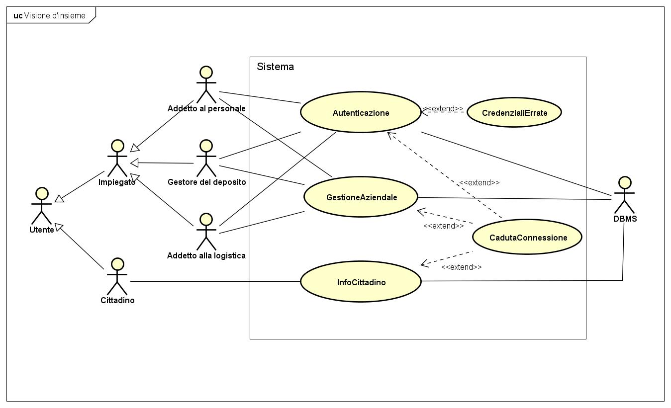

La visione d’insieme del sistema racchiude tre macro casi d’uso (Autenticazione, GestioneAziendale e InfoCittadino); comprende inoltre il caso d’uso CadutaConnessione, che estende tutti i macro-casi d’uso, e il caso d’uso CredenzialiErrate, che estende il caso d’uso Autenticazione.

**Autenticazione**

|  |
| --- |
| **Caso d’uso:** Autenticazione |
| **ID:** AUT |
| **Attori:** Impiegato, DBMS. |
| **Precondizioni:**   1. Il sistema mostra a video la schermata di login con i campi “Nome utente” e “Password” e l’opzione “Accedi”. |
| **Sequenza degli eventi:**   1. L’ impiegato inserisce il proprio nome utente e la propria password (credenziali) rispettivamente nei campi “Nome utente” e “Password” e seleziona l’opzione “Accedi”. 2. Il sistema chiede al DBMS le credenziali dell’utente. 3. Il DBMS risponde fornendo i dati richiesti. 4. Il sistema controlla che i dati inseriti dall’impiegato corrispondano ai dati forniti dal DBMS. 5. Il sistema mostra a video una notifica di avvenuto accesso all’account e l’opzione “Ok”. 6. L’ impiegato seleziona l’opzione “Ok”. |
| **Postcondizioni:**  Se l’impiegato è stato identificato come gestore del deposito, il sistema mostra a video il “Pannello Deposito”, contente le opzioni: “Gestione dei mezzi”, “Assegnazione automatica dei mezzi”, “Visualizza assegnazioni precedenti” , “Gestione dell’account” e “Logout”.  Se l’impiegato è stato identificato come addetto al personale, il sistema mostra a video il “Pannello Personale”, contenete le opzioni: “Gestione del personale”, “Gestione della turnazione”, “Gestione delle buste paga”, “Gestione dell’account” e “Logout”.  Se l’impiegato è stato identificato come addetto alla logistica, il sistema mostra a video il “Pannello Logistica”, contenente le opzioni: “Gestione delle corse”, “Gestione delle linee”, “Gestione delle fermate”, “Gestione dell’account” e “Logout”. |
| **Punto di estensione:**   * + - 1. Se si verifica una caduta di connessione durante un punto qualsiasi del flusso degli eventi, il sistema avvia il caso d’uso “CadutaConnessione”.       2. Se le credenziali inserite dall’impiegato non corrispondono ai dati forniti dal DBMS, il sistema avvia il caso d’uso “CredenzialiErrate”. |

**GestioneAziendale**

|  |
| --- |
| **Caso d’uso:** GestioneAziendale |
| **ID:** GESTAZD |
| **Attori:** Impiegato. |
| **Precondizioni:**   1. L’impiegato ha eseguito l’autenticazione. |
| **Sequenza degli eventi:**  L’impiegato, attraverso il suddetto caso d’uso, può gestire tutti i dati relativi all’azienda, quindi agli impiegati, ai mezzi e alle linee. I dati relativi agli impiegati dell’azienda (informazioni, gestione dei turni e delle buste paga) sono gestiti tramite il “Pannello Personale”, i dati relativi ai mezzi dell’azienda (informazioni e assegnazione automatica ad autisti e corse) sono gestiti tramite il “Pannello Deposito”, i dati relativi ai percorsi delle linee (linee, fermate e corse) sono gestiti tramite il “Pannello Logistica”. |
| **Postcondizioni:** |
| **Punto di estensione:**   1. Se si verifica una caduta di connessione durante un punto qualsiasi del flusso degli eventi, il sistema avvia il caso d’uso “CadutaConnessione”. |

**InfoCittadino**

|  |
| --- |
| **Caso d’uso:** InfoCittadino |
| **ID:** INFOCTD |
| **Attori:** Cittadino. |
| **Precondizioni:**   1. Il sistema mostra a schermo le scelte “Ricerca per capolinea” e “Ricerca per percorso”. |
| **Sequenza degli eventi:**  Il cittadino, attraverso il suddetto caso d’uso, può ricavare tutte le informazioni desiderate selezionando una delle scelte possibili. |
| **Postcondizioni:** |
| **Punto di estensione:**  Se si verifica una caduta di connessione durante un punto qualsiasi del flusso degli eventi, il sistema avvia il caso d’uso “CadutaConnessione”. |

**CadutaConnessione**

|  |
| --- |
| **Caso d’uso:** CadutaConnessione |
| **ID:** CDTCNS |
| **Attori:** Utente. |
| **Precondizioni:**  1. Questo caso d’uso viene avviato ogni volta che si verifica una caduta di connessione nel tentativo di comunicare col DBMS. |
| **Sequenza degli eventi:**   1. Il sistema rileva una caduta di connessione e mostra a video un pop-up con scritto “Errore di connessione, impossibile proseguire” e l’opzione “Ok”. 2. L’utente seleziona l’opzione “Ok”. |
| **Postcondizioni:**  Il sistema ritorna alla condizione in cui si trovava prima che si verificasse l’errore. |

* + 1. **Autenticazione**

Il macro-caso d’uso Autenticazione non ha alcun caso d’uso al suo interno, ma è esteso dal caso d’uso CredenzialiErrate e CadutaConnessione.

**Credenziali errate**

|  |
| --- |
| **Caso d’uso:** CredenzialiErrate |
| **ID:** CRDERR |
| **Attori:** Impiegato. |
| **Precondizioni:**   1. L’impiegato ha inserito il proprio nome utente e la propria password rispettivamente nei campi “Nome utente” e “Password” e ha selezionato l’opzione “Accedi”. 2. Il sistema ha controllato che le credenziali inserite dall’impiegato corrispondano ai dati forniti dal DBMS. |
| **Sequenza degli eventi:**   1. Il sistema rileva che il controllo non è andato a buon fine e mostra a video una notifica di errore e l’opzione “Ok”. 2. L’impiegato seleziona l’opzione “Ok”. |
| **Postcondizioni:**  Il sistema mostra all’impiegato la schermata di login con i campi “Nome utente” e “Password” e l’opzione “Accedi”. |

* + 1. 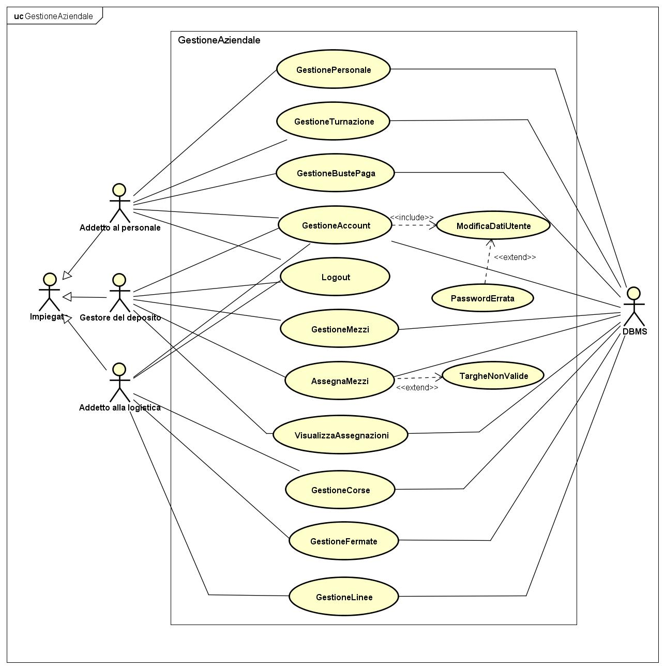**GestioneAziendale**

Il macro-caso d’uso GestioneAziendale ha al suo interno i casi d’uso: GestionePersonale, GestioneTurnazione, GestioneBustePaga, GestioneMezzi, AssegnaMezzi, VisualizzaAssegnazioniPrecedenti, GestioneCorse, GestioneFermate GestioneLinee, GestioneAccount e Logout. Inoltre è esteso dal caso d’uso CadutaConnessione.

* + - 1. **GestionePersonale**

Il caso d’uso GestionePersonale ha al suo interno i casi d’uso: InserisciImpiegato, ModificaImpiegato, EliminaImpiegato, RicercaImpiegato.

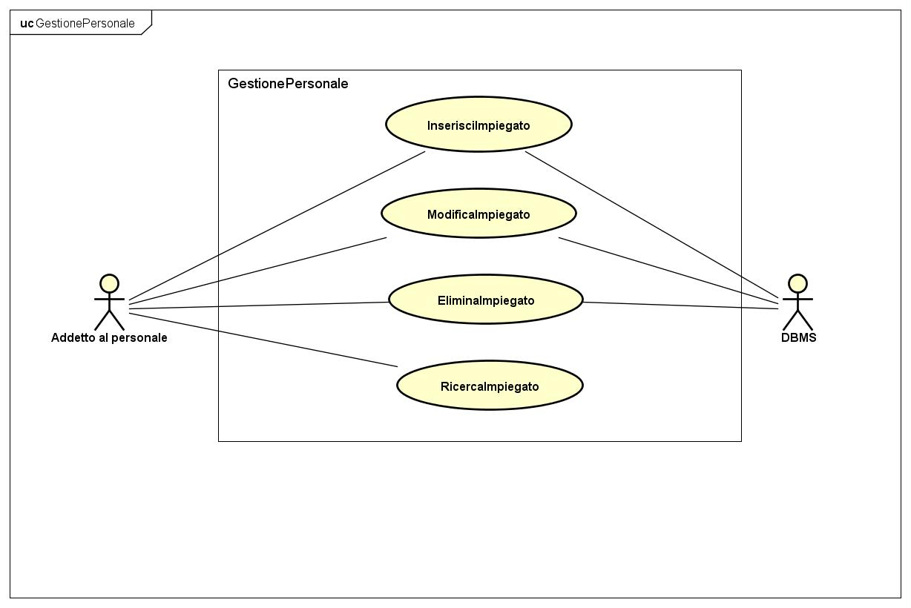

**GestionePersonale**

|  |
| --- |
| **Caso d’uso:** GestionePersonale |
| **ID:** GESTPRS |
| **Attori:** Addetto al personale, DBMS. |
| **Precondizioni:**   1. L’addetto al personale ha eseguito l’autenticazione. 2. Il sistema mostra a video il “Pannello Personale” contenente le opzioni: “Gestione del personale”, “Gestione della turnazione”, “Gestione delle buste paga”, “Gestione dell’account” e “Logout”. |
| **Sequenza degli eventi:**   1. L’ addetto al personale seleziona l’opzione “Gestione del personale”. 2. Il sistema chiede al DBMS la lista degli impiegati. 3. Il DBMS fornisce i dati richiesti. 4. Il sistema memorizza i dati e stampa a video la lista degli impiegati in una tabella contenente le colonne: “Nome”, “Cognome”, “Data di nascita”, “Codice fiscale”, “Ruolo”, “Data assunzione”. Il sistema mostra inoltre le scelte “Ricerca” e “Inserisci nuovo impiegato”. 5. L’addetto al personale seleziona una delle scelte possibili, oppure seleziona uno o più impiegati.    1. Se l’addetto al personale seleziona uno o più impiegati, il sistema mostra a video le opzioni aggiuntive “Modifica” ed “Elimina”. |
| **Postcondizioni:**   1. Il sistema mostra a video il “Pannello Personale”. |

**InserisciImpiegato**

|  |
| --- |
| **Caso d’uso:** InserisciImpiegato |
| **ID:** INSIMP |
| **Attori:** Addetto al personale, DBMS. |
| **Precondizioni:**   1. Il sistema mostra a video la schermata “Gestione del personale”. |
| **Sequenza degli eventi:**   1. L’addetto al personale seleziona l’opzione “Inserisci nuovo impiegato”. 2. Il sistema mostra a schermo un form contenente i campi “Data assunzione”, “Data di nascita”, “Nome”, “Cognome”, “Data di nascita”, “Codice fiscale”, “Ruolo” e l’opzione “Conferma inserimento”. 3. L’addetto al personale inserisce nel form i dati dell’impiegato da aggiungere e seleziona l’opzione “Conferma inserimento”. 4. Il sistema comunica al DBMS i dati dell’impiegato da inserire. 5. Il DBMS aggiorna la lista degli impiegati. 6. Il sistema genera le credenziali di default relative all’account dell’impiegato appena inserito, le comunica al DBMS e mostra a video una notifica di avvenuto inserimento e l’opzione “Ok”. 7. L’addetto al personale seleziona l’opzione “Ok”. |
| **Postcondizioni:**  1. Il sistema mostra a video la schermata “Gestione del personale”. |

**ModificaImpiegato**

|  |
| --- |
| **Caso d’uso:** ModificaImpiegato |
| **ID:** MODIMP |
| **Attori:** Addetto al personale, DBMS. |
| **Precondizioni:**   1. Il sistema mostra a video la schermata “Gestione del personale”. 2. L’addetto al personale ha selezionato un impiegato dalla lista degli impiegati. |
| **Sequenza degli eventi:**   1. L’addetto al personale seleziona l’opzione “Modifica”. 2. Il sistema mostra a schermo un form precompilato contenente i dati relativi a “Nome”, “Cognome”, “Data di nascita”, “Codice fiscale”, “Ruolo”, “Data assunzione” dell’impiegato selezionato e l’opzione “Conferma modifiche”. 3. L’addetto al personale modifica nel form i dati dell’impiegato modificabili e seleziona l’opzione “Conferma modifiche”. 4. Il sistema comunica al DBMS i dati dell’impiegato da modificare. 5. Il DBMS aggiorna i dati dell’impiegato. 6. Il sistema mostra a video una notifica di avvenuta modifica e l’opzione “Ok”. 7. L’addetto al personale seleziona l’opzione “Ok”. |
| **Postcondizioni:**  1. Il sistema mostra a video la schermata “Gestione del personale”. |

**EliminaImpiegato**

|  |
| --- |
| **Caso d’uso:** EliminaImpiegato |
| **ID:** ELMIMP |
| **Attori:** Addetto al personale, DBMS. |
| **Precondizioni:**   1. Il sistema mostra a video la schermata “Gestione del personale”. 2. L’addetto al personale ha selezionato uno o più impiegati dalla lista degli impiegati. |
| **Sequenza degli eventi:**   1. L’addetto al personale seleziona l’opzione “Elimina”. 2. Il sistema mostra a schermo i dati degli impiegati selezionati e un’opzione “Conferma eliminazione”. 3. L’addetto al personale sceglie l’opzione “Conferma eliminazione”. 4. Il sistema comunica al DBMS gli impiegati da eliminare. 5. Il DBMS aggiorna la lista degli impiegati. 6. Il sistema mostra a video una notifica di avvenuta eliminazione e l’opzione “Ok”. 7. L’addetto al personale seleziona l’opzione “Ok”. |
| **Postcondizioni:**  1. Il sistema mostra a video la schermata “Gestione del personale”. |

**RicercaImpiegato**

|  |
| --- |
| **Caso d’uso:** RicercaImpiegato |
| **ID:** RCRIMP |
| **Attori:** Addetto al personale. |
| **Precondizioni:**   1. Il sistema mostra a video la schermata “Gestione del personale”. |
| **Sequenza degli eventi:**   1. L’addetto al personale seleziona l’opzione “Ricerca”. 2. Il sistema mostra a video una tendina con le opzioni “Per nome e cognome”, “Per ruolo”. 3. Se l’addetto al personale seleziona l'opzione "Per nome e cognome”, il sistema mostra a video un form contenente i campi “Nome”, “Cognome” e l’opzione “Avvia ricerca”.    1. L’addetto al personale inserisce nel form i dati dell’impiegato o degli impiegati da cercare e seleziona l’opzione “Avvia ricerca”.    2. Il sistema ricava la lista degli impiegati che soddisfano i criteri di ricerca. 4. Se l'addetto al personale seleziona l'opzione “Per ruolo”, il sistema mostra a video un form contenente il campo “Ruolo” e l’opzione “Avvia ricerca”.    1. L’addetto al personale inserisce nel form i dati dell’impiegato o degli impiegati da cercare e seleziona l’opzione “Avvia ricerca”.    2. Il sistema ricava la lista degli impiegati che soddisfano i criteri di ricerca. |
| **Postcondizioni:**  1. Il sistema mostra a video la lista degli impiegati ricavata a seguito dell’operazione di  ricerca nella schermata “Gestione del personale”. |

* + - 1. **GestioneTurnazione**

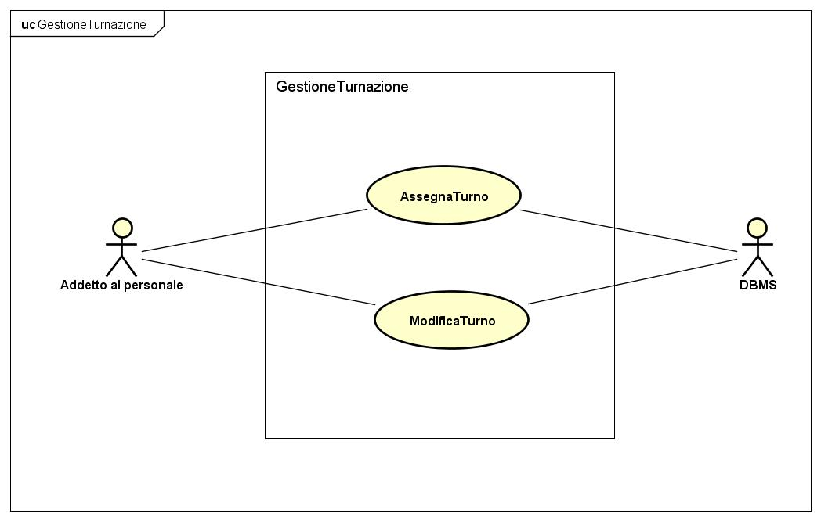

Il caso d’uso GestioneTurnazione ha al suo interno i casi d’uso: AssegnaTurno e ModificaTurno.

**GestioneTurnazione**

|  |
| --- |
| **Caso d’uso:** GestioneTurnazione |
| **ID:** GESTTRN |
| **Attori:** Addetto al personale, DBMS. |
| **Precondizioni:**   1. L’addetto al personale ha eseguito l’autenticazione. 2. Il sistema mostra a video il “Pannello Personale” contenente le opzioni: “Gestione del personale”, “Gestione della turnazione”, “Gestione delle buste paga”, “Gestione dell’account” e “Logout”. |
| **Sequenza degli eventi:**   1. L’addetto al personale seleziona l’opzione “Gestione della turnazione”. 2. Il sistema mostra a video un form che permette all’addetto al personale di inserire il primo e l’ultimo giorno della settimana di cui si vogliono visualizzare i turni e l’opzione “Visualizza turni”. 3. L’addetto al personale seleziona nel form il primo e l’ultimo giorno della settimana desiderata tramite due diverse tendine e seleziona l’opzione “Visualizza turni”. 4. Il sistema chiede al DBMS la lista degli impiegati con i turni relativi alla settimana inserita. 5. Il DBMS fornisce i dati richiesti. 6. Il sistema stampa a video in una tabella le informazioni degli impiegati (“Nome”, “Cognome”, “Codice fiscale” e “Ruolo”), riempiti con i relativi dati degli impiegati, e i giorni della settimana (da lunedì a domenica), riempiti con i relativi turni. Inoltre il sistema stampa due opzioni in alto a destra e a sinistra (due frecce) che permettono rispettivamente di scorrere avanti e indietro le settimane del mese. Il sistema mostra inoltre l’opzione “Assegna nuovo turno”. 7. L’addetto al personale seleziona l’opzione “Assegna nuovo turno”, oppure seleziona una casella alla volta relativa a un dato giorno della settimana e a uno specifico impiegato. |
| **Postcondizioni:**  Il sistema mostra a video il “Pannello Personale”. |

**AssegnaTurno**

|  |
| --- |
| **Caso d’uso:** AssegnaTurno |
| **ID:** ASNTRN |
| **Attori:** Addetto al personale, DBMS. |
| **Precondizioni:**   1. Il sistema mostra a video la schermata “Gestione della turnazione”. |
| **Sequenza degli eventi:**   1. L’addetto al personale seleziona l’opzione “Assegna nuovo turno”. 2. Il sistema mostra a schermo un form contenente i campi “Codice fiscale”, “Settimana”, “Lunedì”, “Martedì”, “Mercoledì”, “Giovedì”, “Venerdì”, “Sabato”, “Domenica” e l’opzione “Conferma inserimento”. 3. L’addetto al personale inserisce nel form i dati del turno da aggiungere e seleziona l’opzione “Conferma assegnazione”. 4. Il sistema comunica al DBMS i dati del turno da inserire. 5. Il DBMS aggiorna la lista dei turni degli impiegati. 6. Il sistema mostra a video una notifica di avvenuta assegnazione e l’opzione “Ok”. 7. L’addetto al personale seleziona l’opzione “Ok”. |
| **Postcondizioni:**  Il sistema mostra a video la schermata “Gestione della turnazione”. |

**ModificaTurno**

|  |
| --- |
| **Caso d’uso:** ModificaTurno |
| **ID:** MODTRN |
| **Attori:** Addetto al personale, DBMS. |
| **Precondizioni:**   1. Il sistema mostra a video la schermata “Gestione della turnazione”. |
| **Sequenza degli eventi:**   1. L’addetto al personale seleziona una casella relativa a un dato giorno della settimana e a uno specifico impiegato. 2. Il sistema mostra a video una tendina relativa alla casella selezionata, contenente le opzioni “Mattina”, “Pomeriggio”, “Sera”, “Ferie”, “Malattia”, “Nessuno”. 3. L’addetto al personale seleziona una delle opzioni possibili mostrate dalla tendina relativa alla casella selezionata. 4. Il sistema comunica al DBMS la modifica apportata al turno dell’impiegato. 5. Il DBMS aggiorna i dati del turno dell’impiegato. 6. Il sistema mostra a video una notifica di avvenuta modifica del turno e l’opzione “Ok”. 7. L’addetto al personale seleziona l’opzione “Ok”. |
| **Postcondizioni:**  Il sistema mostra a video la schermata “Gestione della turnazione”. |

* + - 1. **GestioneBustePaga**

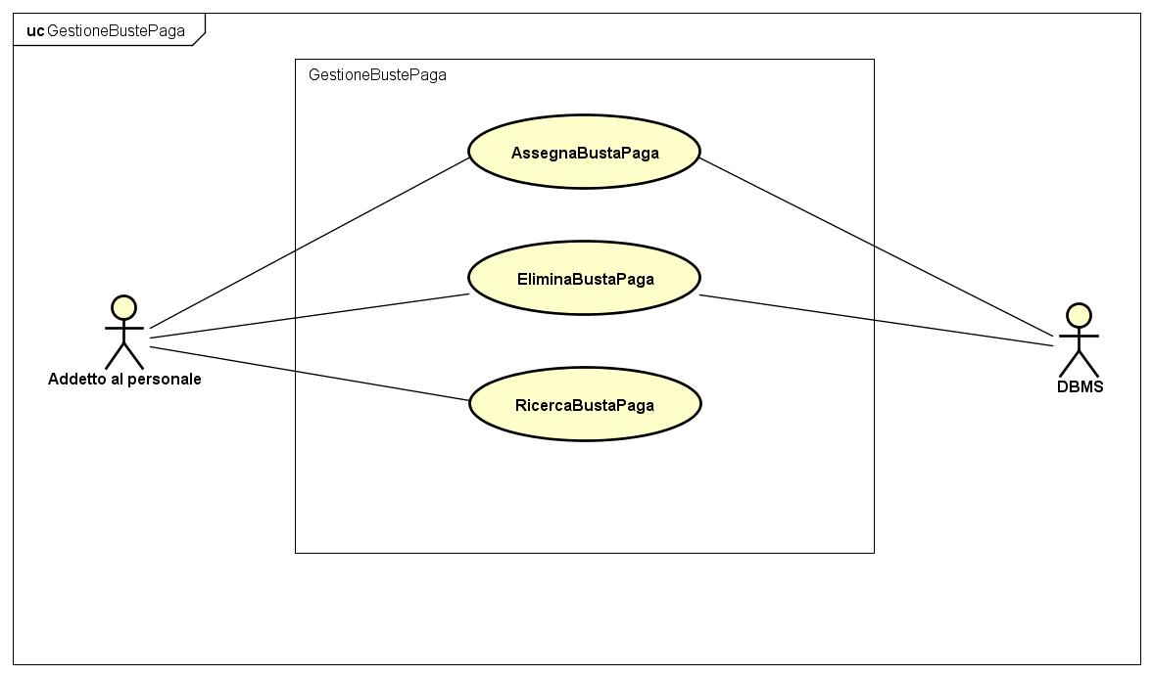

Il caso d’uso GestioneBustePaga ha al suo interno i casi d’uso: AssegnaBustaPaga, EliminaBustaPaga, RicercaBustaPaga.

**GestioneBustePaga**

|  |
| --- |
| **Caso d’uso:** GestioneBustePaga |
| **ID:** GESTBSP |
| **Attori:** Addetto al personale, DBMS. |
| **Precondizioni:**   1. L’addetto al personale ha eseguito l’autenticazione. 2. Il sistema mostra a video il “Pannello Personale” contenente le opzioni: “Gestione del personale”, “Gestione della turnazione”, “Gestione delle buste paga”, “Gestione dell’account” e “Logout”. |
| **Sequenza degli eventi:**   1. L’addetto al personale seleziona l’opzione “Gestione delle buste paga”. 2. Il sistema chiede al DBMS la lista delle buste paga degli impiegati. 3. Il DBMS fornisce i dati richiesti. 4. Il sistema memorizza i dati e stampa a video in una tabella le informazioni degli impiegati (“Nome”, “Cognome”, “Codice fiscale” e “Ruolo”), riempiti con i relativi dati degli impiegati, e le colonne “Mese”, “Anno”, “Ore di lavoro mensili”, “Anni di servizio” e “Stipendio”, contenenti i dati delle buste paga. Il sistema mostra inoltre le scelte “Ricerca” e “Assegna nuova busta paga”. 5. L’addetto al personale seleziona una delle scelte possibili, oppure seleziona una o più buste paga.    1. Se l’addetto al personale seleziona una o più buste paga, il sistema mostra a video l’opzione aggiuntiva “Elimina”. |
| **Postcondizioni:**  Il sistema mostra a video il “Pannello Personale”. |

**AssegnaBustaPaga**

|  |
| --- |
| **Caso d’uso:** AssegnaBustaPaga |
| **ID:** ASGBSP |
| **Attori:** Addetto al personale, DBMS. |
| **Precondizioni:**   1. Il sistema mostra a video la schermata “Gestione delle buste paga”. |
| **Sequenza degli eventi:**   1. L’addetto al personale seleziona l’opzione “Assegna nuova busta paga”. 2. Il sistema mostra a schermo un form contenente i campi “Codice fiscale impiegato”, “Mese”, “Anno”, “Ore di lavoro mensili”, “Anni di servizio”, “Stipendio” e le opzioni “Conferma inserimento” e “Calcola Stipendio”. 3. L’addetto al personale inserisce nel form i dati della busta paga da aggiungere e seleziona l’opzione “Calcola Stipendio”. 4. Il sistema calcola le ore di lavoro mensili, gli anni di servizio e lo stipendio dell’impiegato a cui è associata la busta paga corrente e inserisce i dati nei rispettivi campi. 5. L’addetto al personale seleziona l’opzione “Conferma inserimento”. 6. Il sistema comunica al DBMS i dati della busta paga da inserire. 7. Il DBMS aggiorna la lista delle buste paga. 8. Il sistema mostra a video una notifica di avvenuto inserimento e l’opzione “Ok”. 9. L’addetto al personale seleziona l’opzione “Ok”. |
| **Postcondizioni:**  Il sistema mostra a video la schermata “Gestione delle buste paga”. |

**EliminaBustaPaga**

|  |
| --- |
| **Caso d’uso:** EliminaBustaPaga |
| **ID:** ELMBSP |
| **Attori:** Addetto al personale, DBMS. |
| **Precondizioni:**   1. Il sistema mostra a video la schermata “Gestione delle buste paga”. 2. L’addetto al personale ha selezionato una o più buste paga dalla lista delle buste paga. |
| **Sequenza degli eventi:**   1. L’addetto al personale seleziona l’opzione “Elimina”. 2. Il sistema mostra a schermo i dati delle buste paga selezionate e un’opzione “Conferma eliminazione”. 3. L’addetto al personale sceglie l’opzione “Conferma eliminazione”. 4. Il sistema comunica al DBMS le buste paga da eliminare. 5. Il DBMS aggiorna la lista delle buste paga 6. Il sistema mostra a video una notifica di avvenuta eliminazione e l’opzione “Ok”. 7. L’addetto al personale seleziona l’opzione “Ok”. |
| **Postcondizioni:**  Il sistema mostra a video la schermata “Gestione delle buste paga”. |

**RicercaBustaPaga**

|  |
| --- |
| **Caso d’uso:** RicercaBustaPaga |
| **ID:** RCRBSP |
| **Attori:** Addetto al personale. |
| **Precondizioni:**   1. Il sistema mostra a video la schermata “Gestione delle buste paga”. |
| **Sequenza degli eventi:**   1. L’addetto al personale seleziona l’opzione “Ricerca”. 2. Il sistema mostra a video una tendina con le opzioni “Per mese e anno”, “Per codice fiscale”. 3. Se l'addetto al personale seleziona l'opzione “Per mese e anno”, il sistema mostra a video un form contenente i campi “Mese”, “Anno” e l’opzione “Avvia ricerca”.    1. L’addetto al personale inserisce nel form i dati della busta paga o delle buste paga da cercare e seleziona l’opzione “Avvia ricerca”.    2. Il sistema ricava la lista delle buste paga che soddisfano i criteri di ricerca. 4. Se l'addetto al personale seleziona l'opzione “Per codice fiscale”, il sistema mostra a video un form contenente il campo “Codice fiscale” e l’opzione “Avvia ricerca”.    1. L’addetto al personale inserisce nel form i dati della busta paga o delle buste paga da cercare e seleziona l’opzione “Avvia ricerca”.    2. Il sistema ricava la lista delle buste paga che soddisfano i criteri di ricerca. |
| **Postcondizioni:**  Il sistema mostra a video video la lista delle buste paga ricavata a seguito dell’operazione di ricerca nella schermata “Gestione delle buste paga”. |

* + - 1. **AssegnaMezzi**

Il caso d’uso AssegnaMezzi non ha alcun caso d’uso al suo interno, ma è esteso dal caso d’uso TargheNonValide.

**AssegnaMezzi**

|  |
| --- |
| **Caso d’uso:** AssegnaMezzi |
| **ID:** ASGMEZ |
| **Attori:** Gestore deposito, DBMS. |
| **Precondizioni:**   1. Il gestore del deposito ha eseguito l’autenticazione. 2. Il gestore del deposito ha controllato i mezzi a disposizione (comunicatigli da un meccanico). 3. Il sistema mostra a video il “Pannello Deposito” contenente le opzioni: “Gestione dei mezzi”, “Assegnazione automatica dei mezzi”, “Visualizza assegnazioni precedenti”, “Gestione dell’account” e “Logout”. |
| **Sequenza degli eventi:**   1. Il gestore del deposito seleziona l’opzione “Assegnazione automatica dei mezzi”. 2. Il sistema chiede al DBMS la lista delle targhe dei mezzi in possesso dall’azienda. 3. Il DBMS fornisce i dati richiesti. 4. Il sistema memorizza la lista delle targhe e le mostra a video in una schermata di selezione e l’opzione “Avvia assegnazione automatica”. 5. Il gestore del deposito seleziona la lista delle targhe dei mezzi disponibili e sceglie l’opzione “Avvia assegnazione automatica”. 6. Il sistema chiede al DBMS i dati degli autisti, i relativi turni e i dati delle corse. 7. Il DBMS risponde fornendo i dati richiesti. 8. Il sistema assegna automaticamente i mezzi agli autisti e alle corse e mostra a schermo l’assegnazione effettuata con i campi: “Data”, “Codice fiscale”, “Cognome”, “Linea di riferimento”, “Orario di partenza”, “Targa”. Inoltre il sistema mostra a schermo le opzioni “Modifica manualmente”, “Conferma assegnazione”. 9. Se il gestore del deposito seleziona l’opzione “Modifica manualmente”, il sistema mostra a video l’assegnazione effettuata dei mezzi agli autisti e alle corse con i campi precompilati e il campo “Targa” modificabile e l’opzione “Conferma modifiche”.    1. Il gestore del deposito modifica il numero di targa del mezzo che è stato assegnato ad uno specifico autista con il numero di targa del mezzo che desidera assegnare a quell’autista e seleziona l’opzione “Conferma modifiche”.    2. Il sistema memorizza e mostra a video, nella schermata precedente, la nuova assegnazione a seguito delle modifiche effettuate, dopo aver verificato l’esistenza delle targhe appena modificate. 10. Se il gestore del deposito seleziona l’opzione “Conferma assegnazione”, il sistema comunica l’assegnazione effettuata al DBMS.     1. Il DMS salva la nuova assegnazione effettuata.     2. Il sistema stampa a video una notifica di avvenuta assegnazione e   l’opzione “Ok”.   * 1. Il gestore del deposito seleziona l’opzione “Ok”. |
| **Postcondizioni:**  Il sistema mostra a video il “Pannello Deposito”. |
| **Punto di estensione:**   * + - 1. Se una o più targhe modificate dal gestore del deposito non sono presenti nella lista delle targhe, il sistema avvia il caso d’uso “TargheNonValide”. |

**TargheNonValide**

|  |
| --- |
| **Caso d’uso:** TargheNonValide |
| **ID:** TRGNV |
| **Attori:** Gestore del deposito. |
| **Precondizioni:**   1. Il gestore del deposito ha modificato le targhe assegnate automaticamente dal sistema e ha scelto l’opzione “Conferma modifiche”. 2. Il sistema ha controllato se le targhe inserite dal gestore del deposito appartengono ai veicoli presenti all’interno della lista delle targhe. |
| **Sequenza degli eventi:**   1. Il sistema rileva che il controllo non è andato a buon fine e mostra a video una notifica di errore e l’opzione “Ok”. 2. Il gestore del deposito seleziona l’opzione “Ok”. |
| **Postcondizioni:**  Il sistema ritorna alla condizione in cui si trovava prima che si verificasse l’errore. |

* + - 1. 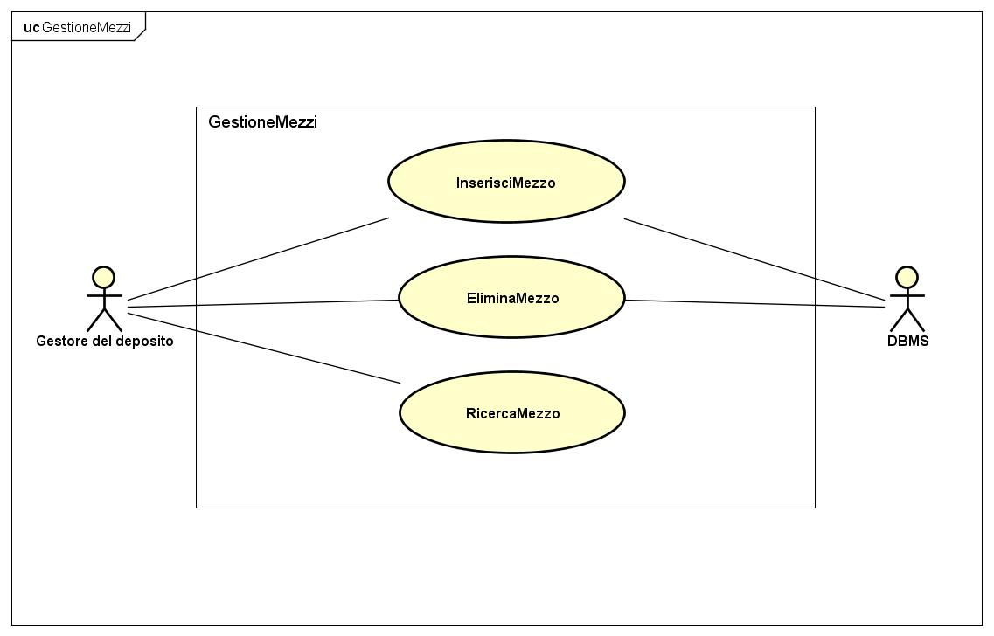**GestioneMezzi**

Il caso d’uso GestioneMezzi ha al suo interno i casi d’uso: InserisciMezzo, EliminaMezzo, RicercaMezzo.

**GestioneMezzi**

|  |
| --- |
| **Caso d’uso:** GestioneMezzi |
| **ID:** GESTMEZ |
| **Attori:** Gestore deposito, DBMS. |
| **Precondizioni:**   1. Il gestore del deposito ha eseguito l’autenticazione. 2. Il sistema mostra a video il “Pannello Deposito” contenente le opzioni: “Gestione dei mezzi”, “Assegnazione automatica dei mezzi”, “Visualizza assegnazioni precedenti”, “Gestione dell’account” e “Logout”. |
| **Sequenza degli eventi:**   1. Il gestore del deposito seleziona l’opzione “Gestione dei mezzi”. 2. Il sistema chiede al DBMS la lista dei mezzi in possesso dell’azienda. 3. Il DBMS fornisce i dati richiesti. 4. Il sistema memorizza i dati e stampa a video la lista dei mezzi in una tabella contenente le colonne: “Marca”, “Modello”, “Targa”, “Numero posti”, “Anno di immatricolazione”. Il sistema mostra inoltre le scelte “Ricerca” e “Inserisci nuovo mezzo”. 5. Il gestore del deposito seleziona una delle scelte possibili, oppure seleziona uno o più mezzi.    1. Se il gestore del deposito seleziona uno o più mezzi, il sistema mostra a video l’opzione aggiuntiva “Elimina”. |
| **Postcondizioni:**  Il sistema mostra a video il “Pannello Deposito”. |

**InserisciMezzo**

|  |
| --- |
| **Caso d’uso:** InserisciMezzo |
| **ID:** INSMEZ |
| **Attori:** Gestore del deposito, DBMS. |
| **Precondizioni:**   1. Il sistema mostra a video la schermata “Gestione dei mezzi”. |
| **Sequenza degli eventi:**   1. Il gestore del deposito seleziona l’opzione “Inserisci nuovo mezzo”. 2. Il sistema mostra a video un form contenente i campi “Marca”, “Modello”, “Targa”, “Numero posti”, “Anno di immatricolazione” e l’opzione “Conferma inserimento”. 3. Il gestore del deposito inserisce nel form i dati del mezzo da aggiungere e seleziona l’opzione “Conferma inserimento”. 4. Il sistema comunica al DBMS i dati del mezzo da inserire. 5. Il DBMS aggiorna la lista dei mezzi. 6. Il sistema mostra a video una notifica di avvenuto inserimento e l’opzione “Ok”. 7. Il gestore del deposito seleziona l’opzione “Ok”. |
| **Postcondizioni:**  Il sistema mostra a video la schermata “Gestione dei mezzi”. |

**EliminaMezzo**

|  |
| --- |
| **Caso d’uso:** EliminaMezzo |
| **ID:** ELIMEZ |
| **Attori:** Gestore del deposito, DBMS. |
| **Precondizioni:**   1. Il sistema mostra a video la schermata “Gestione dei mezzi”. 2. Il gestore del deposito ha selezionato uno o più mezzi dalla lista dei mezzi. |
| **Sequenza degli eventi:**   1. Il gestore seleziona l’opzione “Elimina”. 2. Il sistema mostra a schermo i dati dei mezzi selezionati e un’opzione “Conferma eliminazione”. 3. Il gestore del deposito sceglie l’opzione “Conferma eliminazione”. 4. Il sistema comunica al DBMS i mezzi da eliminare. 5. Il DBMS aggiorna la lista dei mezzi. 6. Il sistema mostra a video una notifica di avvenuta eliminazione e l’opzione “Ok”. 7. Il gestore del deposito seleziona l’opzione “Ok”. |
| **Postcondizioni:**  Il sistema mostra a video la schermata “Gestione dei mezzi”. |

**RicercaMezzo**

|  |
| --- |
| **Caso d’uso:** RicercaMezzo |
| **ID:** RCRMEZ |
| **Attori:** Gestore deposito. |
| **Precondizioni:**   1. Il sistema mostra a video la schermata “Gestione dei mezzi”. |
| **Sequenza degli eventi:**   1. Il gestore del deposito seleziona l’opzione “Ricerca”. 2. Il sistema mostra a video una tendina con le opzioni “Per targa”, “Per numero posti”, “Per anno di immatricolazione”. 3. Se il gestore del deposito seleziona l'opzione "Per targa", il sistema mostra a video un form contenente il campo "Targa" e l’opzione “Avvia ricerca”.    1. Il gestore del deposito inserisce nel form i dati del mezzo o dei mezzi da cercare e seleziona l’opzione “Avvia ricerca”.    2. Il sistema ricava la lista dei mezzi che soddisfano i criteri di ricerca. 4. Se il gestore del deposito seleziona l'opzione "Per numero posti", il sistema mostra a video un form contenente il campo "Numero posti" e l’opzione “Avvia ricerca”.    1. Il gestore del deposito inserisce nel form i dati del mezzo o dei mezzi da cercare e seleziona l’opzione “Avvia ricerca”.    2. Il sistema ricava la lista dei mezzi che soddisfano i criteri di ricerca. 5. Se il gestore del deposito seleziona l'opzione "Per anno di immatricolazione", il sistema mostra a video un form contenente il campo "Anno di immatricolazione" e l’opzione “Avvia ricerca”.    1. Il gestore del deposito inserisce nel form i dati del mezzo o dei mezzi da cercare e seleziona l’opzione “Avvia ricerca”.    2. Il sistema ricava la lista dei mezzi che soddisfano i criteri di ricerca. |
| **Postcondizioni:**  Il sistema mostra video la lista dei mezzi ricavata a seguito dell’operazione di ricerca nella schermata “Gestione dei mezzi”. |

* + - 1. **VisualizzaAssegnazioni**

|  |
| --- |
| **Caso d’uso:** VisualizzaAssegnazioni |
| **ID:** VSLASG |
| **Attori:** Gestore deposito, DBMS. |
| **Precondizioni:**   1. Il gestore del deposito ha eseguito l’autenticazione. 2. Il sistema mostra a video il “Pannello Deposito” contenente le opzioni: “Gestione dei mezzi”, “Assegnazione automatica dei mezzi”, “Visualizza assegnazioni precedenti”, “Gestione dell’account” e “Logout”. |
| **Sequenza degli eventi:**   1. Il gestore del deposito seleziona l’opzione “Visualizza assegnazioni precedenti”. 2. Il sistema mostra a video un form che permette l’inserimento del giorno di cui si vogliono visualizzare le assegnazioni degli autisti ai turni e alle e l’opzione “Visualizza assegnazioni”. 3. Il gestore del deposito inserisce nel form il giorno desiderato e seleziona l’opzione “Visualizza assegnazioni”. 4. Il sistema chiede al DBMS la lista delle assegnazioni relative al giorno inserito. 5. Il DBMS fornisce i dati richiesti. 6. Il sistema stampa a video i dati richiesti al DBMS con le informazioni su autisti, mezzi e corse e l’opzione “Torna al pannello deposito”. 7. Il gestore del deposito seleziona l’opzione “Torna al pannello deposito”. |
| **Postcondizioni:**  Il sistema mostra a video il “Pannello Deposito”. |

* + - 1. **GestioneCorse**

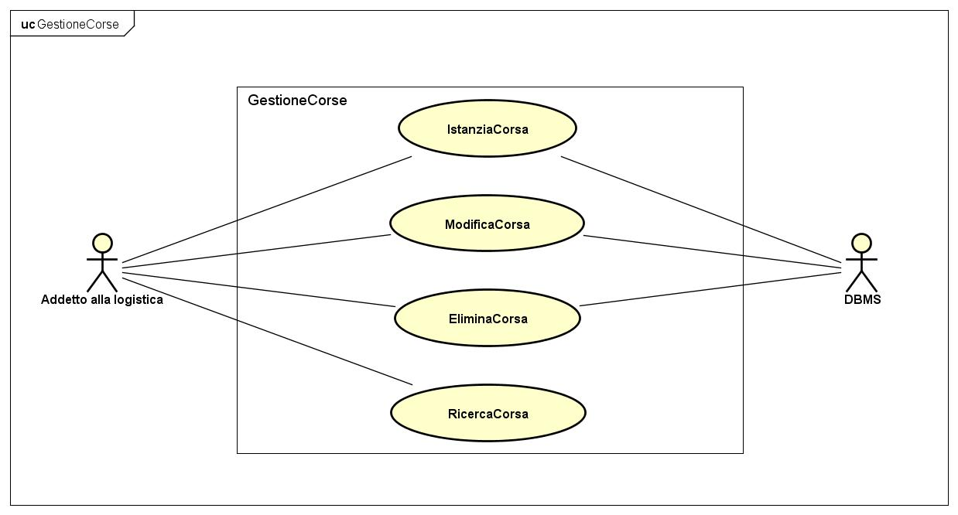

Il caso d’uso GestioneCorse ha al suo interno i casi d’uso: IstanziaCorsa, ModificaCorsa, EliminaCorsa, RicercaCorsa.

**GestioneCorse**

|  |
| --- |
| **Caso d’uso:** GestioneCorse |
| **ID:** GSTCRS |
| **Attori:** Addetto alla logistica, DBMS. |
| **Precondizioni:**   1. L’addetto alla logistica ha eseguito l’autenticazione. 2. Il sistema mostra a video il “Pannello Logistica” contenente le opzioni: “Gestione delle corse”, “Gestione delle fermate”, “Gestione delle linee”, “Gestione dell’account” e “Logout”. |
| **Sequenza degli eventi:**   1. L’addetto alla logistica seleziona l’opzione “Gestione delle corse”. 2. Il sistema chiede al DBMS la lista delle corse. 3. Il DBMS fornisce i dati richiesti. 4. Il sistema memorizza i dati e stampa a video la lista delle corse in una tabella contenente le colonne: “Linea di riferimento”, “Orario di partenza”, “Lunedì - Venerdì”, “Sabato”, “Festivi”, “Periodo di validità”. Il sistema mostra inoltre le scelte “Ricerca” e “Istanzia nuova corsa”. 5. L’addetto alla logistica seleziona una delle scelte possibili, oppure seleziona una o più corse.    1. Se l’addetto alla logistica seleziona una o più corse, il sistema mostra a video le opzioni aggiuntive “Modifica” ed “Elimina”. |
| **Postcondizioni:**  Il sistema mostra a video il “Pannello Logistica”. |

**IstanziaCorsa**

|  |
| --- |
| **Caso d’uso:** IstanziaCorsa |
| **ID:** ISTCRS |
| **Attori:** Addetto alla logistica, DBMS. |
| **Precondizioni:**   1. Il sistema mostra a video la schermata “Gestione delle corse”. |
| **Sequenza degli eventi:**   1. L’addetto alla logistica seleziona l’opzione “Istanzia nuova corsa”. 2. Il sistema mostra a schermo un form contenente i campi: “Linea di riferimento”, “Orario di partenza”, “Lunedì - Venerdì”, “Sabato”, “Festivi”, “Periodo di validità”. Il sistema mostra inoltre la scelta “Conferma inserimento”. 3. L’addetto alla logistica inserisce nel form i dati della corsa da istanziare e seleziona l’opzione “Conferma inserimento”. 4. Il sistema comunica al DBMS i dati della corsa da inserire. 5. Il DBMS aggiorna la lista delle corse. 6. Il sistema mostra a video una notifica di avvenuta istanziazione e l’opzione “Ok”. 7. L’addetto alla logistica seleziona l’opzione “Ok”. |
| **Postcondizioni:**  Il sistema mostra a video la schermata “Gestione delle corse”. |

**ModificaCorsa**

|  |
| --- |
| **Caso d’uso:** ModificaCorsa |
| **ID:** MODCRS |
| **Attori:** Addetto al personale, DBMS. |
| **Precondizioni:**   1. Il sistema mostra a video la schermata “Gestione delle corse”. 2. L’addetto alla logistica ha selezionato una corsa dalla lista delle corse. |
| **Sequenza degli eventi:**   1. L’addetto alla logistica seleziona l’opzione “Modifica”. 2. Il sistema mostra a schermo un form precompilato contenente i dati relativi a “Linea di riferimento”, “Orario di partenza”, “Lunedì - Venerdì”, “Sabato”, “Festivi”, “Periodo di validità” della corsa selezionata e l’opzione “Conferma modifiche”. 3. L’addetto alla logistica modifica nel form i dati della corsa da modificare e seleziona l’opzione “Conferma modifiche”. 4. Il sistema comunica al DBMS i dati della corsa da modificare. 5. Il DBMS aggiorna i dati della corsa. 6. Il sistema mostra a video una notifica di avvenuta modifica e l’opzione “Ok”. 7. L’addetto alla logistica seleziona l’opzione “Ok”. |
| **Postcondizioni:**  Il sistema mostra a video la schermata “Gestione delle corse”. |

**EliminaCorsa**

|  |
| --- |
| **Caso d’uso:** EliminaCorsa |
| **ID:** ELMCRS |
| **Attori:** Addetto alla logistica, DBMS. |
| **Precondizioni:**   1. Il sistema mostra a video la schermata “Gestione delle corse”. 2. L’addetto alla logistica ha selezionato una o più corse dalla lista delle corse. |
| **Sequenza degli eventi:**   1. L’addetto alla logistica seleziona l’opzione “Elimina”. 2. Il sistema mostra a schermo i dati delle corse selezionate e un’opzione “Conferma eliminazione”. 3. L’addetto alla logistica sceglie l’opzione “Conferma eliminazione”. 4. Il sistema comunica al DBMS le corse da eliminare. 5. Il DBMS aggiorna la lista delle corse. 6. Il sistema mostra a video una notifica di avvenuta eliminazione e l’opzione “Ok”. 7. L’addetto alla logistica seleziona l’opzione “Ok”. |
| **Postcondizioni:**  Il sistema mostra a video la schermata “Gestione delle corse”. |

**RicercaCorsa**

|  |
| --- |
| **Caso d’uso:** RicercaCorsa |
| **ID:** RCRCRS |
| **Attori:** Addetto alla logistica. |
| **Precondizioni:**   1. Il sistema mostra a video la schermata “Gestione delle corse”. |
| **Sequenza degli eventi:**   1. L’addetto alla logistica seleziona l’opzione “Ricerca”. 2. Il sistema mostra a video una tendina con le opzioni “Per linea di riferimento”, “Per periodo di validità”. 3. Se l'addetto alla logistica seleziona l'opzione “Per linea di riferimento”, il sistema mostra a video un form contenente il campo “Linea di riferimento” e l’opzione “Avvia ricerca”.    1. L’addetto alla logistica inserisce nel form i dati della corsa o delle corse da cercare e seleziona l’opzione “Avvia ricerca”.    2. Il sistema ricava la lista delle corse che soddisfano i criteri di ricerca. 4. Se l'addetto alla logistica seleziona l'opzione “Per periodo di validità”, il sistema mostra a video un form contenente il campo “Periodo di validità” e l’opzione “Avvia ricerca”.    1. L’addetto alla logistica inserisce nel form i dati della corsa o delle corse da cercare e seleziona l’opzione “Avvia ricerca”.    2. Il sistema ricava la lista delle corse che soddisfano i criteri di ricerca. |
| **Postcondizioni:**  Il sistema mostra a video la lista delle corse ricavata a seguito dell’operazione di ricerca nella schermata “Gestione delle corse”. |

* + - 1. **GestioneFermate**

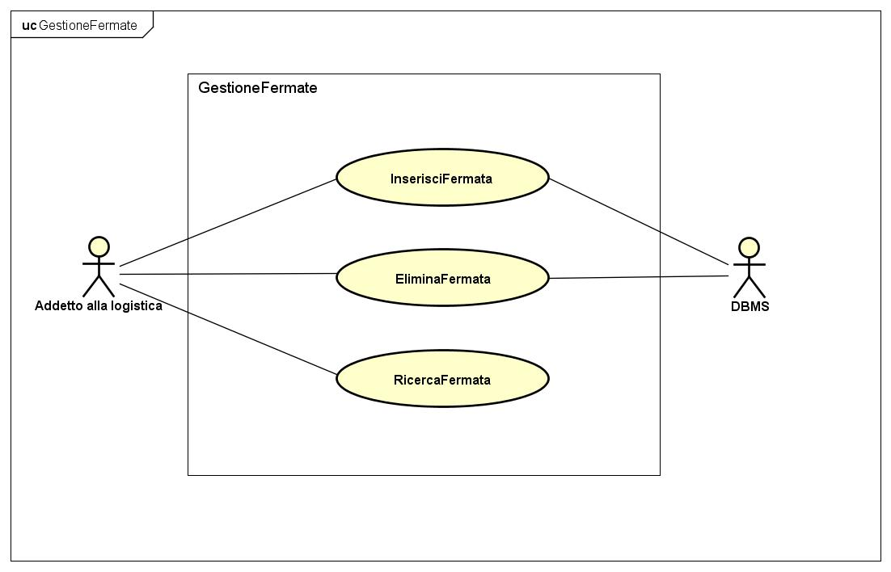

Il caso d’uso GestioneFermata ha al suo interno i casi d’uso: InserisciFermata, EliminaFermata, RicercaFermata.

**GestioneFermate**

|  |
| --- |
| **Caso d’uso:** GestioneFermate |
| **ID:** GESTFRM |
| **Attori:** Addetto alla logistica, DBMS. |
| **Precondizioni:**   1. L’addetto alla logistica ha eseguito l’autenticazione. 2. Il sistema mostra a video il “Pannello Logistica” contenente le opzioni: “Gestione delle corse”, “Gestione delle fermate”, “Gestione delle linee”, “Gestione dell’account” e “Logout”. |
| **Sequenza degli eventi:**   1. L’addetto alla logistica seleziona l’opzione “Gestione delle fermate”. 2. Il sistema chiede al DBMS la lista delle fermate. 3. Il DBMS fornisce i dati richiesti. 4. Il sistema memorizza i dati e stampa a video la lista delle fermate in una tabella contenente le colonne: “Codice”, “Via”. Il sistema mostra inoltre le scelte “Ricerca” e “Inserisci nuova fermata”. 5. L’addetto alla logistica seleziona una delle scelte possibili, oppure seleziona una o più fermate.    1. Se l’addetto alla logistica seleziona una o più fermate, il sistema mostra a video l’opzione aggiuntiva “Elimina”. |
| **Postcondizioni:**  Il sistema mostra a video il “Pannello Logistica”. |

**InserisciFermata**

|  |
| --- |
| **Caso d’uso:** InserisciFermata |
| **ID:** INSFRM |
| **Attori:** Addetto alla logistica, DBMS. |
| **Precondizioni:**   1. Il sistema mostra a video la schermata “Gestione delle fermate”. |
| **Sequenza degli eventi:**   1. L’addetto alla logistica seleziona l’opzione “Inserisci nuova fermata”. 2. Il sistema mostra a schermo un form contenente i campi “Codice”, “Via” e l’opzione “Conferma inserimento”. 3. L’addetto alla logistica inserisce nel form i dati della fermata da aggiungere e seleziona l’opzione “Conferma inserimento”. 4. Il sistema comunica al DBMS i dati della fermata da inserire. 5. Il DBMS aggiorna la lista delle fermate. 6. Il sistema mostra a video una notifica di avvenuto inserimento e l’opzione “Ok”. 7. L’addetto alla logistica seleziona l’opzione “Ok”. |
| **Postcondizioni:**  Il sistema mostra a video la schermata “Gestione delle fermate”. |

**EliminaFermata**

|  |
| --- |
| **Caso d’uso:** EliminaFermata |
| **ID:** ELMFRM |
| **Attori:** Addetto alla logistica, DBMS. |
| **Precondizioni:**   1. Il sistema mostra a video la schermata “Gestione delle fermate”. 2. L’addetto alla logistica ha selezionato una o più fermate dalla lista delle fermate. |
| **Sequenza degli eventi:**   1. L’addetto alla logistica seleziona l’opzione “Elimina”. 2. Il sistema mostra a schermo i dati delle fermate selezionate e un’opzione “Conferma eliminazione”. 3. L’addetto alla logistica sceglie l’opzione “Conferma eliminazione”. 4. Il sistema comunica al DBMS le fermate da eliminare. 5. Il DBMS aggiorna la lista delle fermate. 6. Il sistema mostra a video una notifica di avvenuta eliminazione e l’opzione “Ok”. 7. L’addetto alla logistica seleziona l’opzione “Ok”. |
| **Postcondizioni:**  Il sistema mostra a video la schermata “Gestione delle fermate”. |

**RicercaFermata**

|  |
| --- |
| **Caso d’uso:** RicercaFermata |
| **ID:** RCRFRM |
| **Attori:** Addetto alla logistica. |
| **Precondizioni:**   1. Il sistema mostra a video la schermata “Gestione delle fermate” |
| **Sequenza degli eventi:**   1. L’addetto alla logistica seleziona l’opzione “Ricerca”. 2. Il sistema mostra a video una tendina con le opzioni “Per codice”, “Per via”. 3. Se l'addetto alla logistica seleziona l'opzione “Per codice”, il sistema mostra a video un form contenente il campo “Codice” e l’opzione “Avvia ricerca”.    1. L’addetto alla logistica inserisce nel form i dati della fermata o delle fermate da cercare e seleziona l’opzione “Avvia ricerca”.    2. Il sistema ricava la lista delle fermate che soddisfano i criteri di ricerca. 4. Se l'addetto alla logistica seleziona l'opzione “Per via”, il sistema mostra a video un form contenente il campo “Via” e l’opzione “Avvia ricerca”.    1. L’addetto alla logistica inserisce nel form i dati della fermata o delle fermate da cercare e seleziona l’opzione “Avvia ricerca”.    2. Il sistema ricava la lista delle corse che soddisfano i criteri di ricerca. |
| **Postcondizioni:**  Il sistema mostra a video la lista delle fermate ricavata a seguito dell’operazione di ricerca nella schermata “Gestione delle fermate”. |

* + - 1. **GestioneLinee**

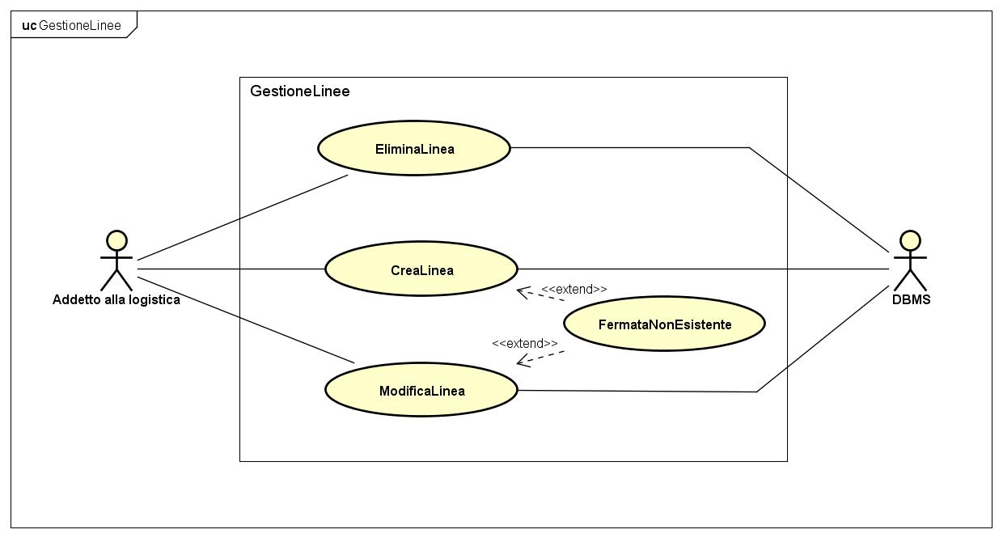

Il caso d’uso GestioneLinee ha al suo interno i casi d’uso: CreaLinea, EliminaLinea, ModificaLinea. Inoltre i casi d’uso CreaLinea e ModificaLinea sono estesi dal caso d’uso FermataNonEsistente.

**GestioneLinee**

|  |
| --- |
| **Caso d’uso:** GestioneLinee |
| **ID:** GESTLNE |
| **Attori:** Addetto alla logistica, DBMS. |
| **Precondizioni:**   1. L’addetto alla logistica ha eseguito l’autenticazione. 2. Il sistema mostra a video il “Pannello Logistica” contenente le opzioni: “Gestione delle corse”, “Gestione delle fermate”, “Gestione delle linee”, “Gestione dell’account” e “Logout”. |
| **Sequenza degli eventi:**   1. L’addetto alla logistica seleziona l’opzione “Gestione delle linee”. 2. Il sistema chiede al DBMS la lista delle linee. 3. Il DBMS fornisce i dati richiesti. 4. Il sistema memorizza i dati e stampa a video la lista delle linee in una tabella contenente le colonne: “Numero linea”, “Numero fermate”. Il sistema mostra inoltre la scelta “Crea nuova linea”. 5. L’addetto alla logistica seleziona una delle scelte possibili, oppure seleziona una o più linee.    1. Se l’addetto alla logistica seleziona una o più linee, il sistema mostra a video le opzioni aggiuntive “Modifica” ed “Elimina”. |
| **Postcondizioni:**  Il sistema mostra a video il “Pannello Logistica”. |

**CreaLinea**

|  |
| --- |
| **Caso d’uso:** CreaLinea |
| **ID:** CRLNA |
| **Attori:** Addetto alla logistica, DBMS. |
| **Precondizioni:**   1. Il sistema mostra a video la schermata “Gestione delle linee”. |
| **Sequenza degli eventi:**   1. L’addetto alla logistica seleziona l’opzione “Crea nuova linea”. 2. Il sistema mostra a schermo un form contenente i campi “Numero della linea”, “Numero delle fermate” e l’opzione “Conferma inserimento”. 3. L’addetto alla logistica inserisce nel form i dati della linea da aggiungere e seleziona l’opzione “Conferma inserimento”. 4. Il sistema stampa a video il numero della linea inserita e una tabella contenente tante righe quante sono le fermate inserite nel campo “Numero delle fermate” e tre colonne, una che contiene il numero di sequenza della fermata all’interno della linea, una che contiene il campo predisposto per l’inserimento dei codici delle fermate e un’altra che contiene il campo predisposto per l’inserimento della via delle fermate, e l’opzione “Conferma inserimento”. 5. L’addetto alla logistica inserisce i dati delle fermate nei campi di ogni fermata e seleziona l’opzione “Conferma inserimento”. 6. Il sistema chiede al DBMS la lista delle fermate. 7. Il DBMS fornisce la lista richiesta. 8. Il sistema controlla che le fermate inserite dall’addetto alla logistica siano presenti nella lista delle fermate. 9. Il sistema comunica al DBMS i dati della linea da inserire. 10. Il DBMS aggiorna la lista delle linee. 11. Il sistema mostra a video una notifica di avvenuta creazione e l’opzione “Ok”. 12. L’addetto alla logistica seleziona l’opzione “Ok”. |
| **Postcondizioni:**  Il sistema mostra a video la schermata “Gestione delle linee”. |
| **Punto di estensione:**   1. Se una o più fermate inserite dall’addetto alla logistica non sono presenti nella lista delle fermate fornita dal DBMS, il sistema avvia il caso d’uso “FermataNonEsistente”. |

**EliminaLinea**

|  |
| --- |
| **Caso d’uso:** EliminaLinea |
| **ID:** ELMLNA |
| **Attori:** Addetto alla logistica, DBMS. |
| **Precondizioni:**   1. Il sistema mostra a video la schermata “Gestione delle linee”. 2. L’addetto alla logistica ha selezionato una o più linee dalla lista delle linee. |
| **Sequenza degli eventi:**   1. L’addetto alla logistica seleziona l’opzione “Elimina”. 2. Il sistema mostra a schermo i dati delle linee selezionate e un’opzione “Conferma eliminazione”. 3. L’addetto alla logistica sceglie l’opzione “Conferma eliminazione”. 4. Il sistema comunica al DBMS le linee da eliminare. 5. Il DBMS aggiorna la lista delle linee. 6. Il sistema mostra a video una notifica di avvenuta eliminazione e l’opzione “Ok”. 7. L’addetto alla logistica seleziona l’opzione “Ok”. |
| **Postcondizioni:**  Il sistema mostra a video la schermata “Gestione delle linee”. |

**ModificaLinea**

|  |
| --- |
| **Caso d’uso:** ModificaLinea |
| **ID:** MODLNA |
| **Attori:** Addetto alla logistica, DBMS. |
| **Precondizioni:**   1. Il sistema mostra a video la schermata “Gestione delle linee”. 2. L’addetto alla logistica ha selezionato una linea dalla lista delle linee. |
| **Sequenza degli eventi:**   1. L’addetto alla logistica seleziona l’opzione “Modifica”. 2. Il sistema stampa a video il numero della linea inserita e una tabella contenente tante righe quante sono le fermate della linea e tre colonne, una che contiene il numero di sequenza della fermata all’interno della linea, una che contiene i campi precompilati con i codici delle fermate e un’altra che contiene i campi precompilati con le vie delle fermate, e l’opzione “Conferma modifiche”. 3. Se l’addetto alla logistica seleziona un campo precompilato relativo al codice o alla via della fermata, il sistema permette di modificarlo. 4. Se l’addetto alla logistica seleziona il numero di sequenza di una fermata, il sistema mostra a video due ulteriori opzioni: “Aggiungi”, “Elimina”.    1. Se l’addetto alla logistica seleziona l’opzione “Aggiungi”, il sistema aggiunge una riga successiva al numero di fermata selezionato.       1. L’addetto alla logistica inserisce nella riga aggiunta dal sistema il codice e la via della fermata.    2. Se l’addetto alla logistica seleziona l’opzione “Elimina”, il sistema rimuove dalla tabella la riga corrispondente al numero di sequenza della fermata selezionato. 5. L’addetto alla logistica seleziona l’opzione “Conferma modifiche”. 6. Il sistema chiede al DBMS la lista delle fermate. 7. Il DBMS fornisce la lista richiesta. 8. Il sistema controlla che le fermate inserite dall’addetto alla logistica siano presenti nella lista delle fermate. 9. Il sistema comunica al DBMS i dati della linea da modificare. 10. Il DBMS aggiorna i dati della linea. 11. Il sistema mostra a video una notifica di avvenuta modifica e l’opzione “Ok”. 12. L’addetto alla logistica seleziona l’opzione “Ok”. |
| **Postcondizioni:**  Il sistema mostra a video la schermata “Gestione delle linee”. |
| **Punto di estensione:**  Se una o più fermate modificate dall’addetto alla logistica non sono presenti nella lista delle fermate fornita dal DBMS, il sistema avvia il caso d’uso “FermataNonEsistente”. |

**FermataNonEsistente**

|  |
| --- |
| **Caso d’uso:** FermataNonEsistente |
| **ID:** FRMNES |
| **Attori:** Addetto alla logistica. |
| **Precondizioni:**   1. L’addetto alla logistica ha inserito i dati delle fermate nei campi predisposti per l’inserimento dei codici e delle vie delle fermate. 2. Il sistema ha controllato che le fermate inserite dall’addetto alla logistica siano presenti nella lista delle fermate. |
| **Sequenza degli eventi:**   1. Il sistema rileva che il controllo non è andato a buon fine e mostra a video una notifica di errore e l’opzione “Ok”. 2. L’addetto alla logistica seleziona l’opzione “Ok”. |
| **Postcondizioni:**  Il sistema ritorna alla condizione in cui si trovava prima che si verificasse l’errore. |

* + - 1. **GestioneAccount**

Il caso d’uso GestioneAccount non ha alcun caso d’uso al suo interno, ma include il caso d’uso ModificaDatiUtente ed è esteso dal caso d’uso PasswordErrata.

**GestioneAccount**

|  |
| --- |
| **Caso d’uso:** GestioneAccount |
| **ID:** GESTACC |
| **Attori:** Impiegato, DBMS. |
| **Precondizioni:**   1. L’impiegato ha eseguito l’autenticazione. 2. Il sistema mostra a video il “Pannello di controllo” (“Pannello Personale” nel caso di un addetto al personale, “Pannello Deposito” nel caso di un gestore del deposito, “Pannello Logistica” nel caso di un addetto alla logistica) contenente le opzioni relative ai diversi pannelli e le opzioni “Gestione dell’account” e “Logout”. |
| **Sequenza degli eventi:**   1. L’impiegato seleziona l’opzione “Gestione dell’account”. 2. Il sistema chiede al DBMS i dati utente relativi all’impiegato che ha avviato il caso d’uso. 3. Il DBMS fornisce i dati richiesti. 4. Il sistema memorizza i dati utente e stampa a video i campi precompilati con i dati dell’account dell’impiegato: “Nome Utente”, “Email”, “Password”, “Numero di telefono”, “Conto corrente”. Il sistema mostra inoltre la scelta “Modifica dati dell’utente”. 5. L’impiegato seleziona l’opzione “Modifica dati dell’utente”, il sistema avvia il caso d’uso “ModificaDatiUtente”. |
| **Postcondizioni:**  Il sistema mostra a video il “Pannello di controllo”. |

**ModificaDatiUtente**

|  |
| --- |
| **Caso d’uso:** ModificaDatiUtente |
| **ID:** MODDUT |
| **Attori:** Impiegato, DBMS. |
| **Precondizioni:**   1. L’impiegato ha selezionato l’opzione “Modifica dati dell’utente”. |
| **Sequenza degli eventi:**   1. Il sistema mostra a schermo un form di inserimento password per continuare con le modifiche, il campo “Password” e l’opzione “Continua”. 2. L’impiegato inserisce la propria password nel campo “Password” e seleziona l’opzione “Continua”. 3. Il sistema controlla che la password inserita dall’impiegato sia corretta. 4. Il sistema mostra a video i campi modificabili “Email”, “Nuova password”, “Inserisci nuovamente password”, “Numero di telefono” e “Conto corrente”, contenenti i relativi dati dell’impiegato, e l’opzione “Conferma modifiche”. 5. L’impiegato modifica uno o più campi che desidera cambiare e seleziona l’opzione “Conferma modiche”. 6. Il sistema comunica al DBMS i dati che l’impiegato ha modificato. 7. Il DBMS aggiorna i dati e comunica al sistema l’avvenuta modifica. 8. Il sistema mostra a video una notifica di avvenuto aggiornamento e l’opzione “Ok”. 9. L’impiegato seleziona l’opzione “Ok”. |
| **Postcondizioni:**  Il sistema mostra a video la schermata “Gestione dell’account”. |
| **Punto di estensione:**   * + - 1. Se la password inserita dall’impiegato non è valida, il sistema avvia il caso d’uso “PasswordErrata”. |

**PasswordErrata**

|  |
| --- |
| **Caso d’uso:** PasswordErrata |
| **ID:** PSWERR |
| **Attori:** Impiegato. |
| **Precondizioni:**   1. L’impiegato ha inserito la propria password nel campo “Password” e ha selezionato l’opzione “Continua”. 2. Il sistema ha controllato che la password inserita dall’impiegato sia valida. |
| **Sequenza degli eventi:**   1. Il sistema rileva che il controllo non è andato a buon fine e mostra a video una notifica di errore e l’opzione “Ok”. 2. L’impiegato seleziona l’opzione “Ok”. |
| **Postcondizioni:**   1. Il sistema ritorna alla condizione in cui si trovava prima che si verificasse l’errore. |

* + - 1. **Logout**

|  |
| --- |
| **Caso d’uso:** Logout |
| **ID:** LOUT |
| **Attori:** Impiegato. |
| **Precondizioni:**   1. L’impiegato ha eseguito l’autenticazione. 2. Il sistema mostra a video il “Pannello di controllo” (“Pannello Personale” nel caso di un addetto al personale, “Pannello Deposito” nel caso di un gestore del deposito, “Pannello Logistica” nel caso di un addetto alla logistica) contenente le opzioni relative ai diversi pannelli e le opzioni “Gestione dell’account” e “Logout”. |
| **Sequenza degli eventi:**   1. L’impiegato seleziona l’opzione “Logout”. 2. Il sistema mostra a video una notifica di avvenuta disconnessione e l’opzione “Ok”. 3. L’impiegato seleziona l’opzione “Ok”. 4. Il sistema mostra a video la schermata di login. |
| **Postcondizioni:**  Il sistema mostra a video la schermata di login con i campi “Nome Utente” e “Password” e l’opzione “Accedi”. |

* + 1. **InfoCittadino**

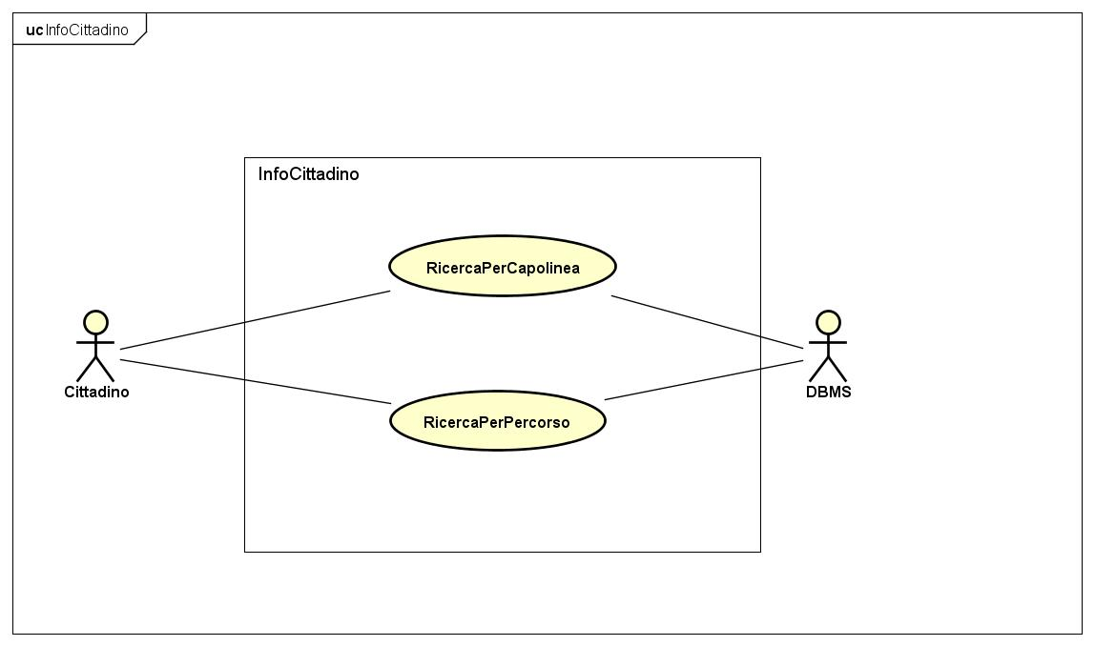

Il macro-caso d’uso InfoCittadino ha al suo interno i casi d’uso: RicercaPerCapolinea e RicercaPerPercorso. Inoltre è esteso dal caso d’uso CadutaConnessione.

**RicercaPerCapolinea**

|  |
| --- |
| **Caso d’uso:** RicercaPerCapolinea |
| **ID:** RCRCPL |
| **Attori:** Cittadino, DBMS. |
| **Precondizioni:**   1. Il sistema mostra a video la schermata di home con le opzioni “Ricerca per capolinea” e “Ricerca per percorso”. |
| **Sequenza degli eventi:**   1. Il cittadino seleziona l’opzione “Ricerca per capolinea”. 2. Il sistema mostra a video una schermata contenente i campi “Capolinea iniziale” e “Capolinea finale” e l’opzione “Avvia ricerca”. 3. Il cittadino inserisce i dati nei campi e seleziona l’opzione “Avvia ricerca”. 4. Il sistema richiede al DBMS la lista delle linee e delle fermate, ricava le linee aventi come prima e ultima fermata rispettivamente il “Capolinea iniziale” e il “Capolinea finale” inseriti dal cittadino e stampa a video il numero della linea o delle linee trovate, i capolinea inseriti e l’opzione “Ritorna alla home”. 5. Il cittadino seleziona l’opzione “Ritorna alla home”. |
| **Postcondizioni:**  Il sistema mostra a video la schermata di home con le opzioni “Ricerca per capolinea” e “Ricerca per percorso”. |

**RicercaPerPercorso**

|  |
| --- |
| **Caso d’uso:** RicercaPerPercorso |
| **ID:** RCRPRC |
| **Attori:** Cittadino, DBMS. |
| **Precondizioni:**   1. Il sistema mostra a video la schermata di home con le opzioni “Ricerca per capolinea” e “Ricerca per percorso”. |
| **Sequenza degli eventi:**   1. Il cittadino seleziona l’opzione “Ricerca per percorso”. 2. Il sistema mostra a video una schermata contenente i campi “Punto di partenza” e “Punto di arrivo” e l’opzione “Avvia ricerca”. 3. Il cittadino inserisce i dati nei campi e seleziona l’opzione “Avvia ricerca”. 4. Il sistema richiede al DBMS la lista delle linee e delle fermate, ricava le linee che passano per il “Punto di partenza” e il “Punto di arrivo” e stampa a video tutte le possibili linee trovate che il cittadino può prendere per il percorso richiesto. Il sistema inoltre stampa a video l’opzione “Ritorna alla home”. 5. Il cittadino seleziona l’opzione “Ritorna alla home”. |
| **Postcondizioni:**  Il sistema mostra a video la schermata di home con le opzioni “Ricerca per capolinea” e “Ricerca per percorso”. |

* 1. **Modelli degli oggetti**

Analizzando i casi d’uso è stato possibile ricavare gli oggetti entity, boundary e control utilizzando l’euristica di Abbot.

* + 1. **Oggetti entity**

Gli oggetti entity trovati sono:

* Account
* BustaPaga
* Corsa
* Fermata
* Impiegato
* Linea
* Mezzo
* Turno
  + 1. **Oggetti boundary**

Gli oggetti boundary trovati sono di quattro tipi:

* Finestra: schermata che permette all'utente di scegliere tra diverse opzioni eseguibili.
* Form: schermata che permette l'inserimento dei dati all'interno di specifici campi da compilare.
* Notifica: messaggio mostrato a video dal sistema.
* Schermata di conferma: schermata che permette all'utente di confermare l'esecuzione di una operazione.

*Finestre*

* **AssegnazioneAutomatica:** permette al gestore del deposito di selezionare le targhe dei mezzi disponibili ogni giorno in modo tale da far assegnare automaticamente al sistema i mezzi alle corse e ai relativi autisti. Mostra a video una schermata per la selezione delle targhe dei mezzi disponibili e contiene l’opzione “Avvia assegnazione automatica”.
* **HomeCittadino:** permette ai cittadini di effettuare una ricerca delle linee in base a due capolinea o a due punti specifici. Contiene le opzioni “Ricerca per capolinea” e “Ricerca per percorso”.
* **PannelloDeposito:** permette al gestore del deposito di gestire i mezzi a disposizione dell'azienda, di effettuare l’assegnazione automatica dei mezzi agli autisti e alle corse e di visualizzare le assegnazione effettuate in precedenza. Contiene le opzioni: “Gestione dei mezzi”, “Assegnazione automatica dei mezzi”, “Visualizza assegnazioni precedenti”, “Gestione dell’account”, “Logout”.
* **PannelloDiControllo:** pannello generico di ogni impiegato contenente le opzioni “Gestione dell’account” e “Logout” comuni a tutti i pannelli da esso generalizzati.
* **PannelloLogistica:** permette all' addetto alla logistica di gestire le corse, le linee e le fermate. Contiene le opzioni: “Gestione delle corse”, “Gestione delle fermate”, “Gestione delle linee”, “Gestione dell’account”, “Logout”.
* **PannelloPersonale:** permette all'addetto al personale di gestire il personale dell'azienda, le relative buste paga e turnazioni. Contiene le opzioni: “Gestione del personale”, “Gestione della turnazione”, “Gestione delle buste paga”, “Gestione dell’account”, “Logout”.
* **TabellaTurnazione:** tabella contenente le informazioni degli impiegati (“Nome”, “Cognome”, “Codice fiscale” e “Ruolo”), riempiti con i relativi dati degli impiegati, e i giorni della settimana (da lunedì a domenica), riempiti con i relativi turni. Inoltre il sistema stampa due opzioni in alto a destra e a sinistra (due frecce) che permettono rispettivamente di scorrere avanti e indietro le settimane del mese. Il sistema mostra inoltre l’opzione “Assegna nuovo turno”.
* **VisualizzaAssegnazioni**: contiene la lista delle assegnazioni risalenti al giorno desiderato e un’opzione “Torna al pannello deposito”.
* **VisualizzaListaMezzi:** mostra a video la lista dei mezzi in una tabella contenente le colonne: “Marca”, “Modello”, “Targa”, “Numero posti”, “Anno di immatricolazione”. Il sistema mostra inoltre le scelte “Ricerca”, “Inserisci nuovo mezzo” ed “Elimina”.
* **VisualizzaDatiUtente:** mostra a video i campi precompilati con i dati dell’impiegato: “Nome”, “Cognome”, “Nome Utente”, “Email”, “Password”, “Numero di telefono”, “Conto corrente”. Il sistema mostra inoltre la scelta “Modifica dati dell’utente”.
* **VisualizzaListaBustePaga:** mostra a video in una tabella le informazioni degli impiegati (“Nome”, “Cognome”, “Codice fiscale” e “Ruolo”), riempiti con i relativi dati degli impiegati, e le colonne “Mese”, “Anno”, “Ore di lavoro mensili”, “Anni di servizio” e “Stipendio”, contenenti i dati delle buste paga. Il sistema mostra inoltre le scelte “Ricerca”, “Assegna nuova busta paga”, “Elimina”.
* **VisualizzaListaCorse:** mostra a video la lista delle corse in una tabella contenente le colonne: “Linea di riferimento”, “Orario di partenza”, “Lunedì-Venerdì”, “Sabato”, “Festivi”, “Periodo di validità”. Mostra inoltre le scelte “Ricerca”, “Istanzia nuova corsa”, “Modifica” ed “Elimina”.
* **VisualizzaListaFermate**: mostra a video la lista delle fermate in una tabella contenente le colonne: “Codice”, “Via”. Il sistema mostra inoltre le scelte “Ricerca”, “Inserisci nuova fermata” ed “Elimina”.
* **VisualizzaListaImpiegati**: mostra a video la lista degli impiegati in una tabella contenente le colonne: “Nome”, “Cognome”, “Data di nascita”, “Codice fiscale”, “Ruolo”, “Data di assunzione”. Il sistema mostra inoltre le scelte “Ricerca”, “Inserisci nuovo impiegato”, “Modifica” ed “Elimina”.
* **VisualizzaListaLinee:** mostra a video la lista delle linee in una tabella contenente le colonne: “Numero della linea”, “Numero delle fermate”. Il sistema mostra inoltre le scelte “Crea nuova linea”, “Modifica” ed “Elimina”.
* **VisualizzaListaLineePerCapolinea:** stampa a video il numero della linea o delle linee, i capolinea inseriti precedentemente dal cittadino e l'opzione “Ritorna alla home”.
* **VisualizzaListaLineePerPercorso:** stampa a video tutte le linee da prendere per effettuare il percorso desiderato e l'opzione “Ritorna alla home”.

*Form*

* **AssegnazioneModificabile:** mostra a schermo l’assegnazione effettuata dei mezzi agli autisti e alle corse con i campi precompilati modificabili e l’opzione “Conferma modifiche”.
* **FormAssegnaBustaPaga**: mostra a schermo un form contenente i campi “Codice fiscale impiegato”, “Mese”, “Anno”, “Ore di lavoro mensili”, “Anni di servizio” e “Stipendio” e l'opzione “Conferma inserimento”.
* **FormAssegnaTurno**: Il sistema mostra a schermo un form contenente i campi “Codice fiscale”, “Settimana”, “Lunedì”, “Martedì”, “Mercoledì”, “Giovedì”, “Venerdì”, “Sabato”, “Domenica” e l’opzione “Conferma assegnazione”.
* **FormInserimentoFermate**: mostra a schermo un form contenente i campi “Codice” e “Via” e l'opzione “Conferma inserimento”.
* **FormRicercaAssegnazioni:** Il sistema mostra a video “Inserire il giorno di cui si vogliono visualizzare le assegnazioni dei mezzi agli autisti e alle corse” in un form contenente il campo “Giorno” e l’opzione “Visualizza assegnazioni”.
* **FormRicercaCorsePerLinea:** mostra a schermo un form contenente il campo “Linea di riferimento” e l'opzione “Avvia ricerca”.
* **FormRicercaCorsePerPeriodoDiValidità**: mostra a schermo un form contenente il campo “Periodo di validità” e l'opzione “Avvia ricerca”.
* **FormRicercaFermataPerCodice**: mostra a schermo un form contenente il campo “Codice” e l'opzione “Avvia ricerca”.
* **FormRicercaFermataPerVia**: mostra a schermo un form contenente il campo “Via” e l'opzione “Avvia ricerca”.
* **FormRicercaImpiegatoPerNome:** mostra a schermo un form contenente i campi “Nome” e “Cognome” e l'opzione “Avvia ricerca”.
* **FormRicercaImpiegatoPerRuolo**: mostra a schermo un form contenente il campo “Ruolo” e l'opzione “Avvia ricerca”.
* **FormRicercaMezzoPerAnnoImmatricolazione:** mostra a schermo un form contenente il campo “Anno di immatricolazione” e l'opzione “Avvia ricerca”.
* **FormRicercaMezzoPerNumeroPosti**: mostra a schermo un form contenente il campo “Numero posti” e l'opzione “Avvia ricerca”.
* **FormRicercaMezzoPerTarga**: mostra a schermo un form contenente il campo “Targa” e l'opzione “Avvia ricerca”.
* **FormRicercaPerCodiceFiscale**: mostra a schermo un form contenente il campo “Codice fiscale” e l'opzione “Avvia ricerca”.
* **FormRicercaPerMeseAnno**: mostra a schermo un form contenente i campi “Mese” e “Anno” e l'opzione “Avvia ricerca”.
* **FormRicercaTurno:** mostra a schermo un form che permette di inserire la settimana di cui si vogliono visualizzare i turni e il campo “Settimana”. Contiene inoltre l'opzione “Mostra turni”.
* **InserimentoCapolinea:** mostra a schermo un form contenente i campi “Capolinea iniziale” e “Capolinea finale” e l’opzione “Avvia ricerca”.
* **InserimentoDatiCorsa:** mostra a schermo i campi “Linea di riferimento”, “Orario di partenza”, “Lunedì-Venerdì”, “Sabato”, “Festivi”, “Periodo di validità” e l’opzione “Conferma inserimento”.
* **InserimentoDatiImpiegato:** mostra a schermo i campi “Nome”, “Cognome”, “Data di nascita”, “Codice fiscale”, “Ruolo”, “Anni di servizio”, “Ore di lavoro mensili”, “Stipendio” e l’opzione “Conferma inserimento”.
* **InserimentoDatiLinea:** mostra a schermo un form contenente i campi “Numero della linea”, “Numero delle fermate” e l’opzione “Conferma inserimento”.
* **InserimentoDatiMezzo:** mostra a schermo i campi “Marca”, “Modello”, “Targa”, “Numero posti”, “Anno di immatricolazione” e l’opzione “Conferma inserimento”.
* **InserimentoPassword:** permette l'inserimento della password necessaria per la modifica dei dati. Contiene l'opzione “Continua”.
* **InserimentoPercorso:** mostra a schermo un form contenente i campi “Punto di partenza” e “Punto di arrivo” e l’opzione “Avvia ricerca”.
* **Login:** permette agli impiegati di accedere al proprio pannello. Contiene i campi “Nome Utente” e “Password” e l'opzione “Accedi”.
* **ModificaDatiCorsa:** mostra a schermo i campi precompilati e modificabili: “Linea di riferimento”, “Orario di partenza”, “Lunedì-Venerdì”, “Sabato”, “Festivi”, “Periodo di validità”. Mostra inoltre l'opzione “Conferma modifiche”.
* **ModificaDatiImpiegato:** mostra a schermo un form precompilato contenente i dati relativi a “Nome”, “Cognome”, “Data di nascita”, “Codice fiscale”, “Ruolo”, “Data assunzione” dell’impiegato selezionato e l’opzione “Conferma modifiche”.
* **ModificaDatiUtente:** permette di modificare i dati dell'utente. Contiene l'opzione “Conferma modifiche”.
* **TabellaFermate:** mostra a video una tabella contenente il numero della linea, tante righe quante sono le fermate e due colonne, una che contiene il numero della fermata e un'altra che contiene i campi predisposti all'inserimento delle fermate. Inoltre contiene l'opzione “Conferma inserimento”.

*Notifiche*

* **AssegnazioneEffettuata:** notifica di avvenuta assegnazione dei mezzi. Contiene l'opzione “Ok”.
* **AssegnazioneTurnoEffettuata:** notifica di avvenuta assegnazione del turno ad un impiegato. Contiene l'opzione “Ok”.
* **AvvenutoAggiornamento:** notifica di avvenuto aggiornamento dei dati dell’utente. Contiene l'opzione “Ok”.
* **AvvenutoLogout:** notifica di avvenuta disconnessione account. Contiene l'opzione “Ok”.
* **ComunicazioneDBMSFallita:** notifica di errore di connessione con il DBMS e l’opzione “Ok”.
* **CreazioneLineaEffettuata:** notifica di avvenuta creazione linea. Contiene l'opzione “Ok”.
* **EliminazioneBustePagaEffettuata**: notifica di avvenuta eliminazione delle buste paga. Contiene l'opzione “Ok”.
* **EliminazioneFermateEffettuata**: notifica di avvenuta eliminazione delle fermate. Contiene l'opzione “Ok”.
* **EliminazioneCorseEffettuata:** notifica di avvenuta eliminazione delle corse. Contiene l'opzione “Ok”.
* **EliminazioneImpiegatiEffettuata:** notifica di avvenuta eliminazione degli impiegati. Contiene l'opzione “Ok”.
* **EliminazioneLineeEffettuata**: notifica di avvenuta eliminazione delle linee. Contiene l'opzione “Ok”.
* **EliminazioneMezziEffettuata:** notifica di avvenuta eliminazione dei mezzi. Contiene l'opzione “Ok”.
* **InserimentoFermataEffettuato**: notifica di avvenuto inserimento di una fermata. Contiene l'opzione “Ok”.
* **InserimentoImpiegatoEffettuato:** notifica di avvenuta inserimento di un impiegato. Contiene l'opzione “Ok”.
* **InserimentoMezzoEffettuato:** notifica di avvenuta inserimento di un mezzo. Contiene l'opzione “Ok”.
* **IstanziazioneCorsaEffettuata:** notifica di avvenuta istanziazione di una corsa. Contiene l'opzione “Ok”.
* **ModificaCorsaEffettuata:** notifica di avvenuta modifica di una corsa. Contiene l'opzione “Ok”.
* **ModificaImpiegatoEffettuata:** notifica di avvenuta modifica dei dati di un impiegato. Contiene l'opzione “Ok”.
* **ModificaLineaEffettuata:** notifica di avvenuta modifica di una linea. Contiene l'opzione “Ok”.
* **ModificaTurnoEffettuata:** notifica di avvenuta modifica di un turno. Contiene l'opzione “Ok”.
* **NotificaAccessoEffettuato:** comunica all'impiegato che l'accesso è stato effettuato correttamente. Contiene l'opzione “Ok”.
* **NotificaAvvenutoAssegnamentoBustaPaga**: comunica all'addetto al personale che la busta paga è stata assegnata correttamente. Contiene l'opzione “Ok”.
* **NotificaCredenzialiErrate:** comunica all'impiegato che le credenziali inserite sono errate. Contiene l'opzione “Ok”.
* **NotificaFermateNonEsistenti**: comunica all’utente che una o più fermate inserite dall’addetto alla logistica non esistono. Contiene l’opzione “Ok”.
* **NotificaTargheNonValide**: comunica all’utente che la targa inserita dal gestore del deposito non esiste. Contiene l’opzione “Ok”.
* **PasswordErrata:** comunica all’impiegato che la password inserita è errata. Contiene l'opzione “Ok”.

*Schermate di conferma*

* **ConfermaAssegnazione:** permette al gestore del deposito di confermare l'assegnazione automatica o di modificarla manualmente. Mostra a schermo l’assegnazione effettuata con i campi: “Data”, “Cognome”, “Codice fiscale”, “Linea di riferimento”, “Orario di partenza”, “Targa”. Contiene inoltre le opzioni “Modifica manualmente”, “Conferma assegnazione”.
* **ConfermaEliminazioneBustePaga**: mostra i dati delle buste paga selezionate e permette all’addetto al personale di confermare l'eliminazione tramite l'opzione “Conferma eliminazione”.
* **ConfermaEliminazioneCorse:** mostra i dati delle corse selezionate e permette all'addetto alla logistica di confermare l'eliminazione tramite l'opzione “Conferma eliminazione”.
* **ConfermaEliminazioneFermate**: mostra i dati delle fermate selezionate e permette all’addetto alla logistica di confermare l’eliminazione tramite l’opzione “Conferma eliminazione”.
* **ConfermaEliminazioneImpiegato**: mostra i dati degli impiegati selezionati e permette all'addetto al personale di confermare l'eliminazione tramite l'opzione “Conferma eliminazione”.
* **ConfermaEliminazioneLinee:** mostra i dati delle linee selezionate e permette all'addetto alla logistica di confermare l'eliminazione tramite l'opzione “Conferma Eliminazione”.
* **ConfermaEliminazioneMezzi:** mostra i dati dei mezzi selezionati e permette all'addetto del deposito di confermare l'eliminazione tramite l'opzione “Conferma eliminazione”.
  + 1. **Oggetti control**

Gli oggetti control trovati sono:

* **AssegnaMezziControl:** esegue tutte le operazioni necessarie per l'assegnazione automatica dei mezzi alle corse e ai relativi autisti.
* **AutenticazioneControl:** gestisce le operazioni di autenticazione degli impiegati.
* **GenericaControl:** esegue tutte le operazioni in caso di una caduta di connessione con il database.
* **GestioneAccountControl:** effettua tutte le operazioni necessarie per la gestione dell'account degli impiegati.
* **GestioneBustePagaControl**: effettua tutte le operazioni necessarie per la gestione delle buste paga degli impiegati.
* **GestioneCorseControl:** effettua tutte le operazioni necessarie per la gestione delle corse.
* **GestioneFermateControl**: effettua tutte le operazioni necessarie per la gestione delle fermate.
* **GestioneLineeControl:** effettua tutte le operazioni necessarie per la gestione delle linee.
* **GestioneMezziControl:** effettua tutte le operazioni necessarie per la gestione delle corse.
* **GestionePersonaleControl:** effettua tutte le operazioni necessarie per la gestione del personale.
* **GestioneTurnazioneControl:** effettua tutte le operazioni necessarie per la gestione dei turni degli impiegati.
* **LogoutControl:** esegue tutte le operazioni necessarie per effettuare il logout.
* **RicercaPerCapolineaControl:** esegue le operazioni necessarie per permettere al cittadino di ricercare le linee che hanno per capolinea le fermate indicate.
* **RicercaPerPercorsoControl:** esegue le operazioni necessarie per permettere al cittadino di ricercare i percorsi voluti.
* **VisualizzaAssegnazioniControl:** esegue tutte le operazioni necessarie per visualizzare le assegnazioni già effettuate.
  1. **Diagrammi di sequenza**

**CadutaConnessione**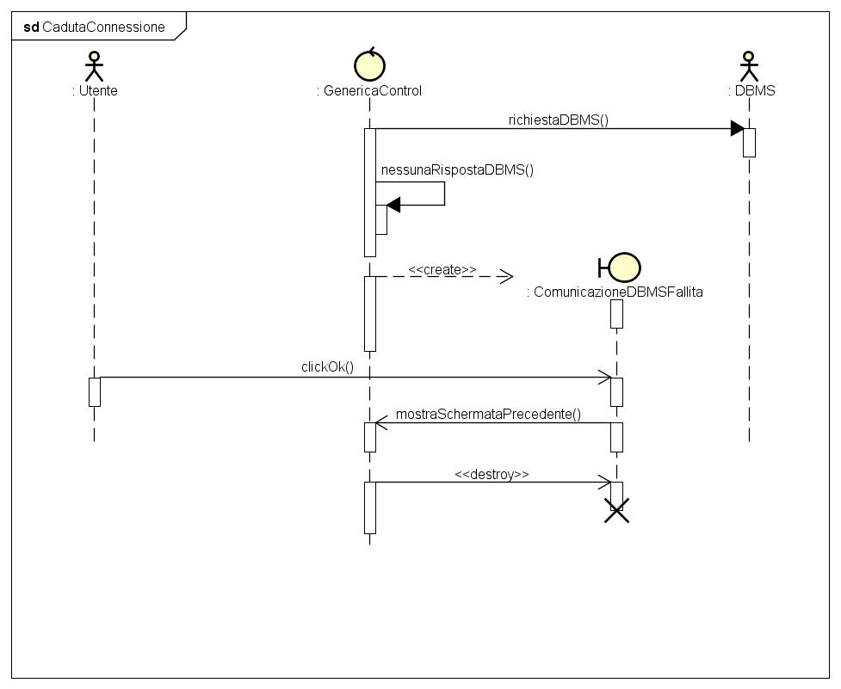

**Autenticazione**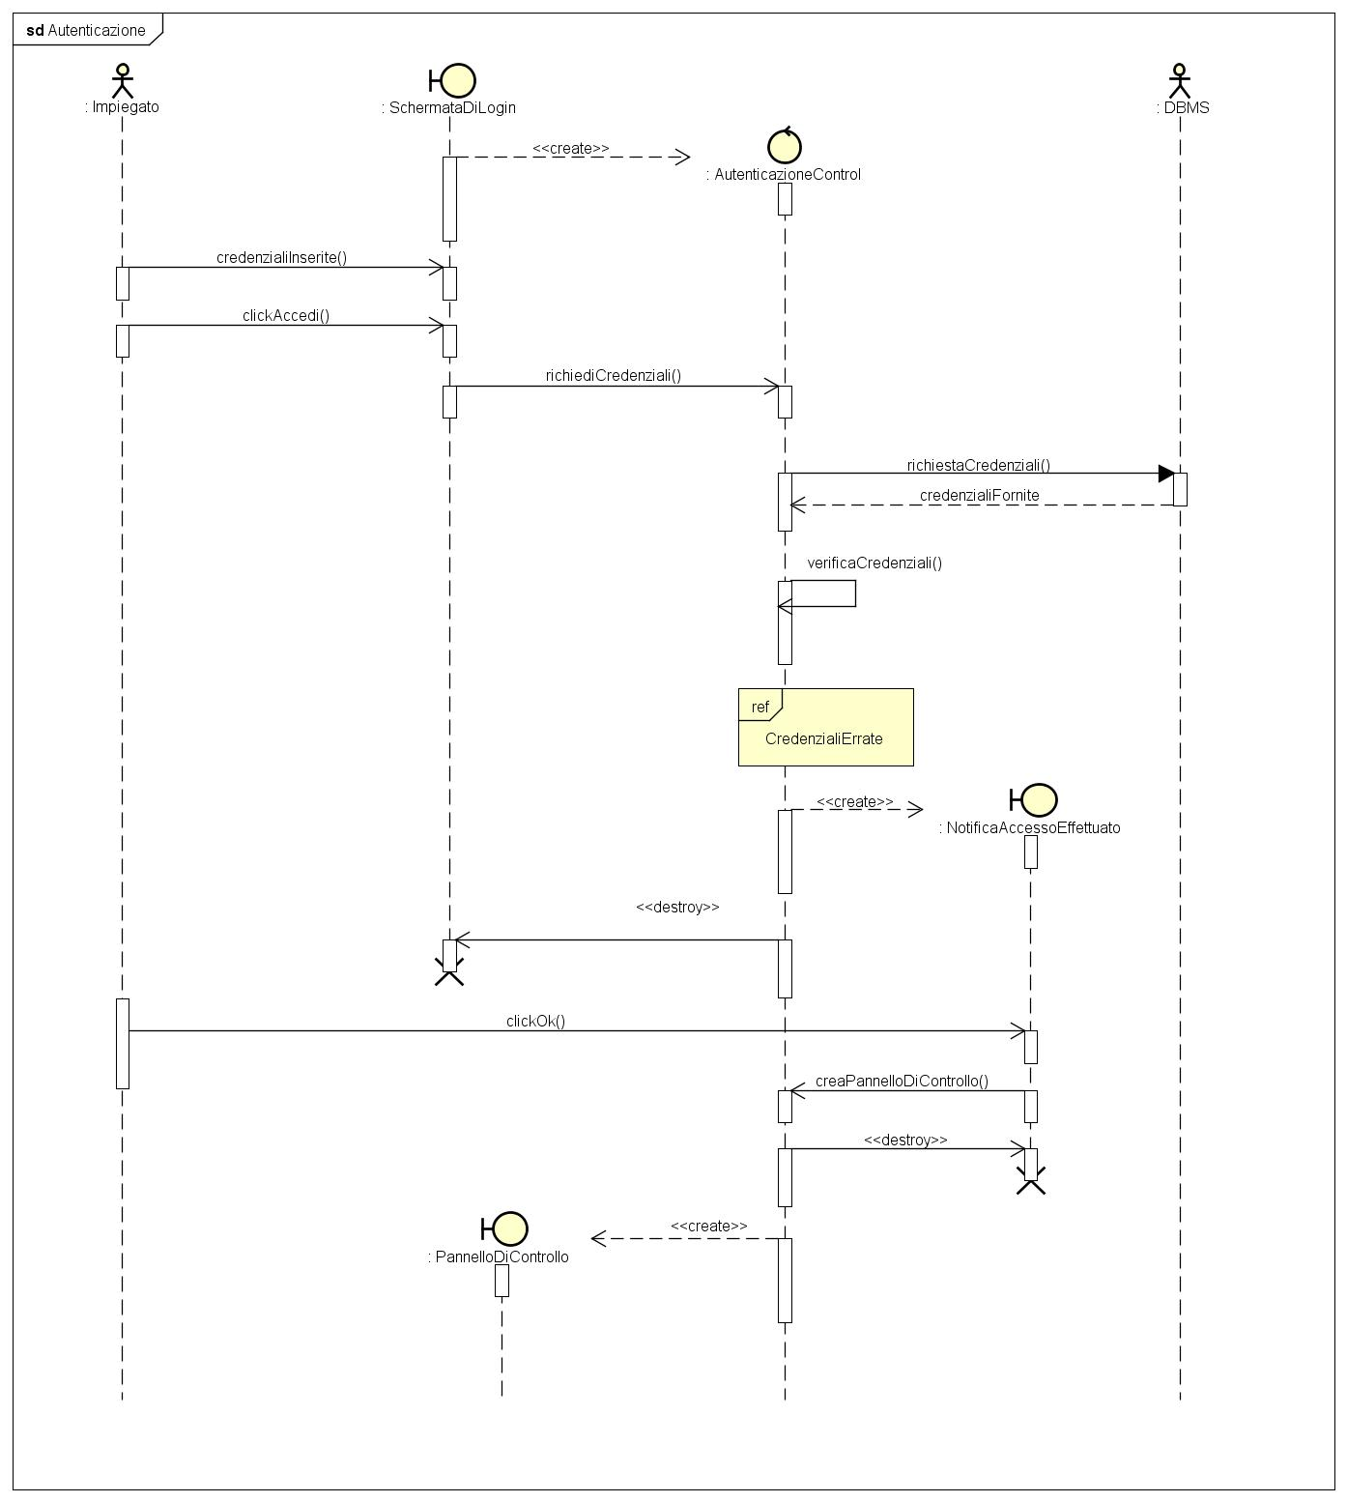

**CredenzialiErrate**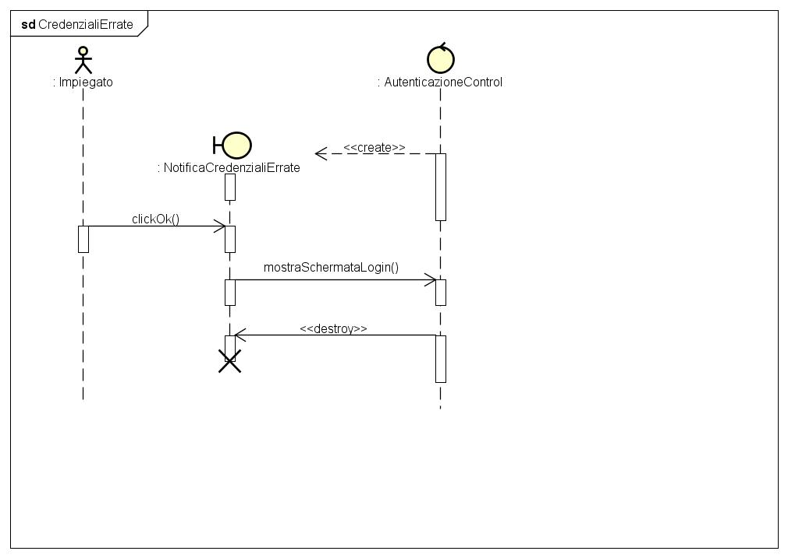

**AssegnaMezzi**

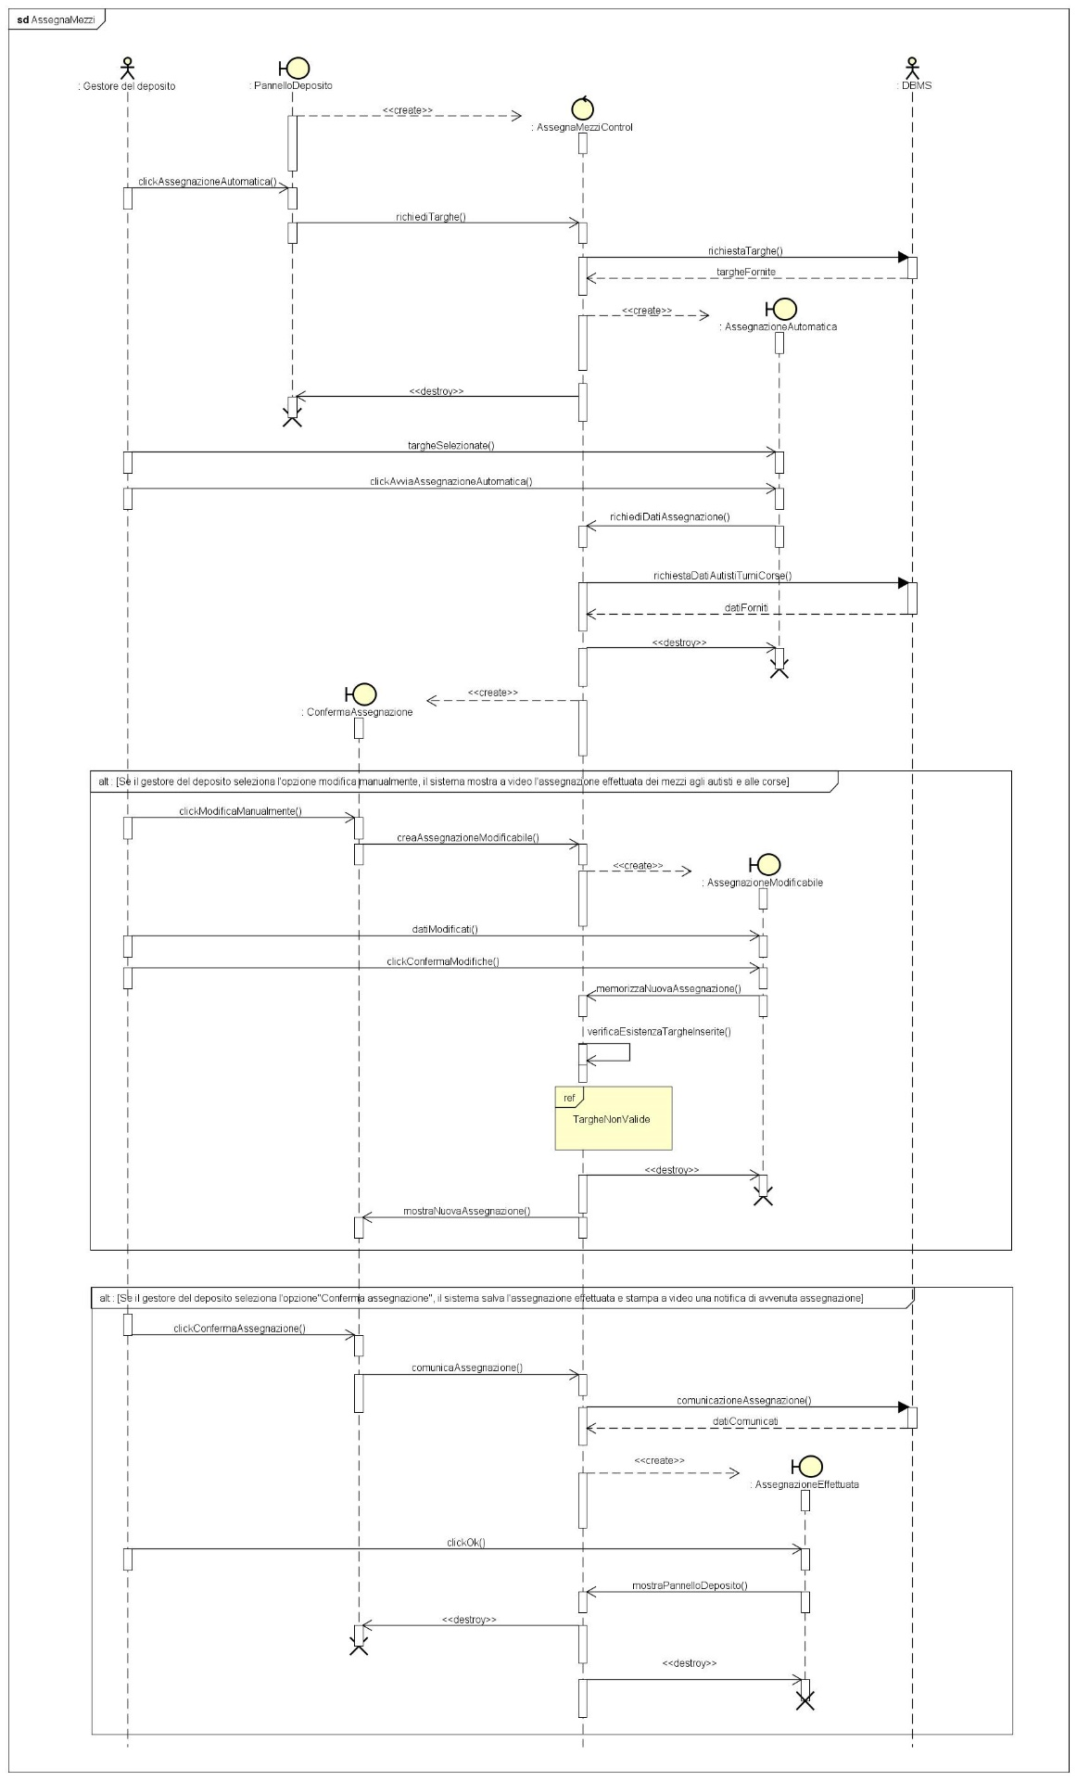

**TargheNonValide**

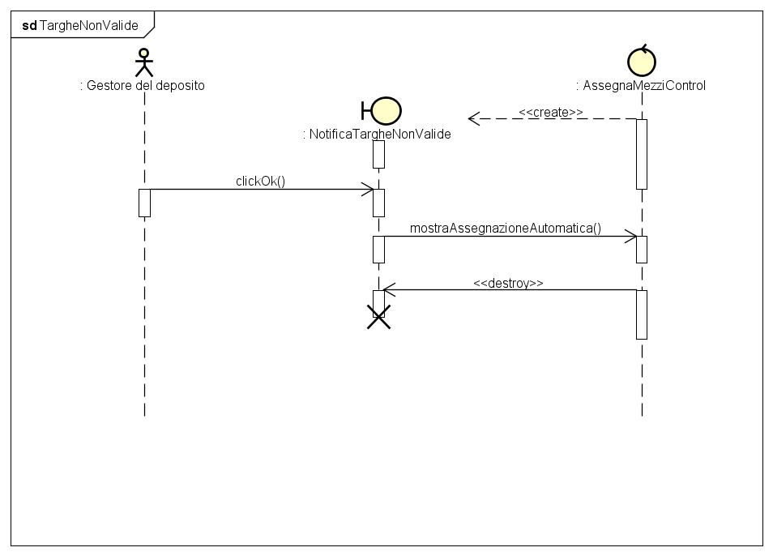

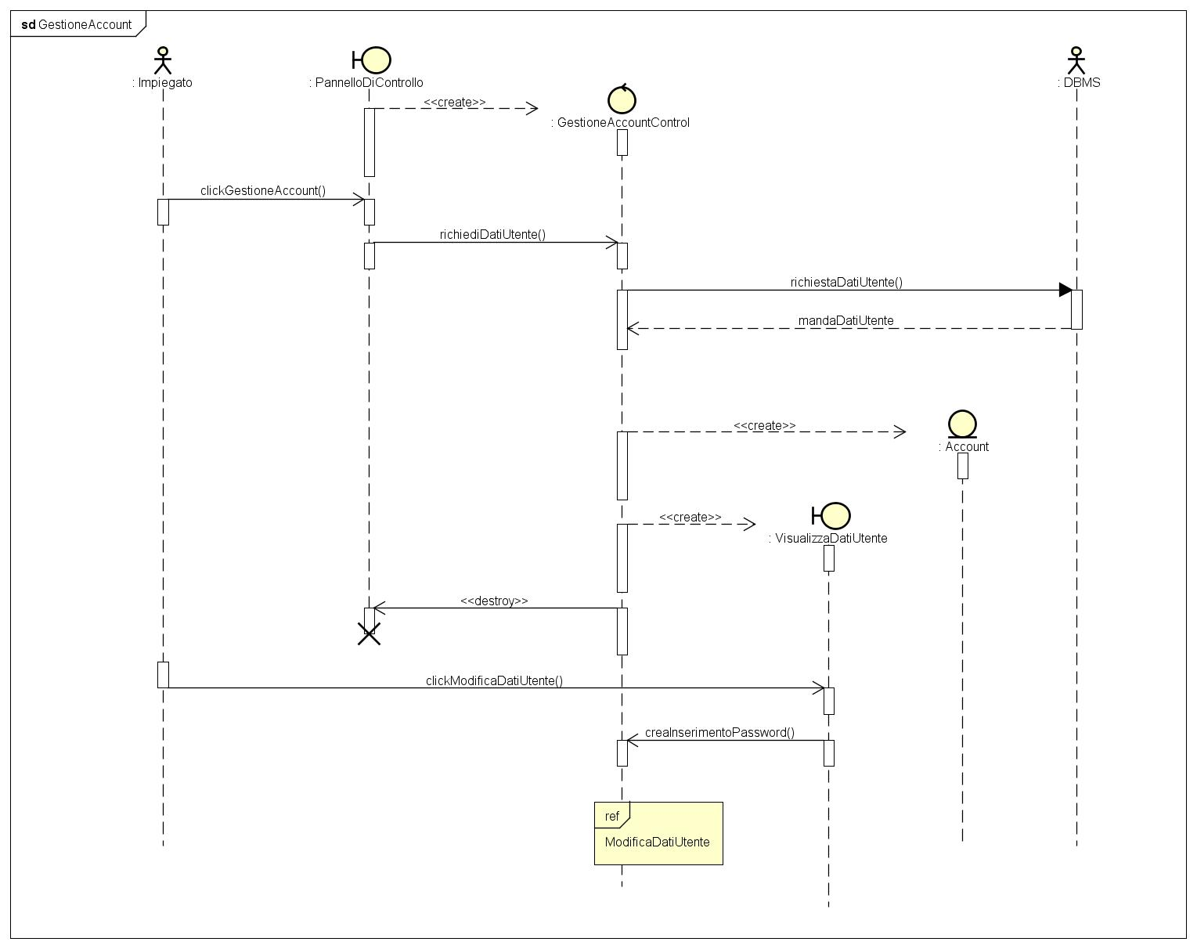**GestioneAccount**

**ModificaDatiUtente**

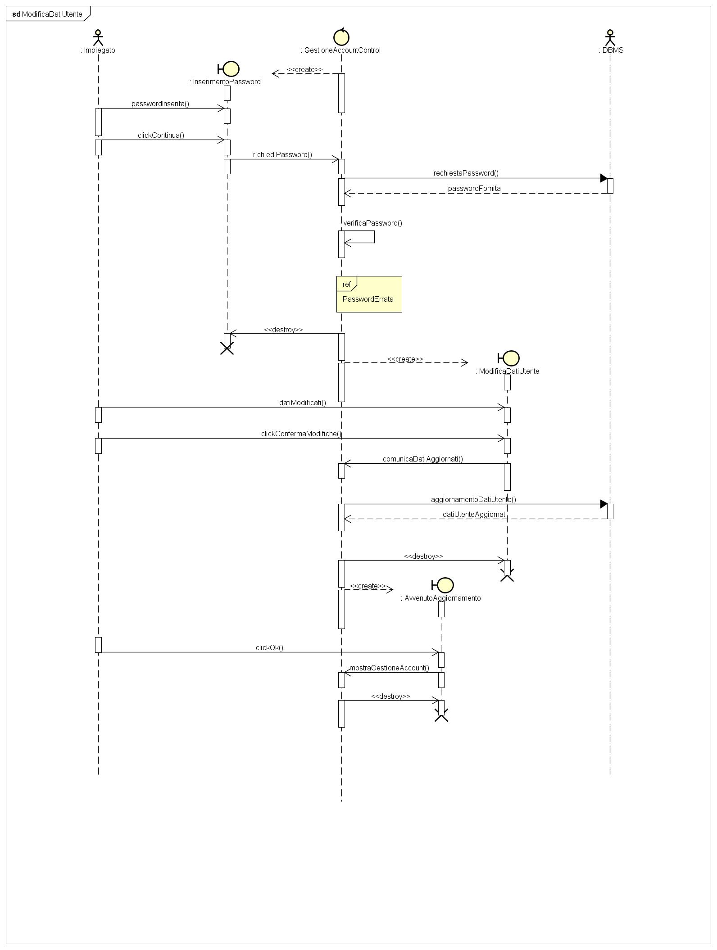

**PasswordErrata**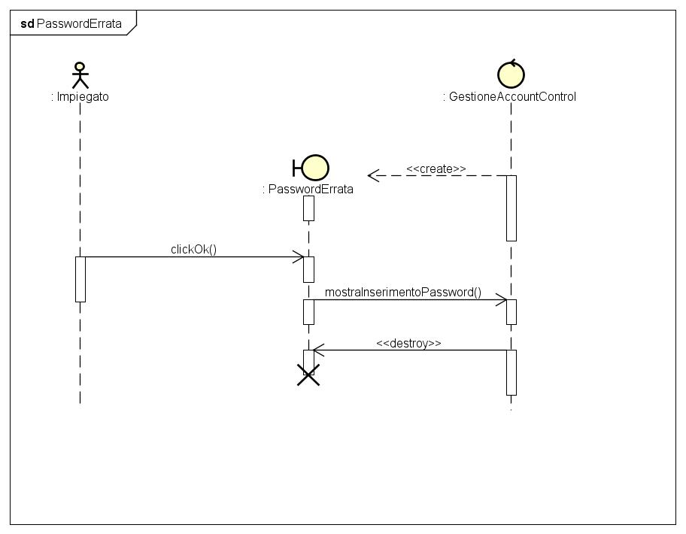

**GestioneBustePaga**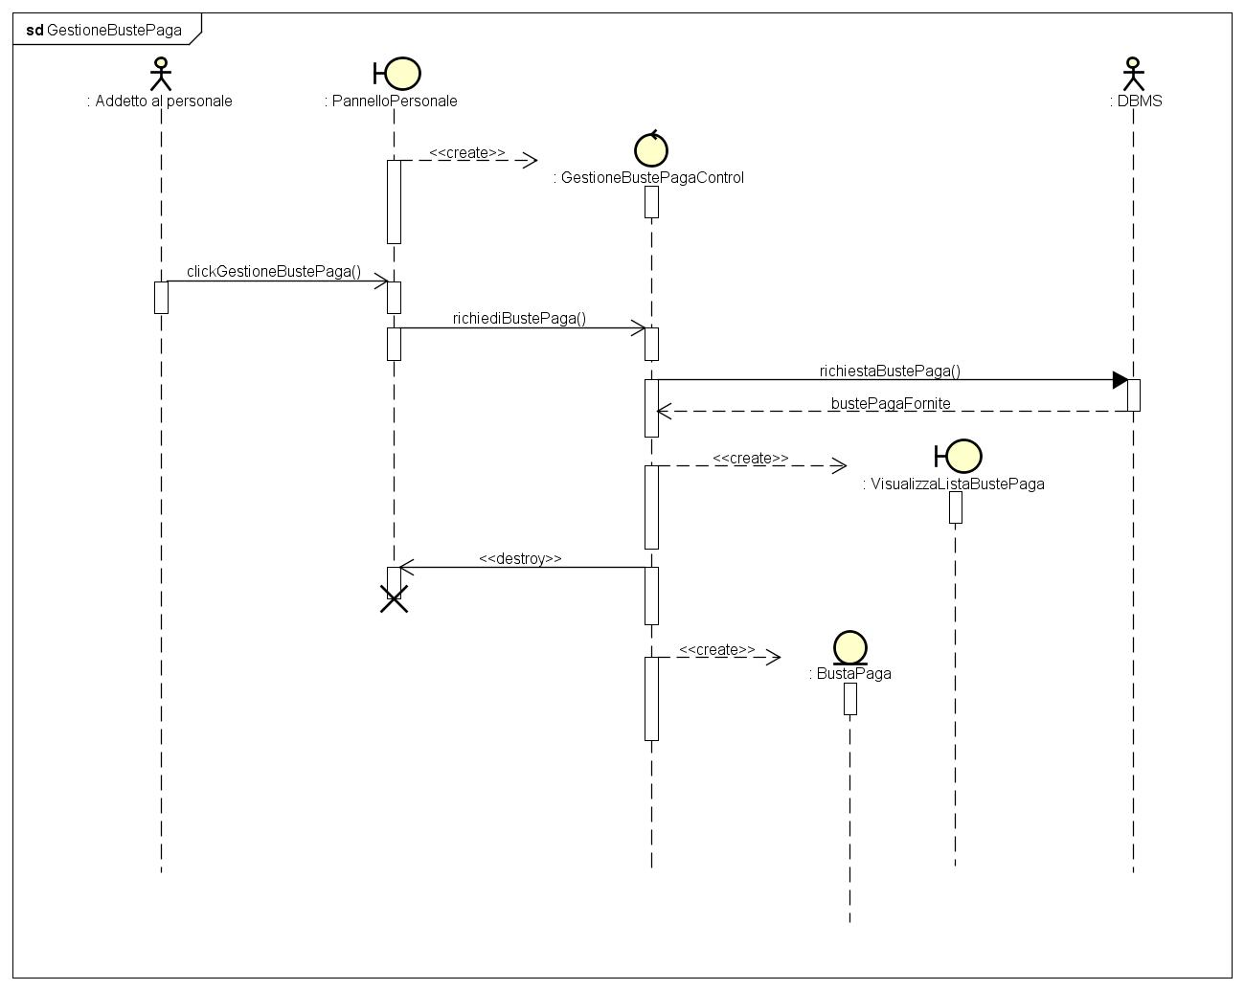

**AssegnaBustaPaga**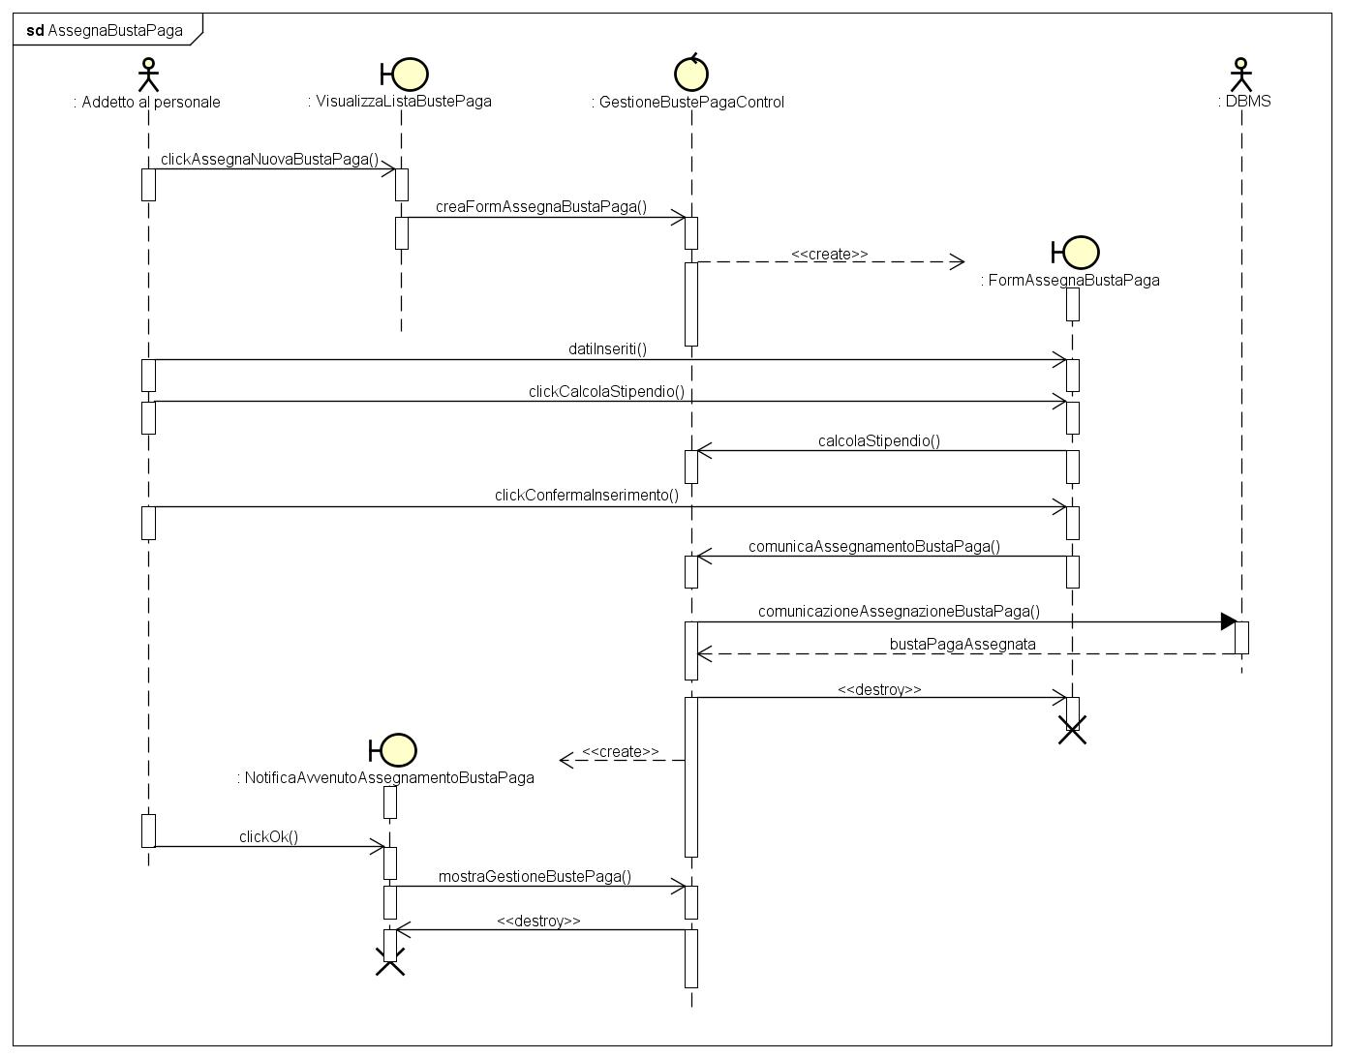

**EliminaBustaPaga**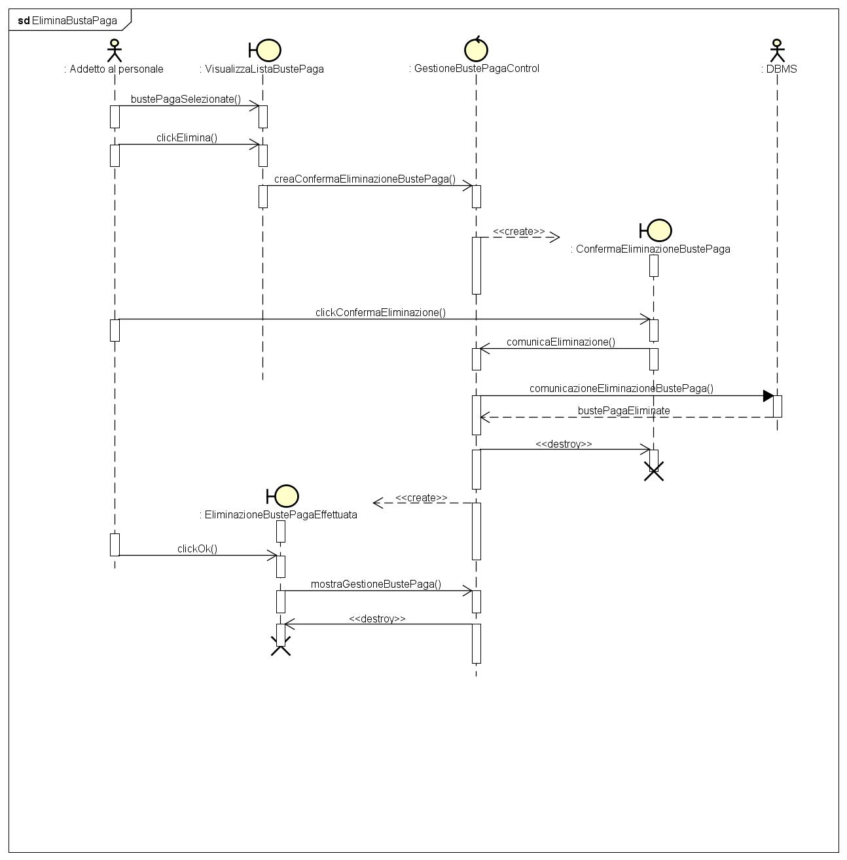

**RicercaBustePaga**

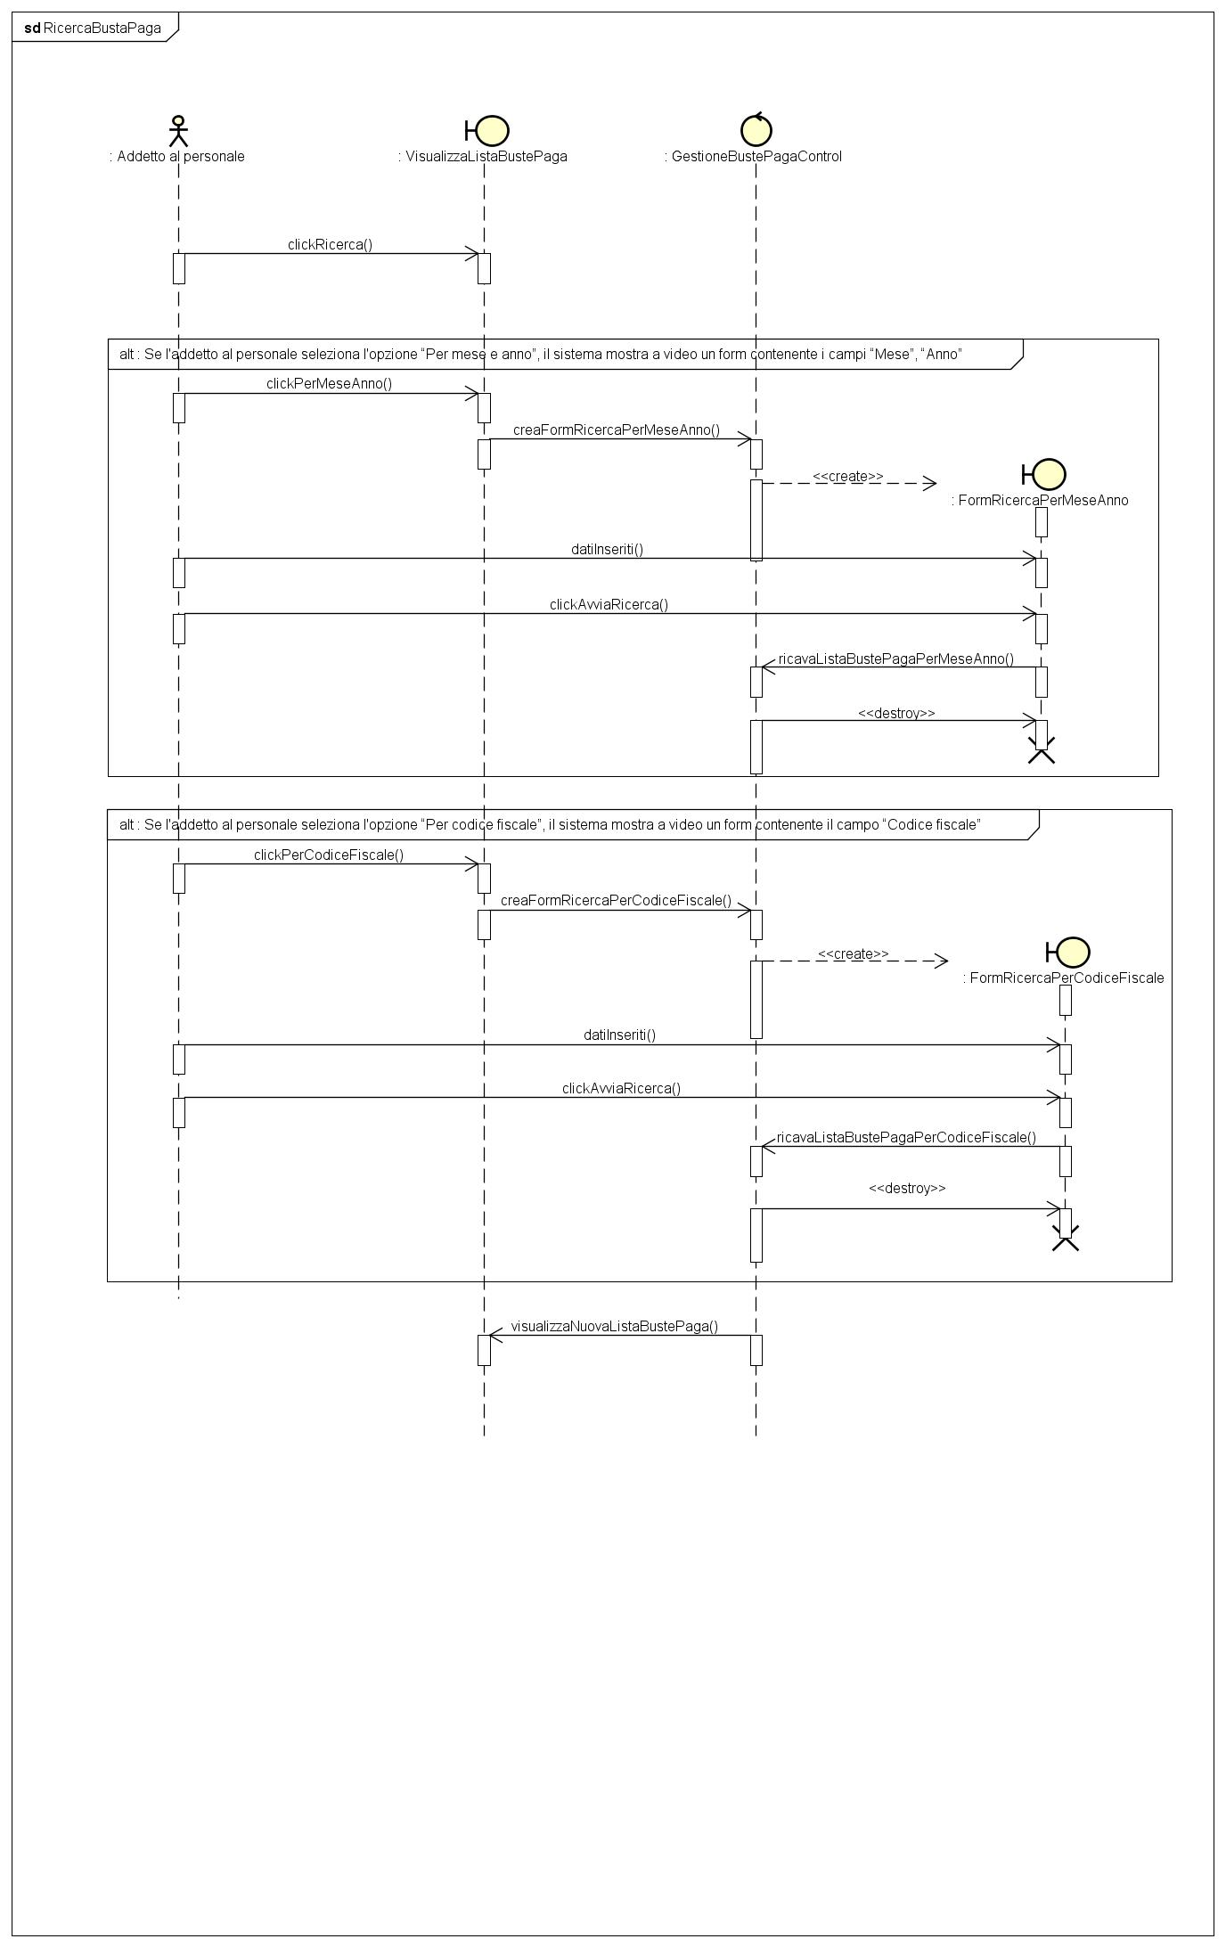

**GestioneCorse**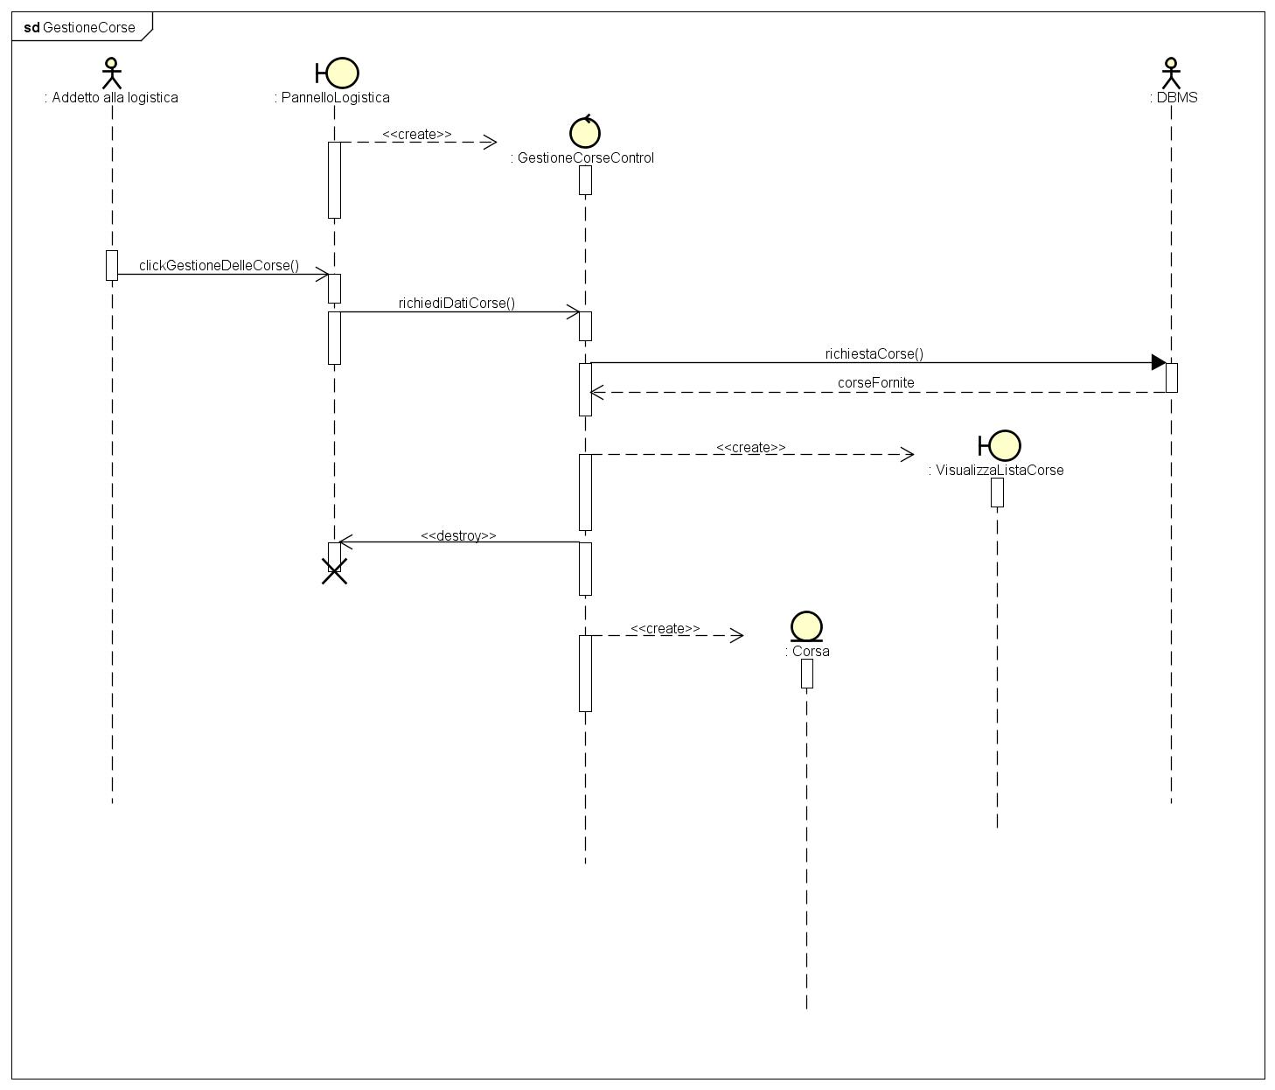

**EliminaCorsa**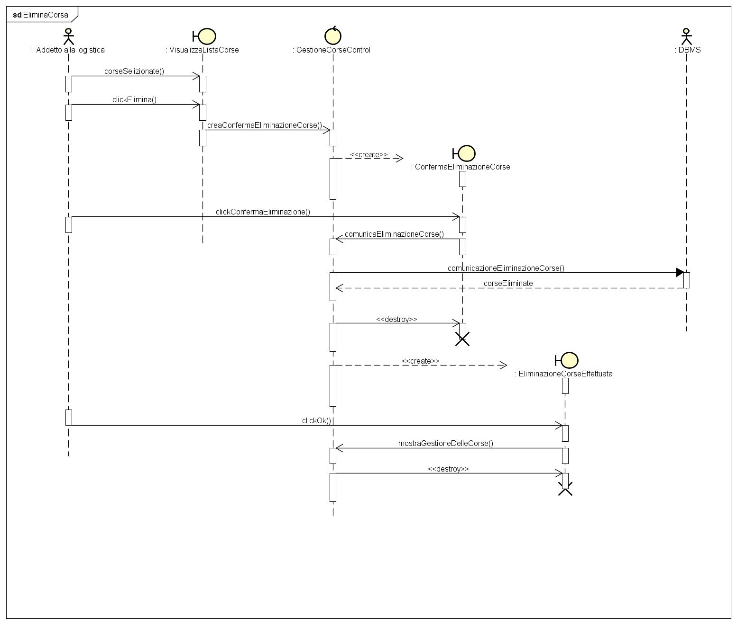

**IstanziaCorsa**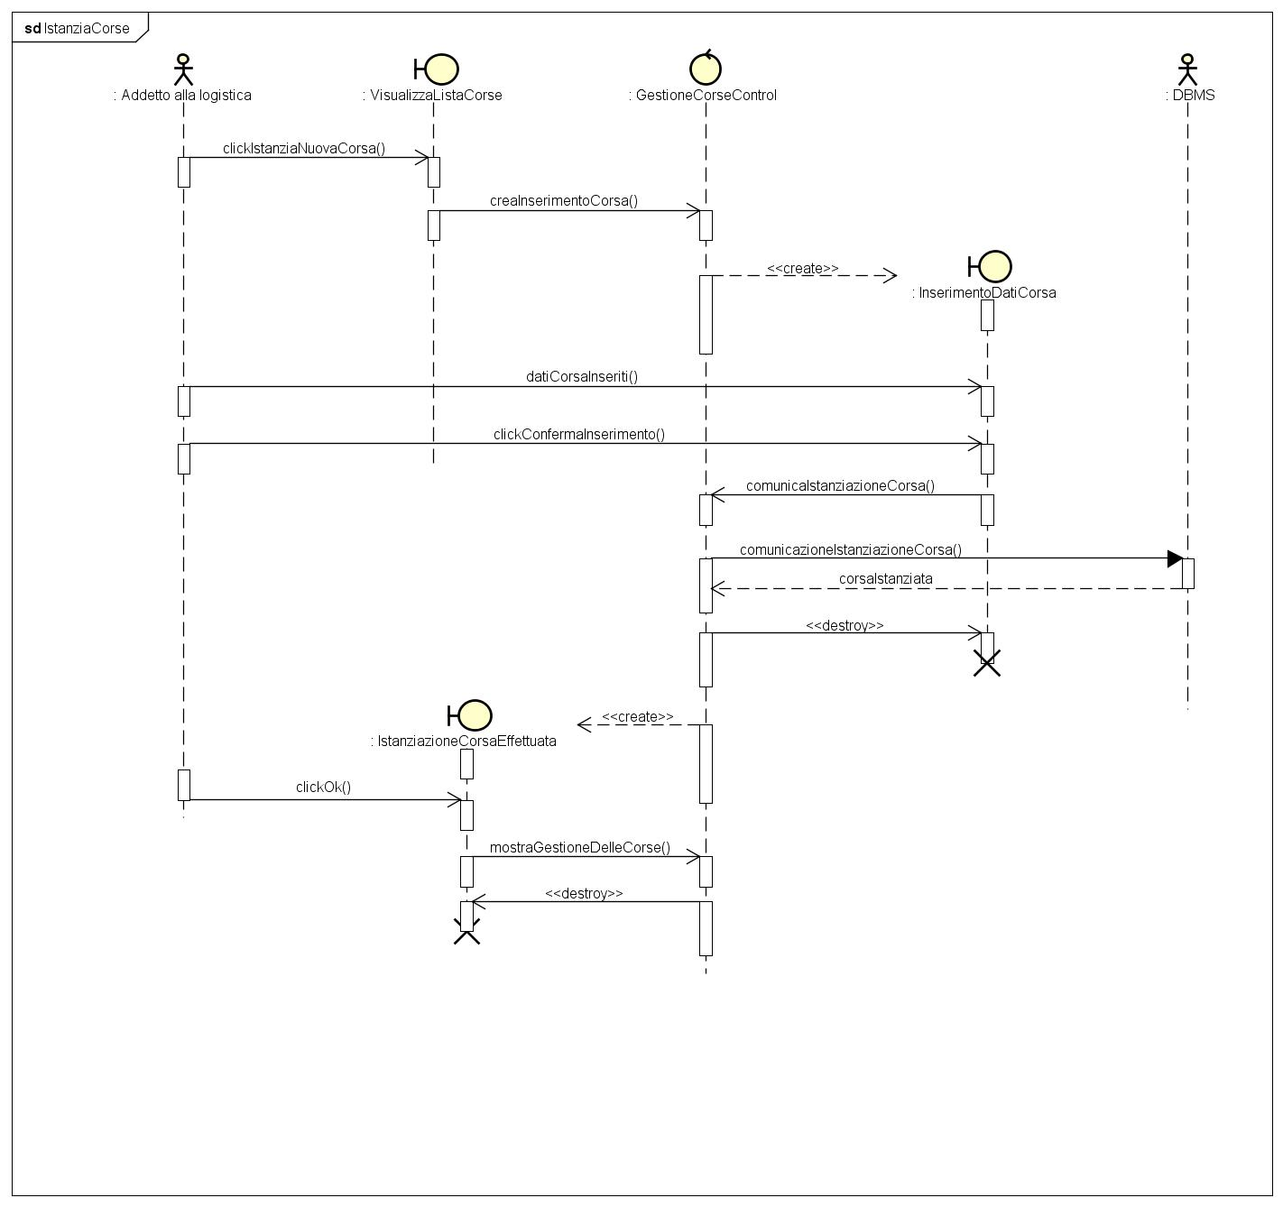

**ModificaCorsa**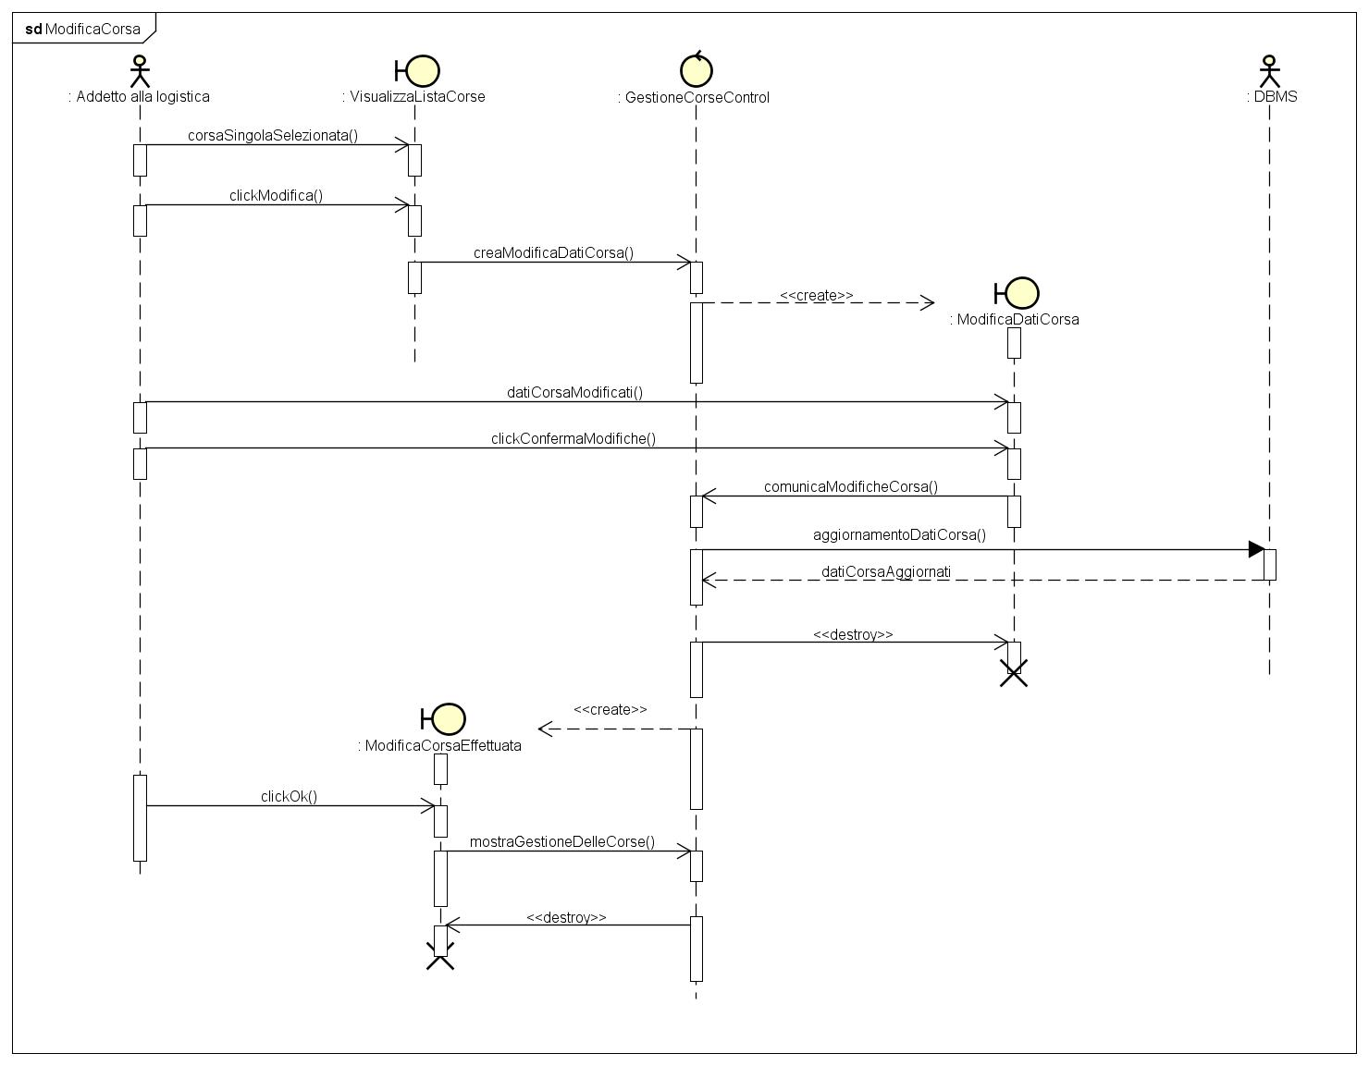

**RicercaCorsa**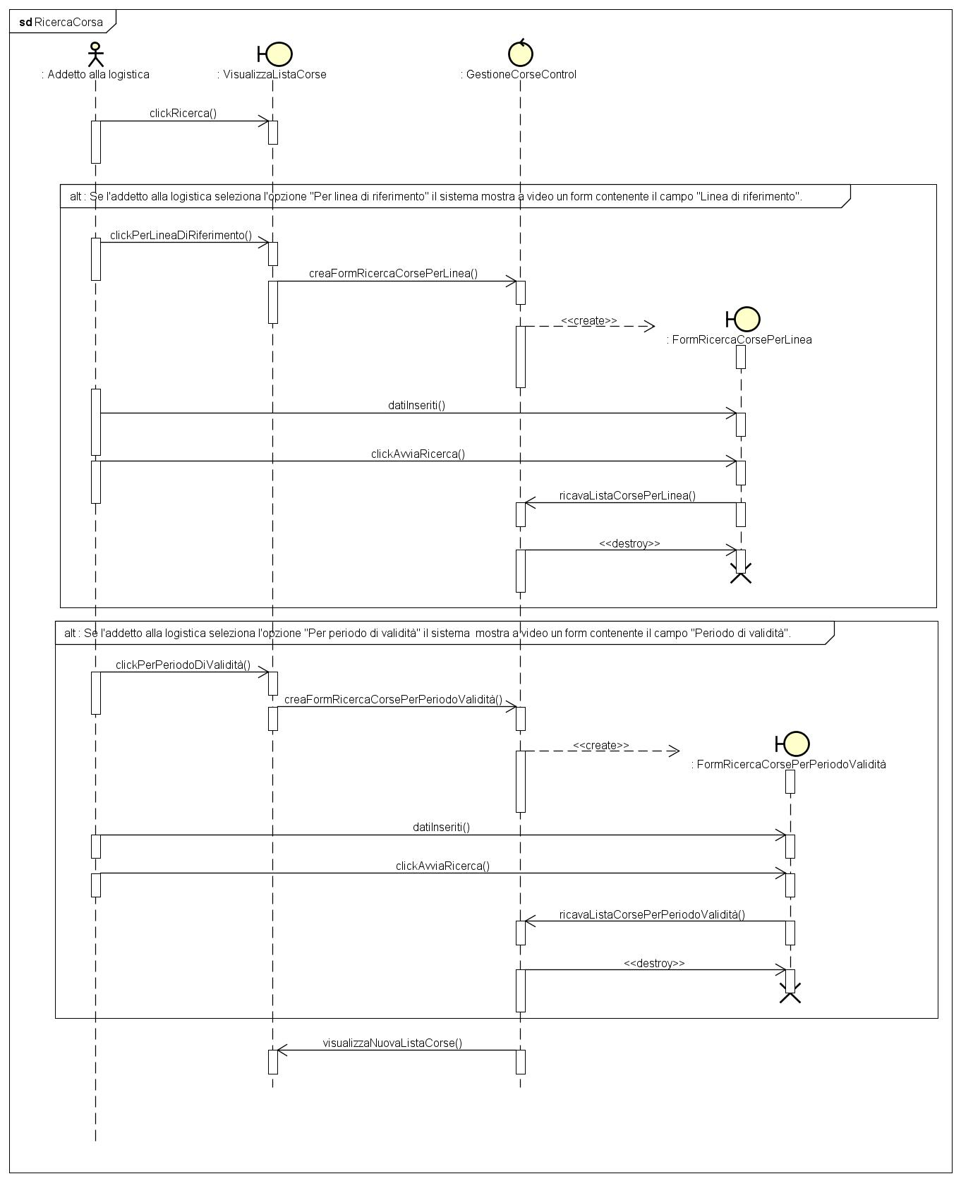

**GestioneFermate**

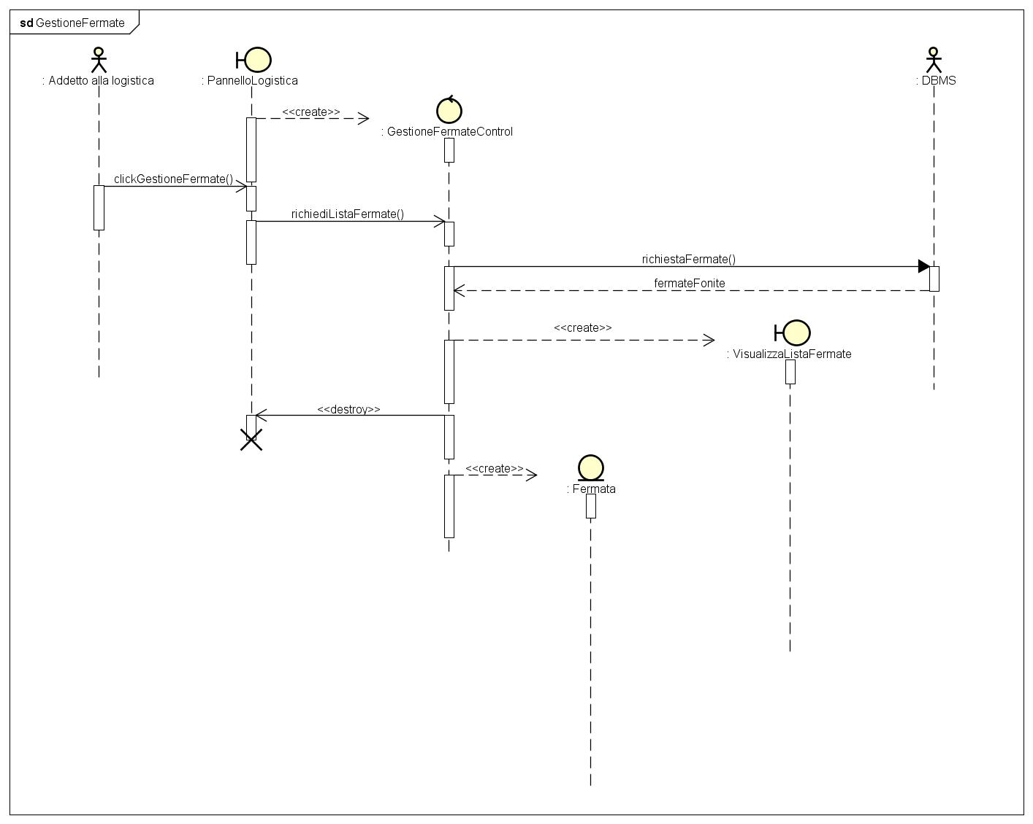

**EliminaFermata**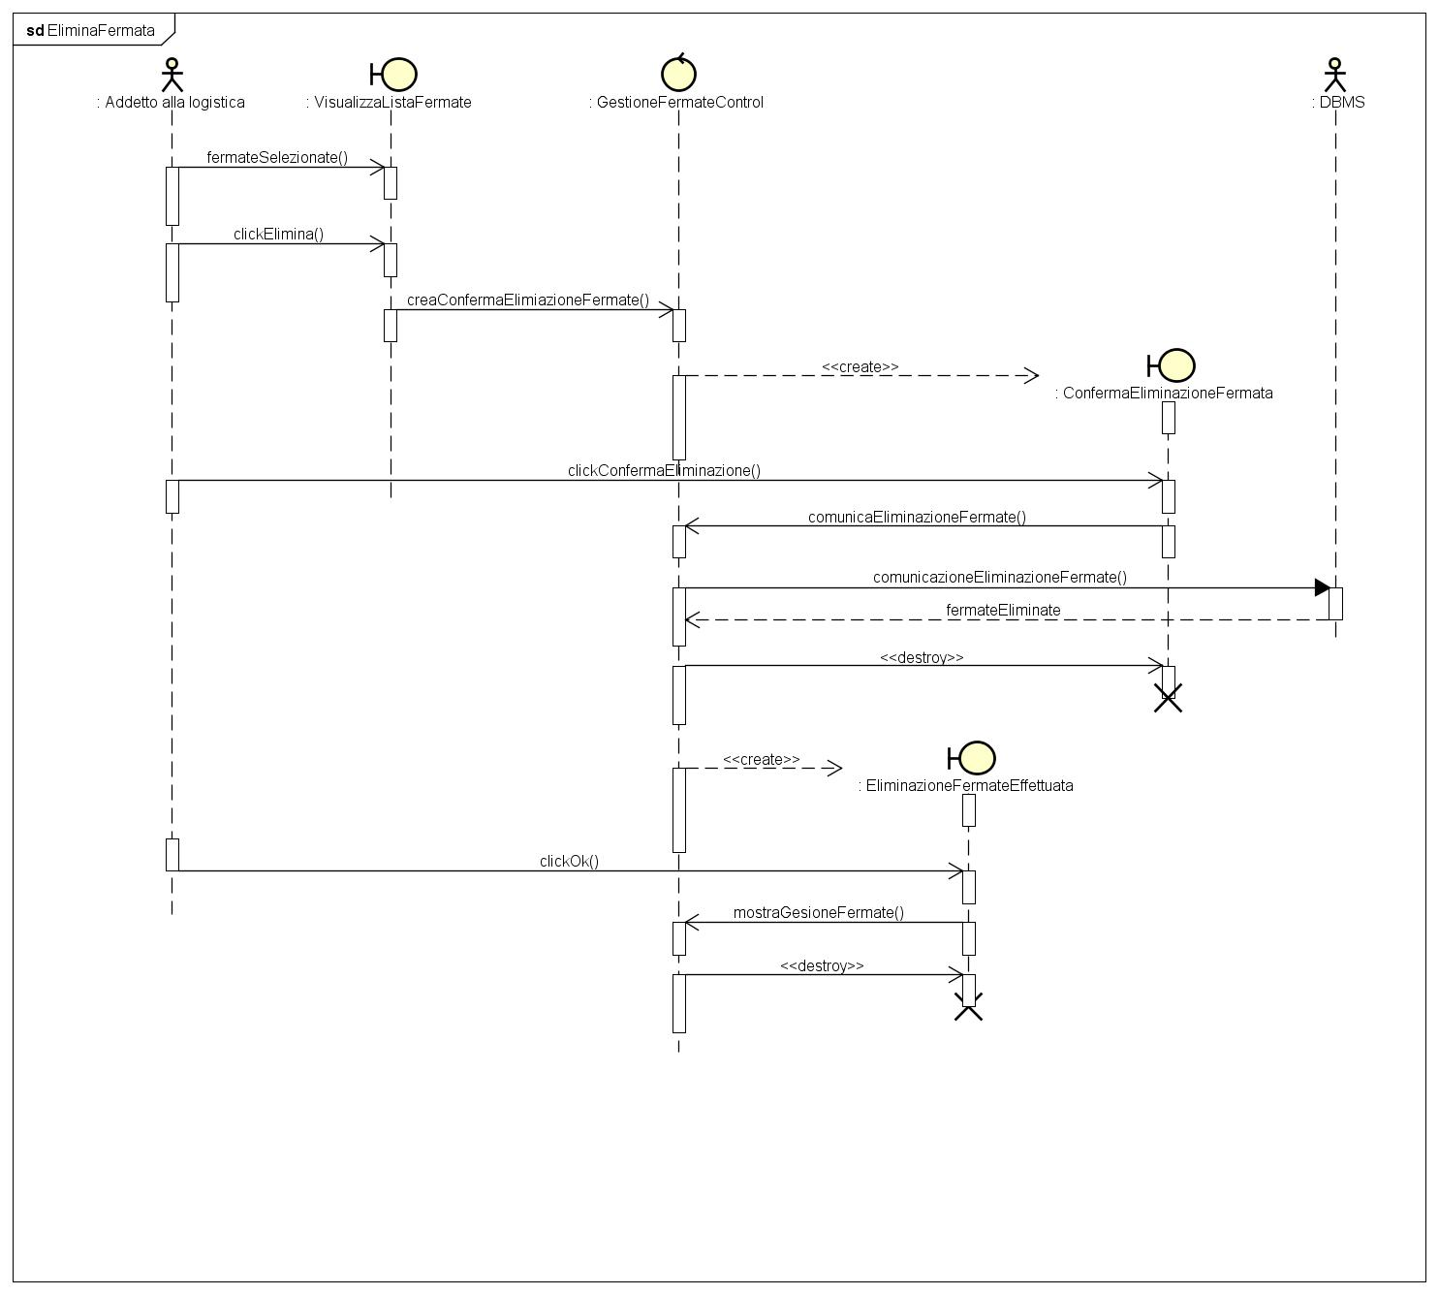

**InserisciFermata**

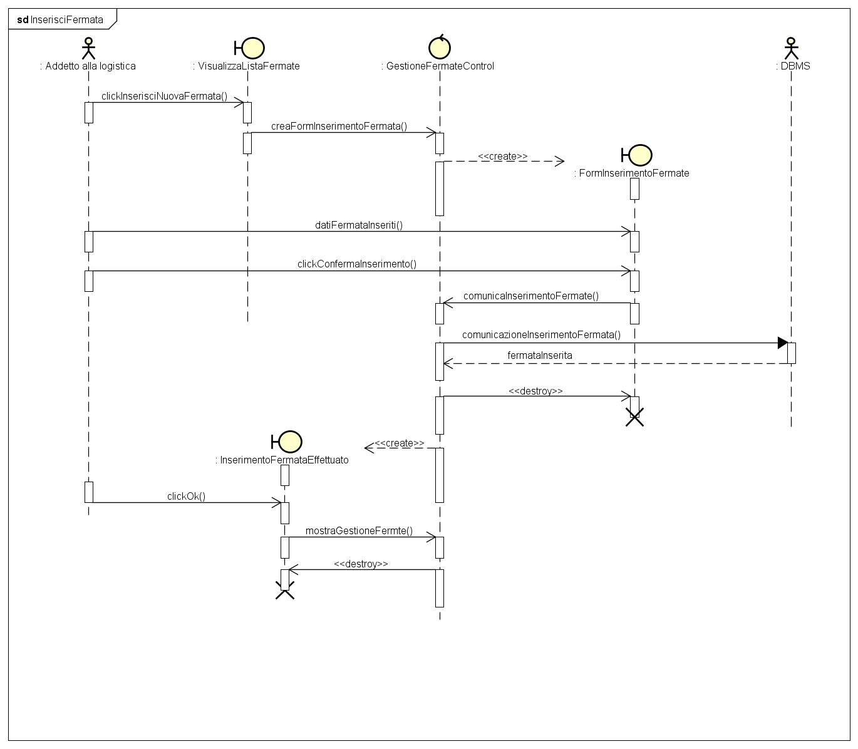

**RicercaFermata**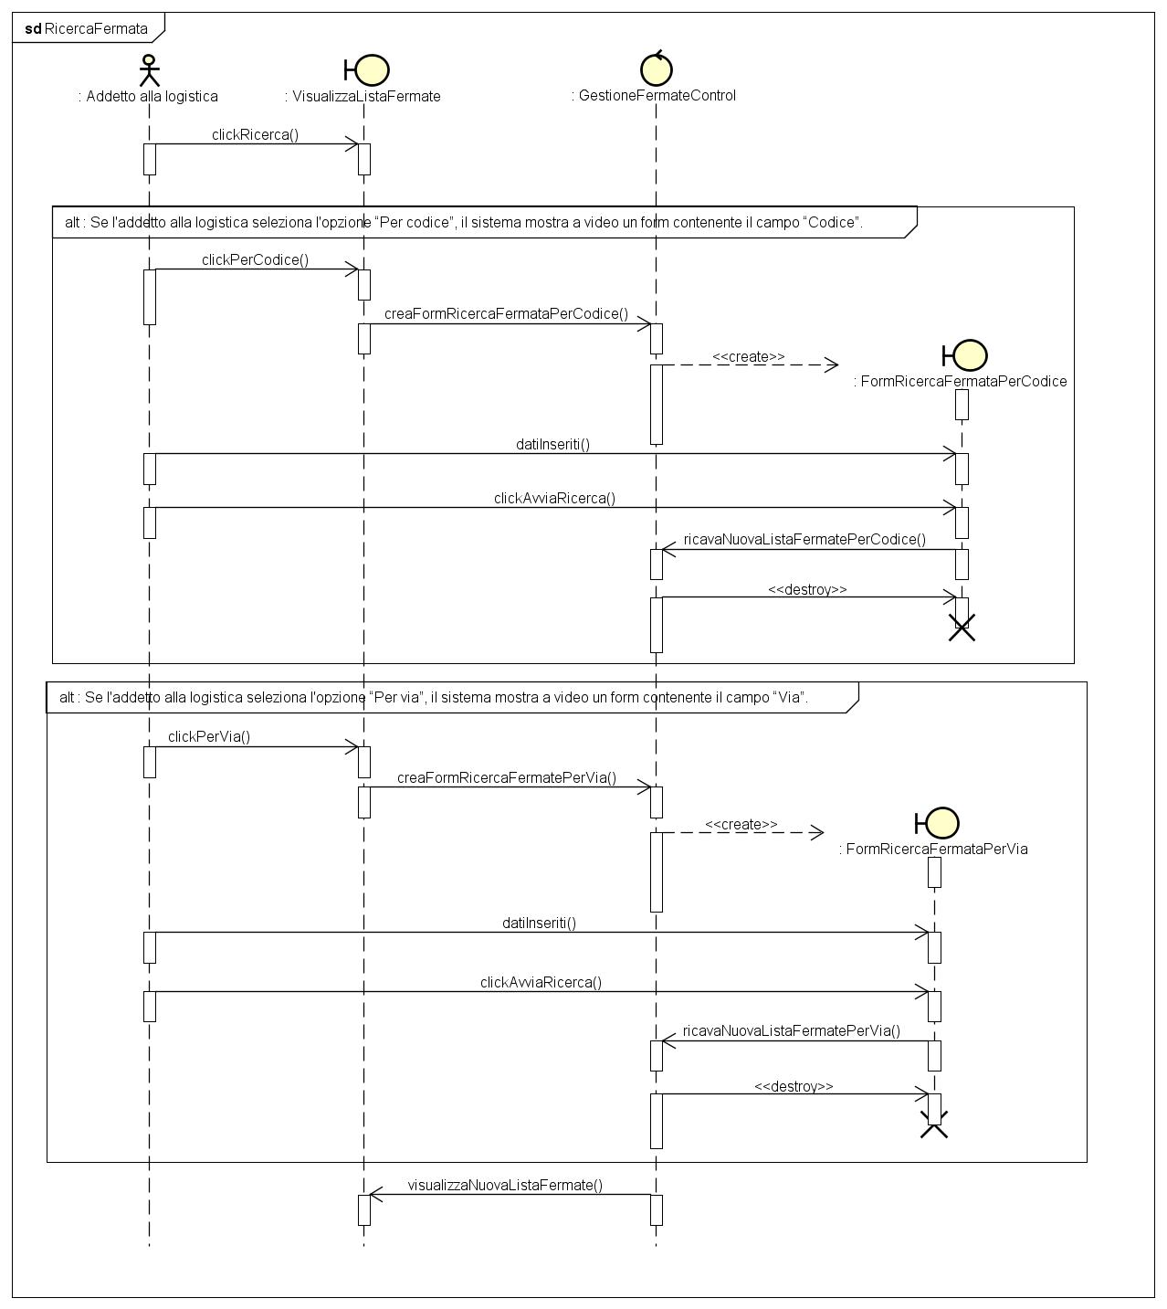

**GestioneLinee**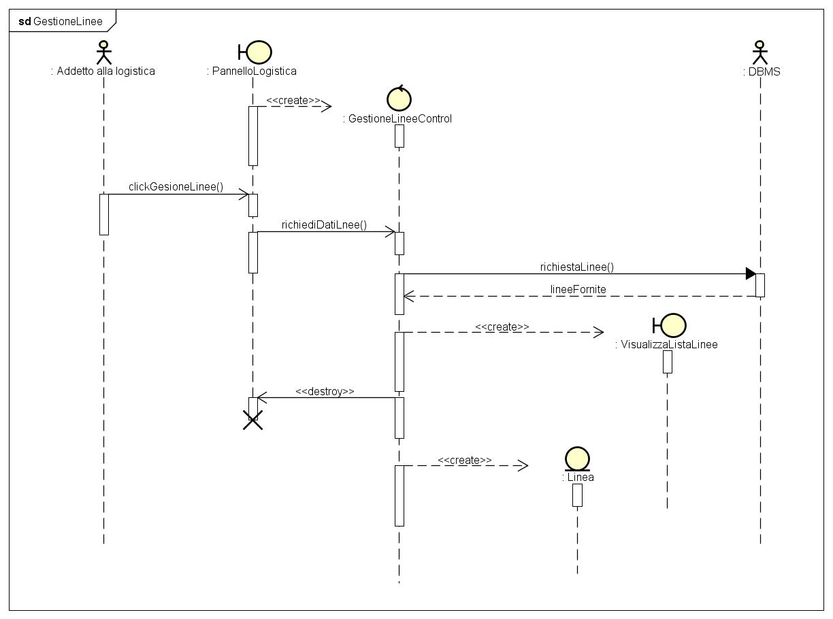

**CreaLinea**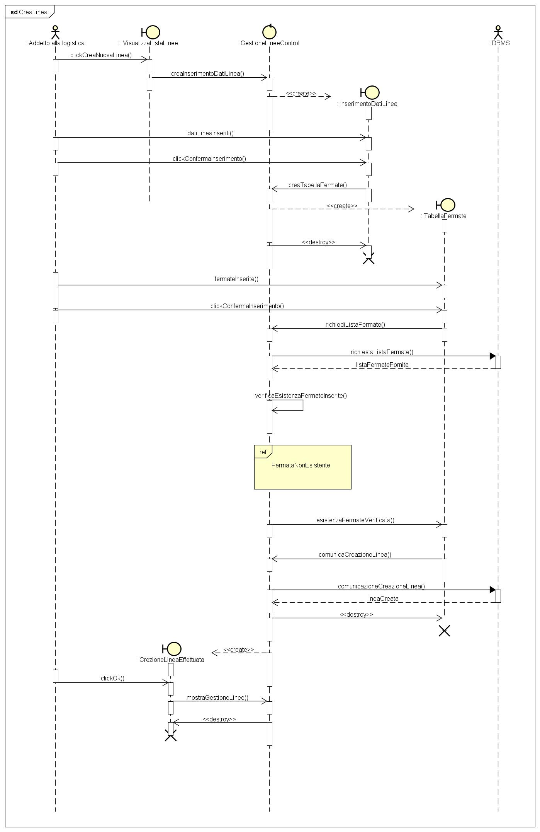

**FermataNonEsistente**

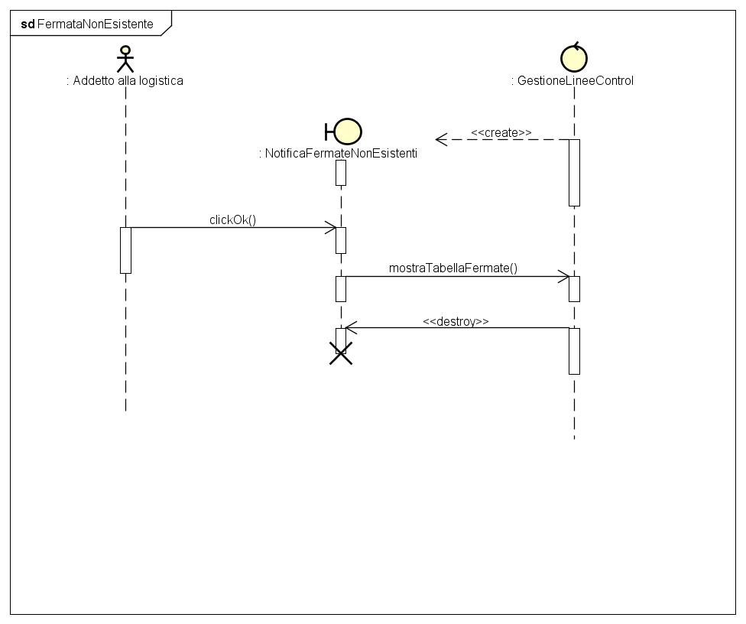

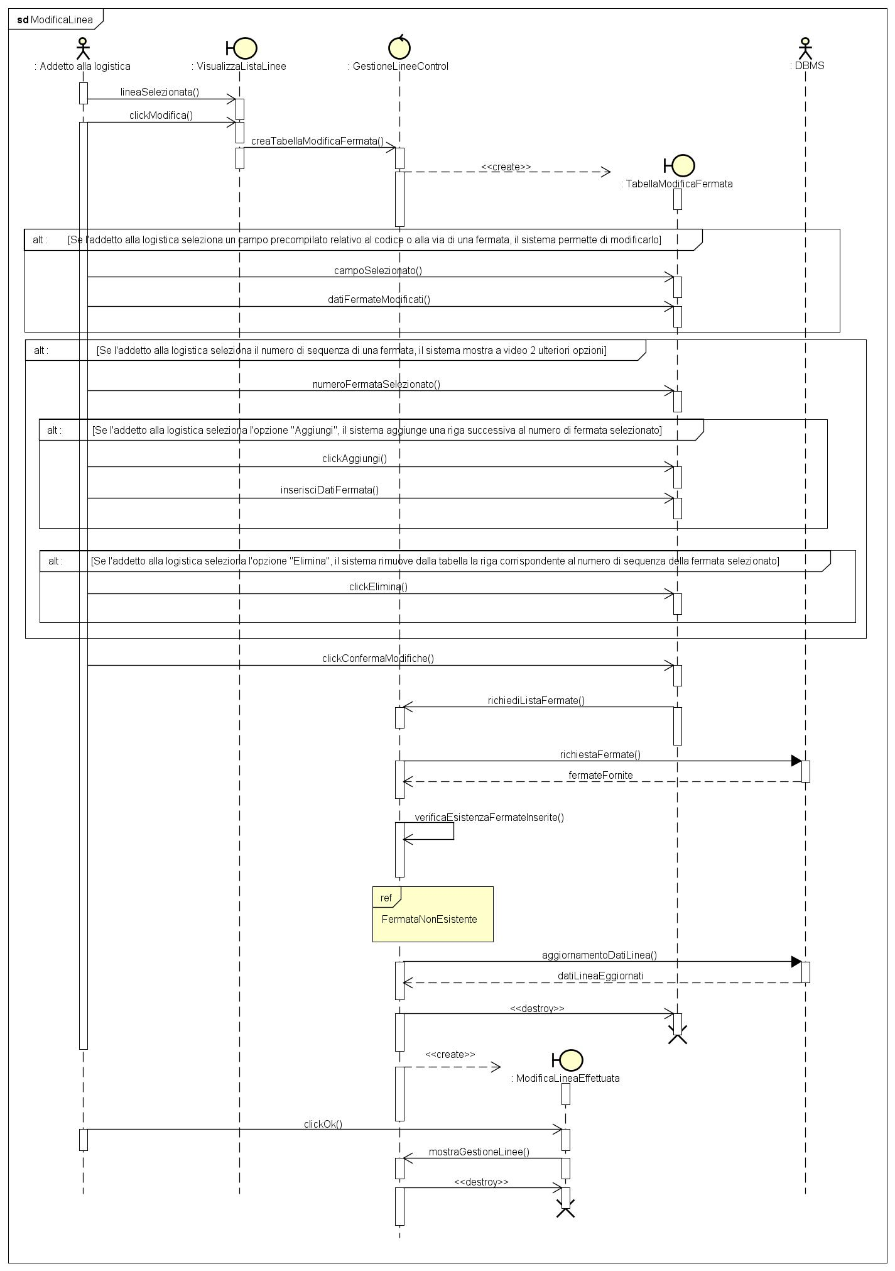**ModificaLinea**

**EliminaLinea**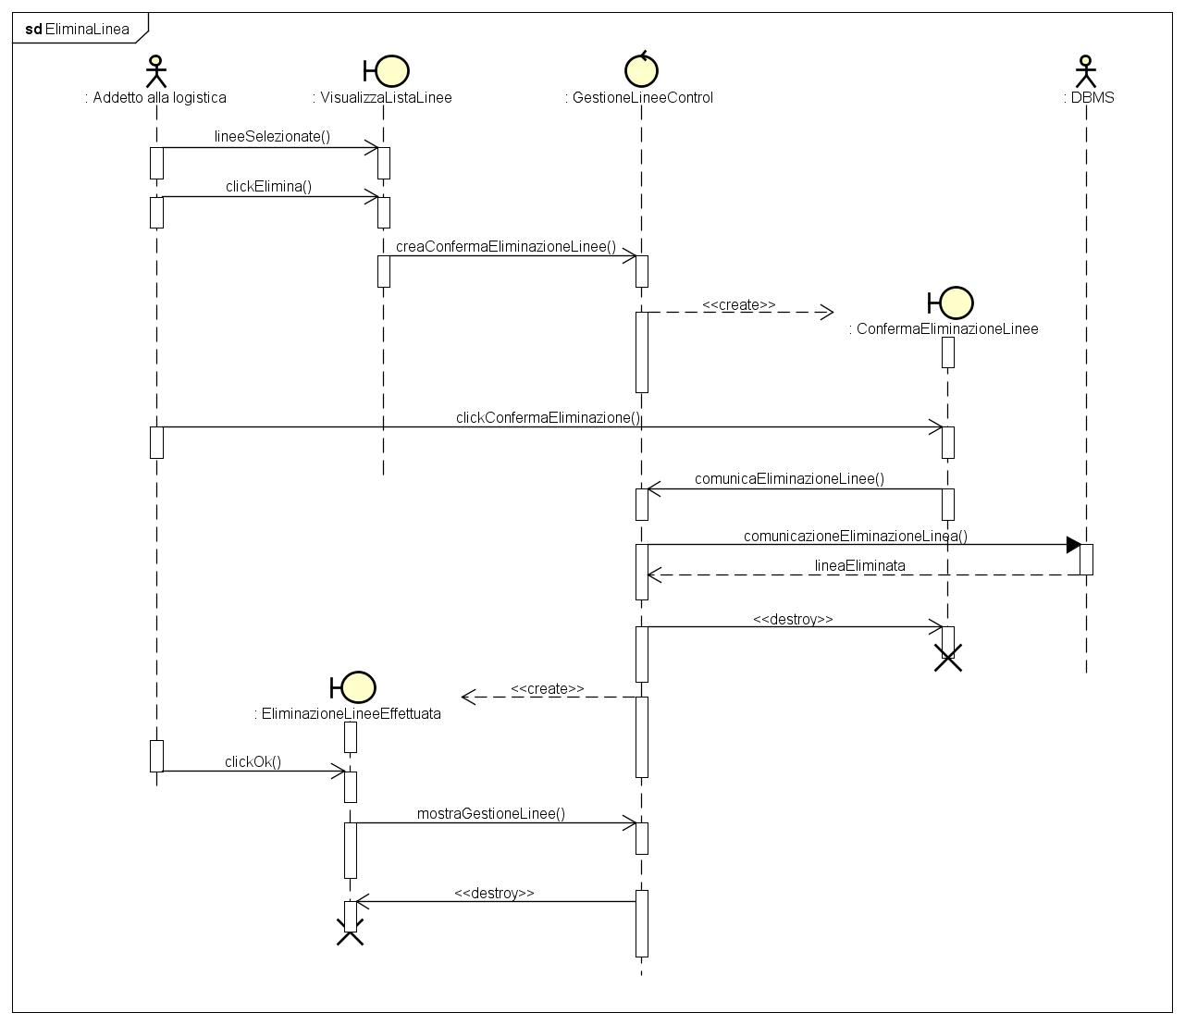

**GestioneMezzi**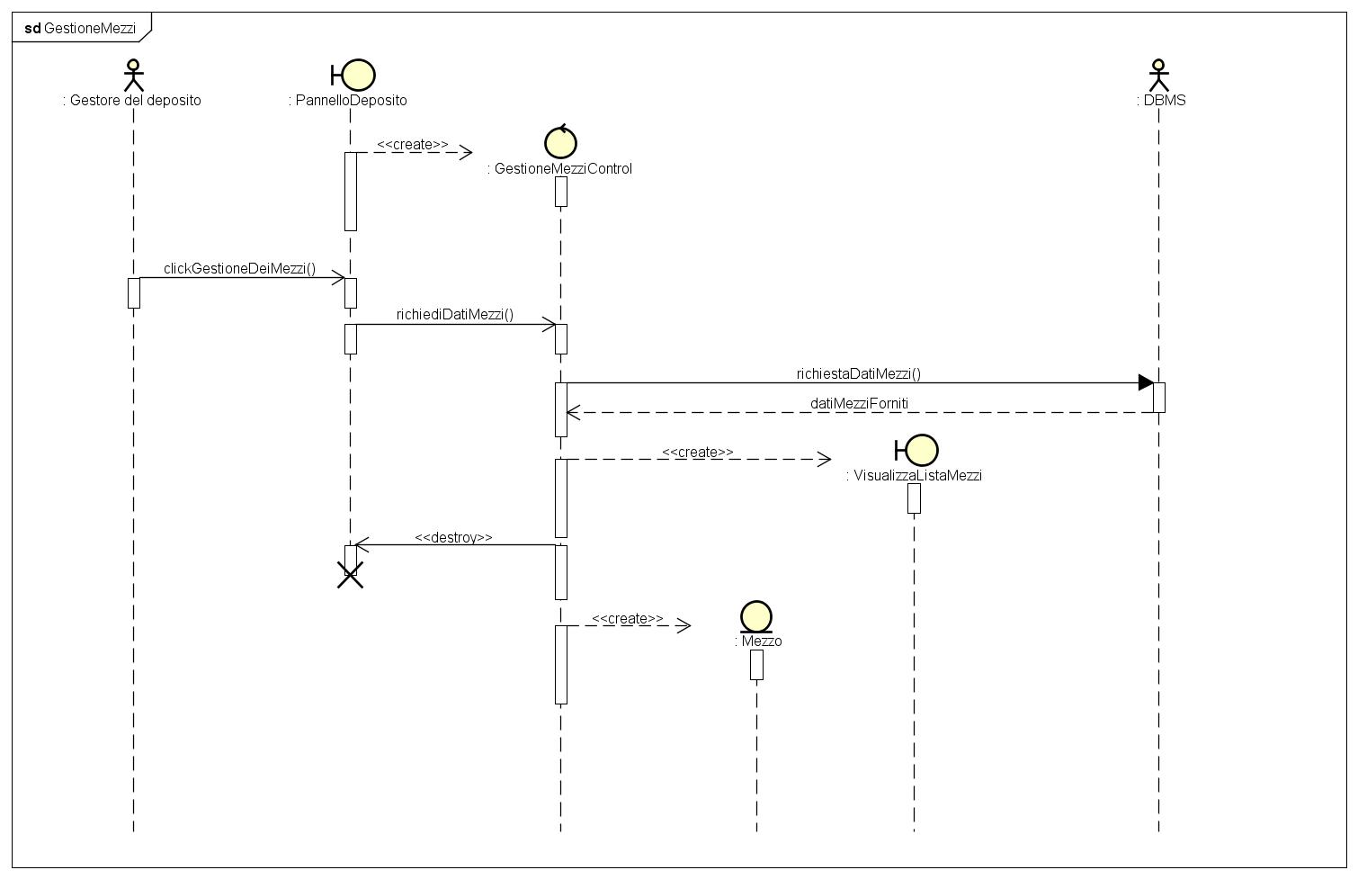

**EliminaMezzo**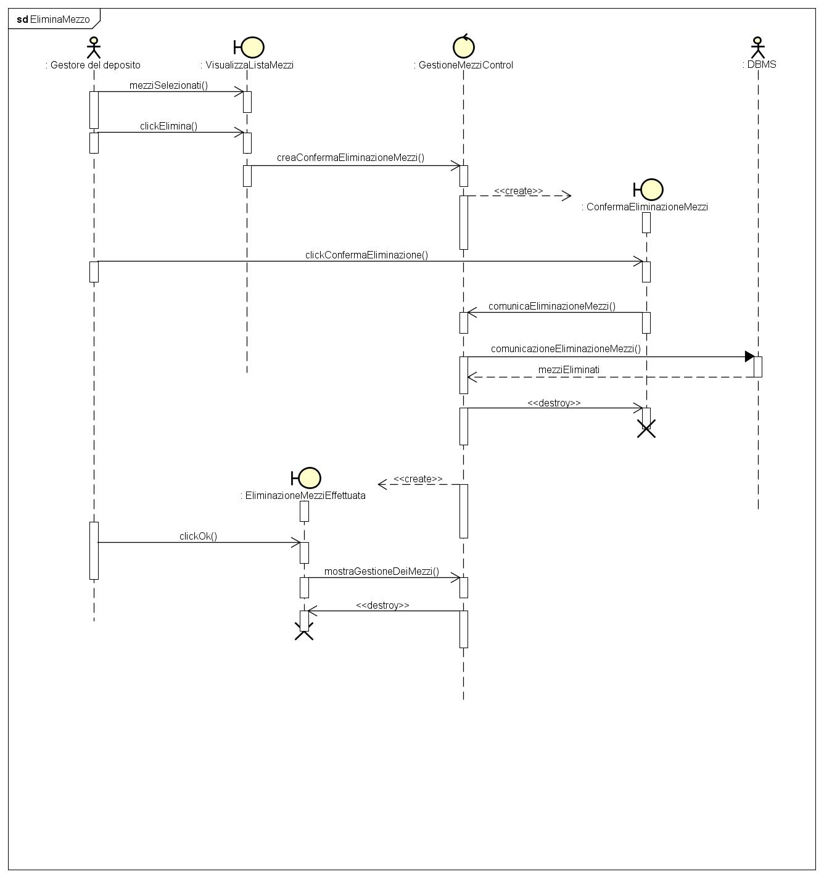

**InserisciMezzo**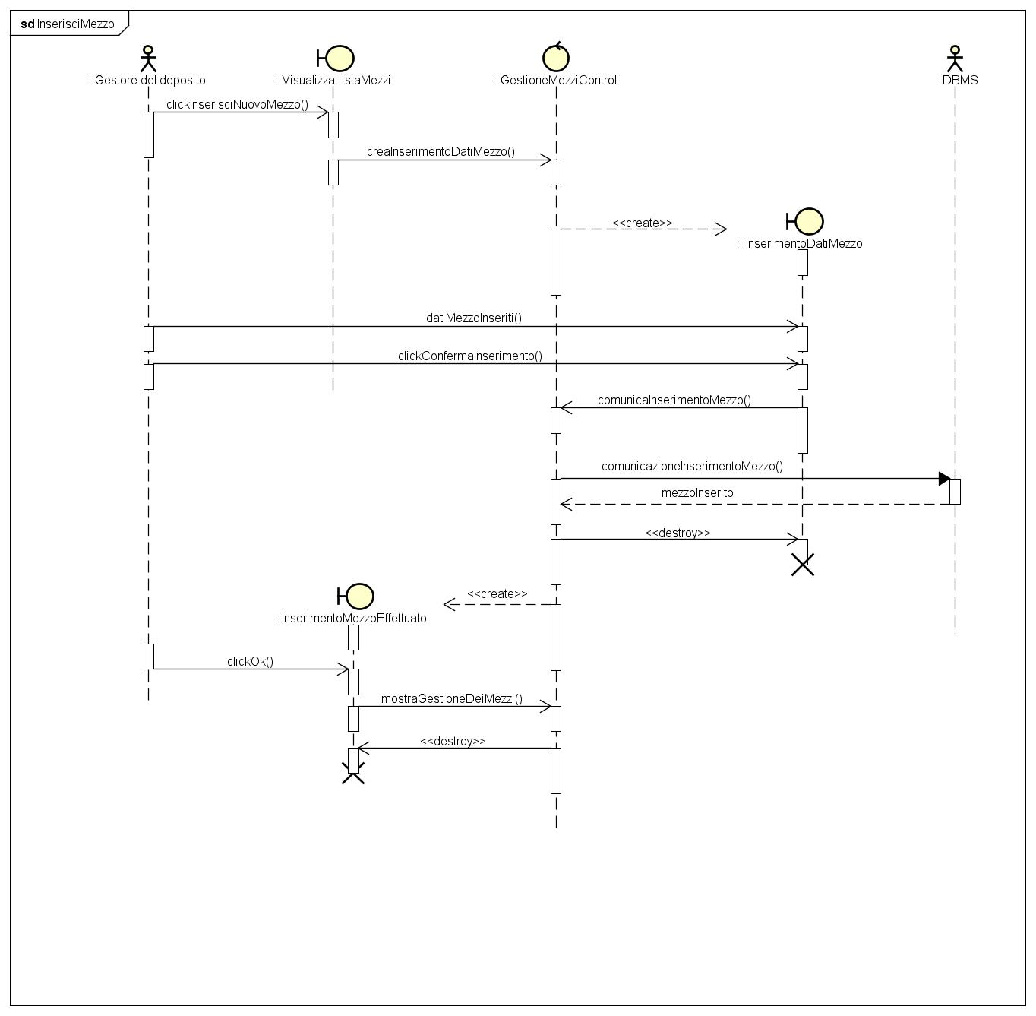

**RicercaMezzo**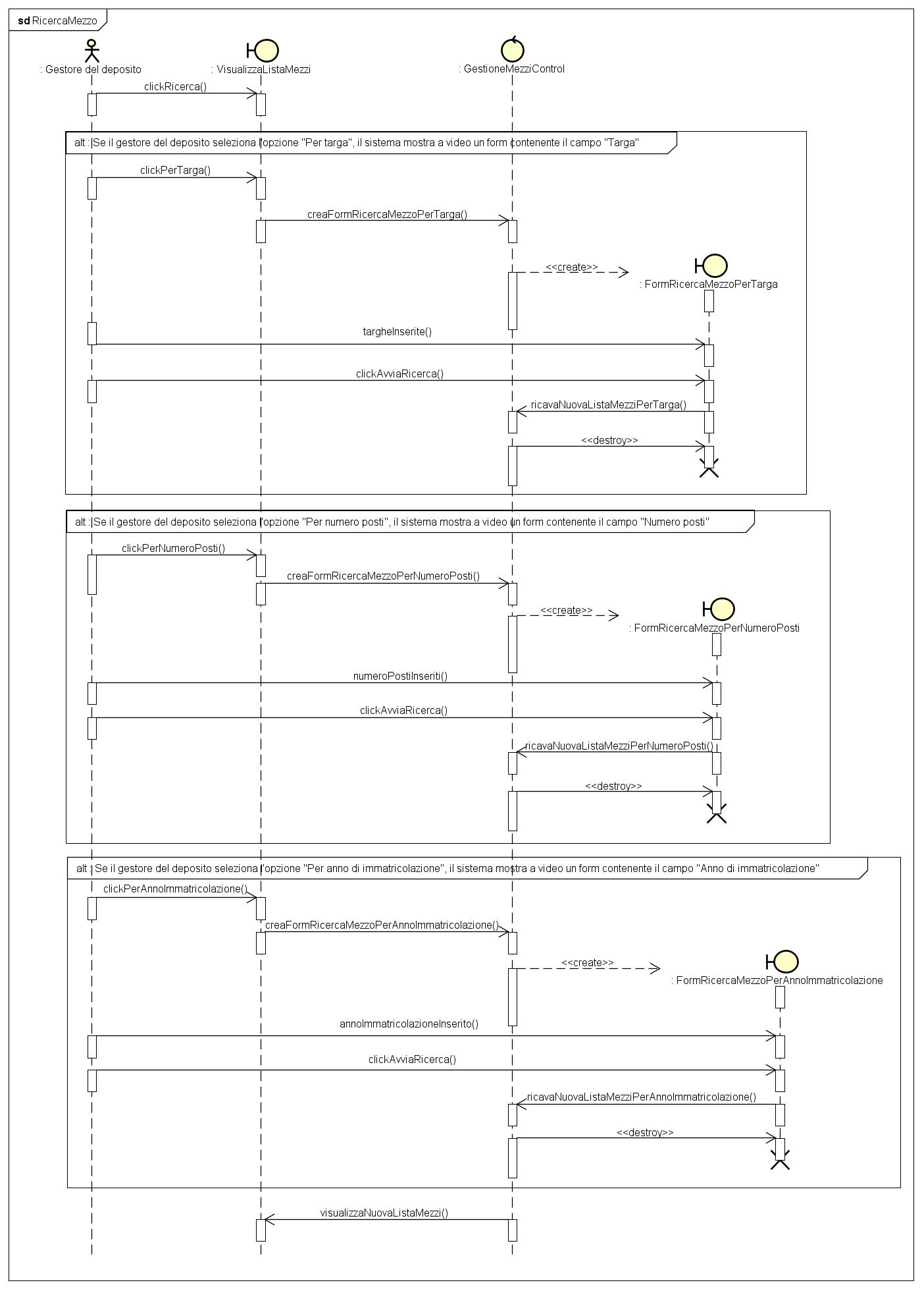

**GestionePersonale**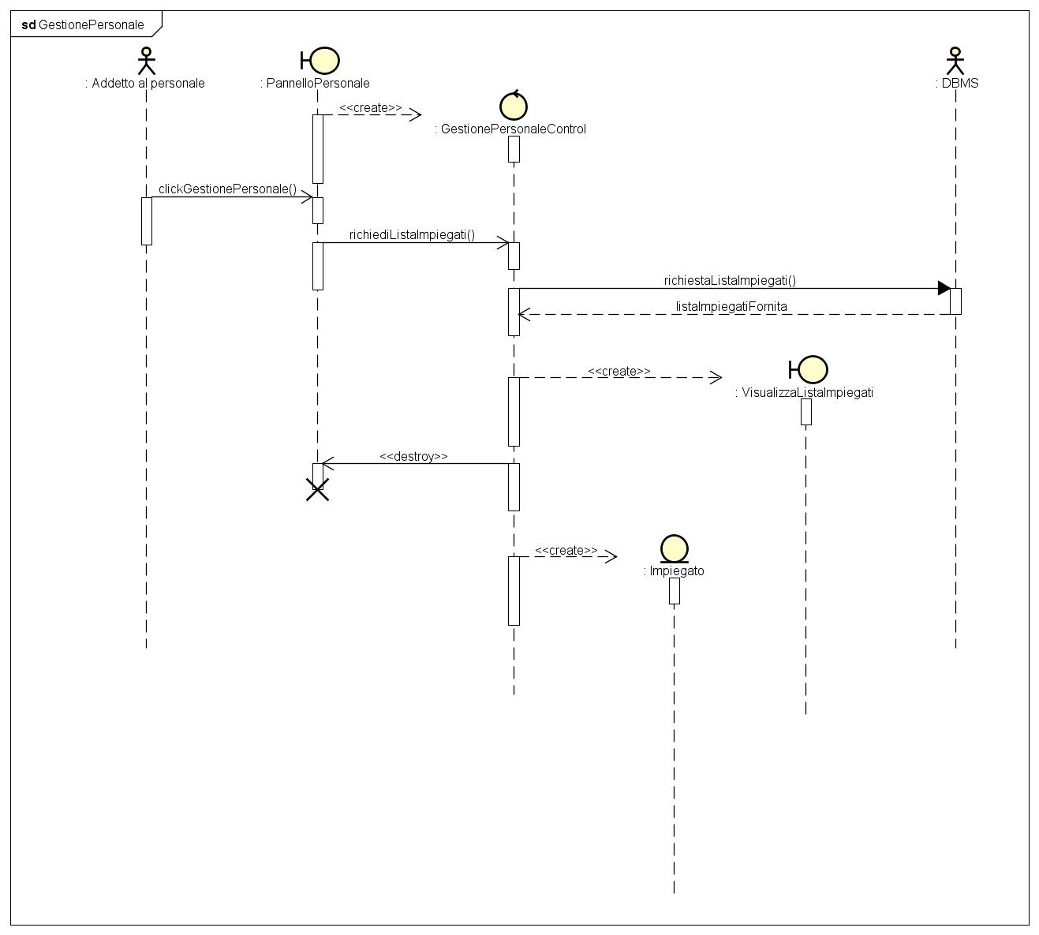

**EliminaImpiegato**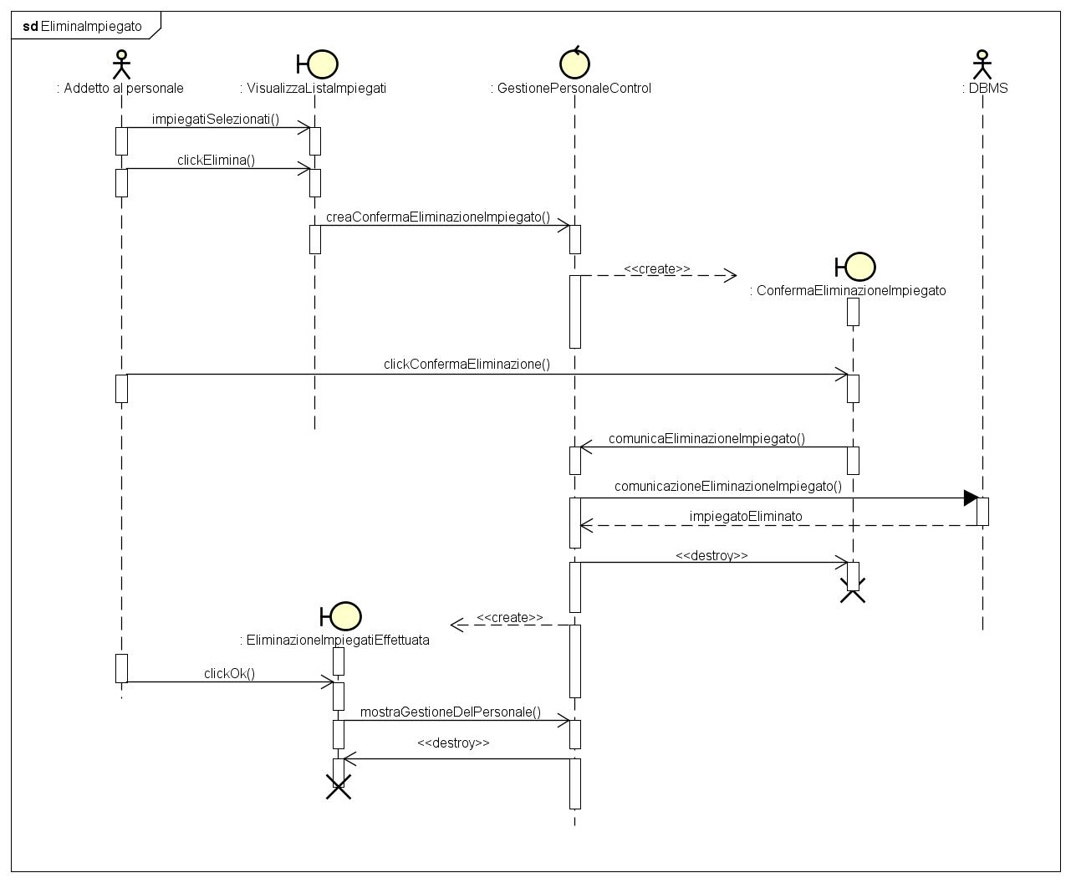

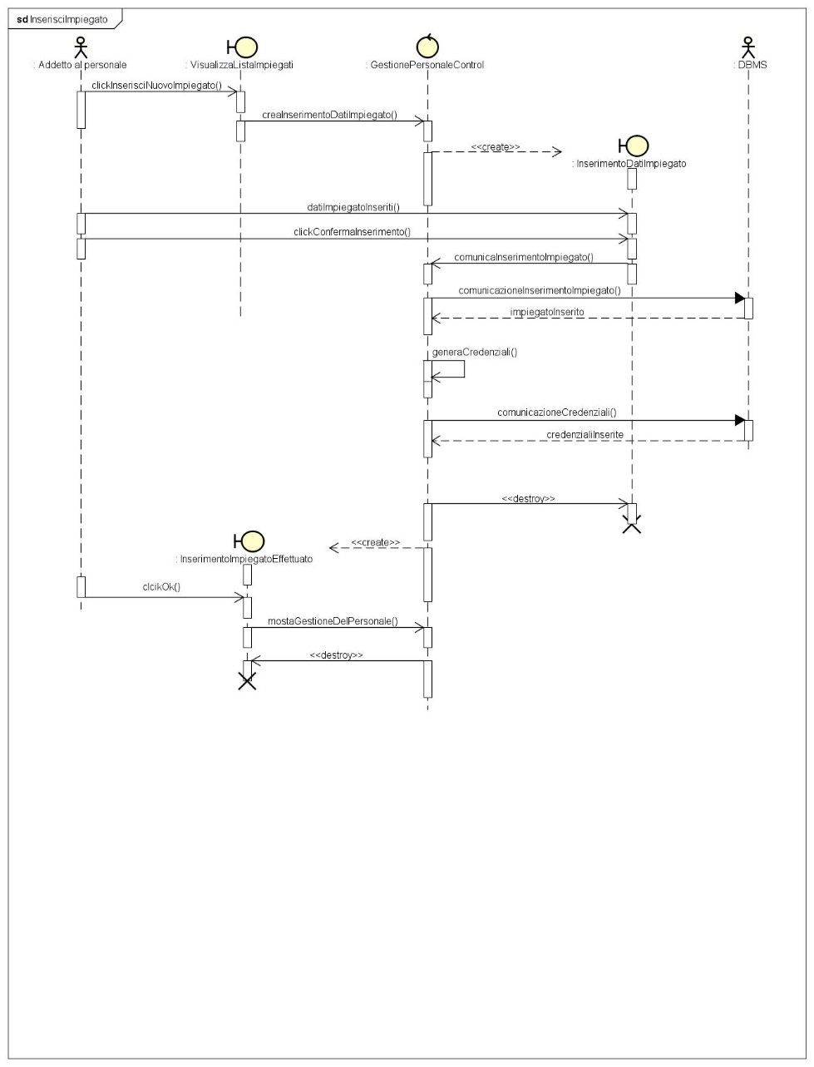**InserisciImpiegato**

**ModificaImpiegato**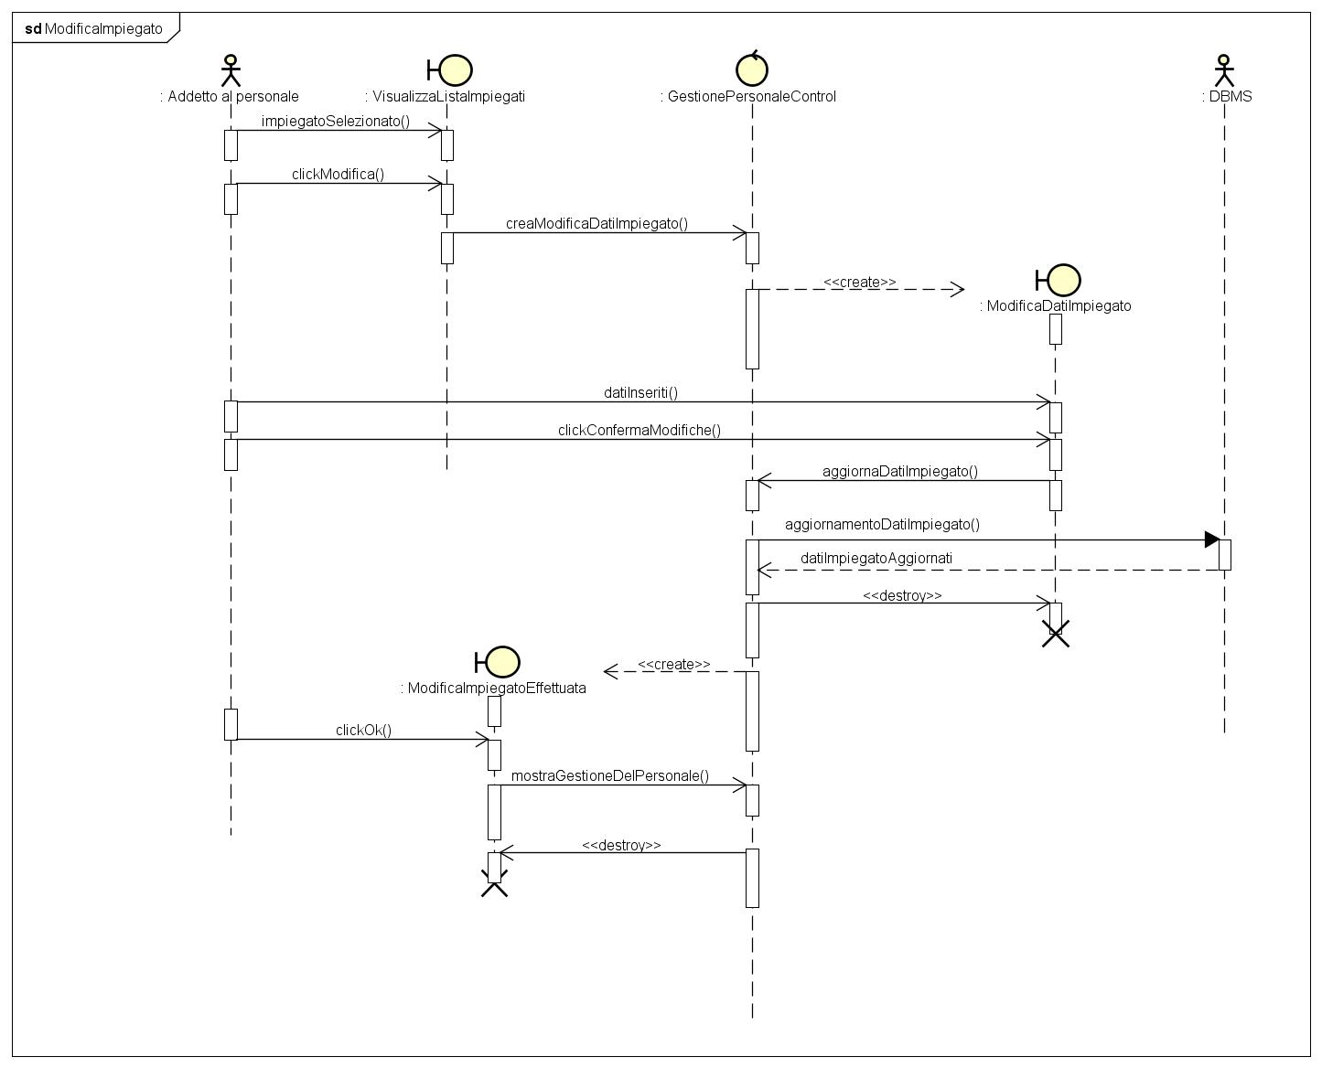

**RicercaImpiegato**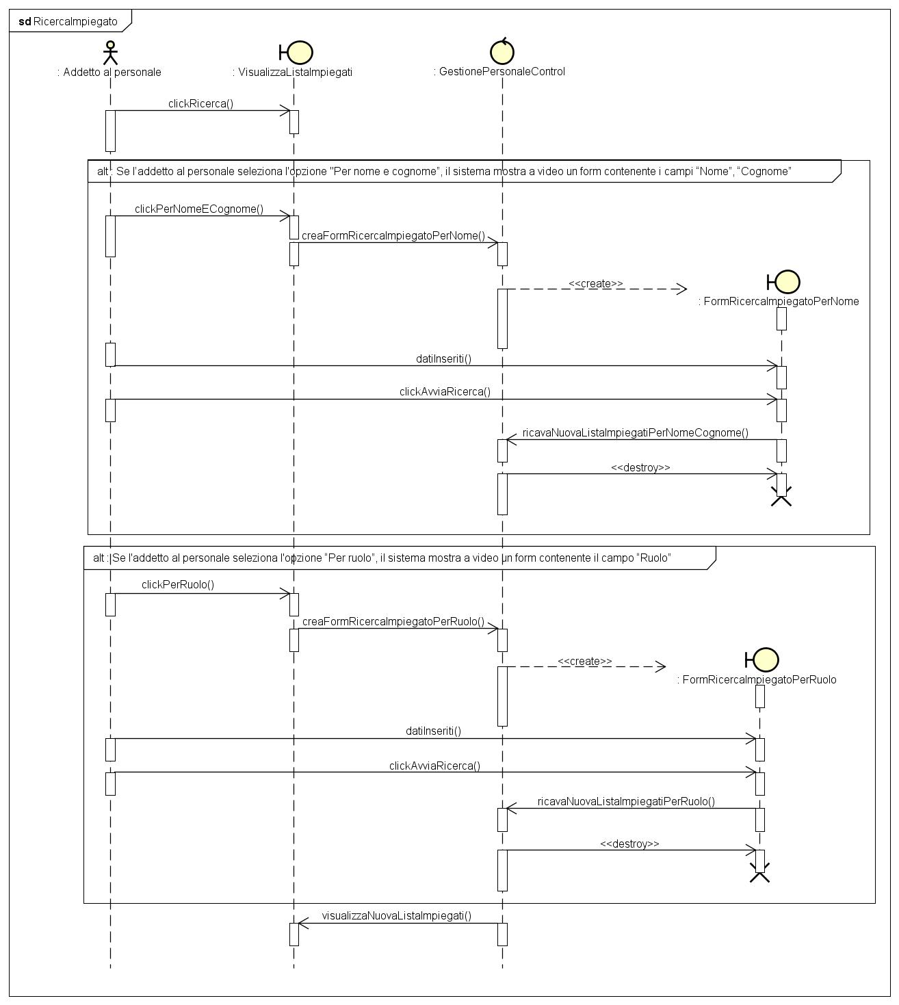

**GestioneTurnazione**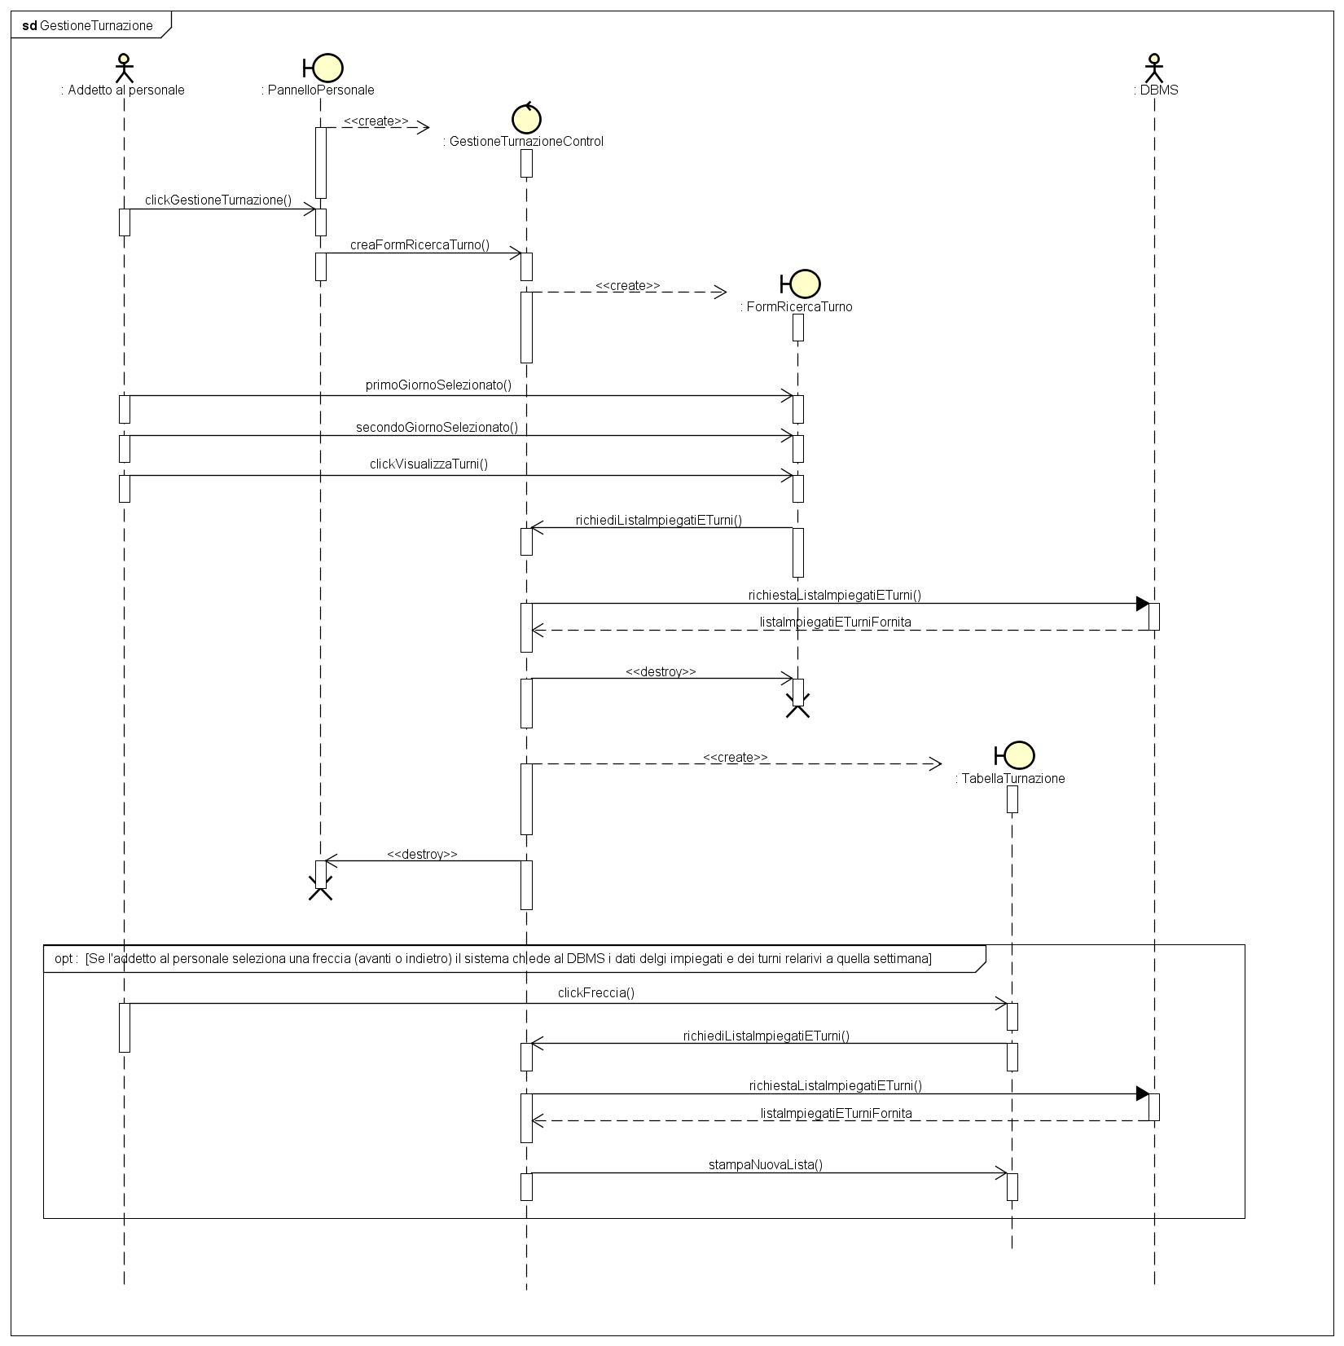

**AssegnaTurno**

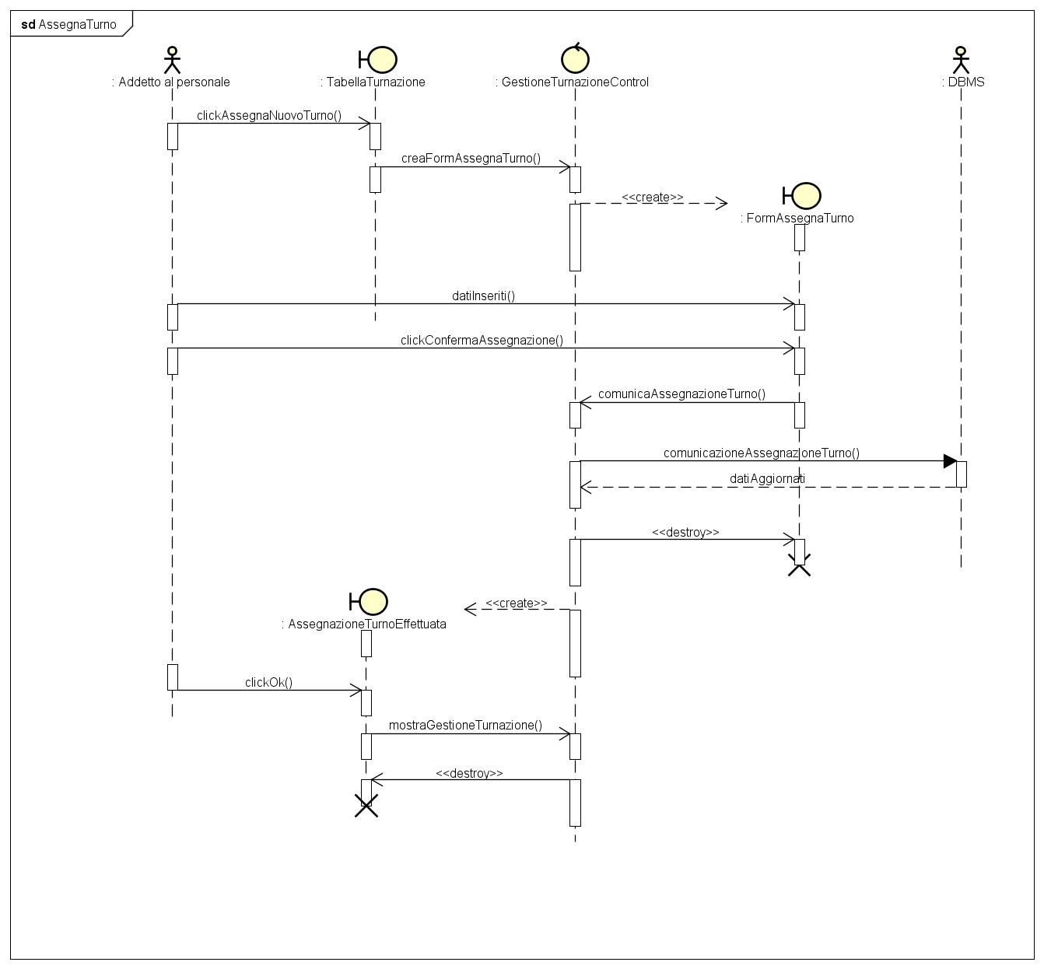

**ModificaTurno**

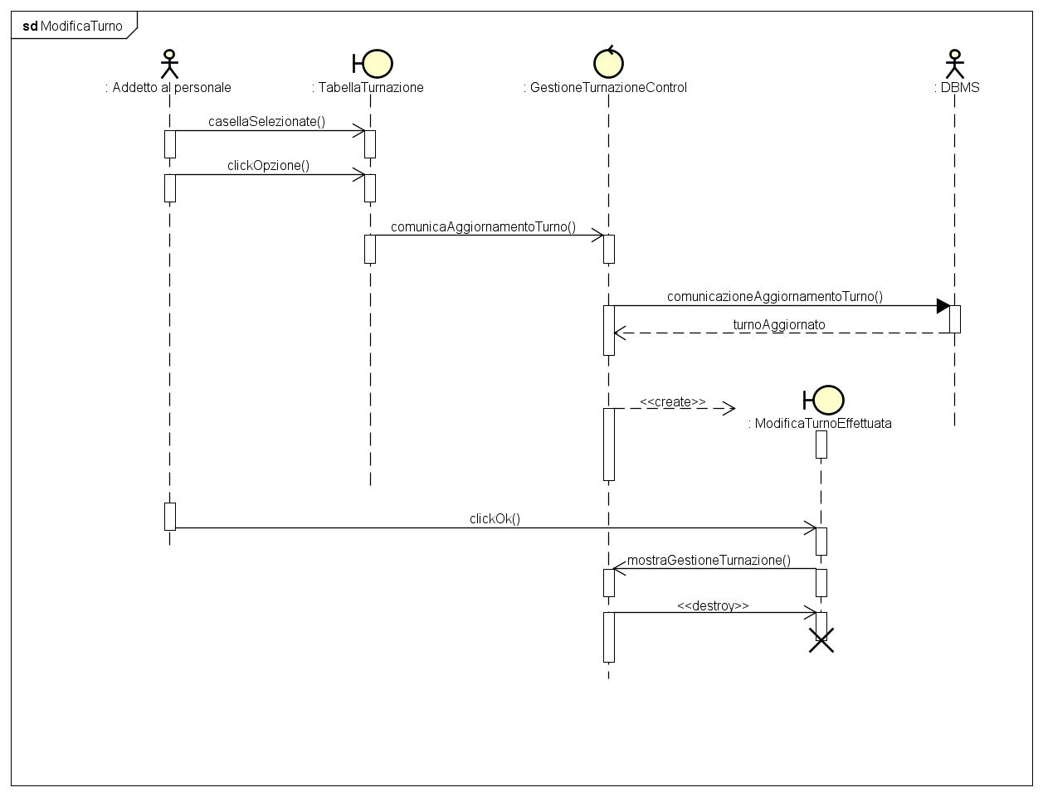

**Logout**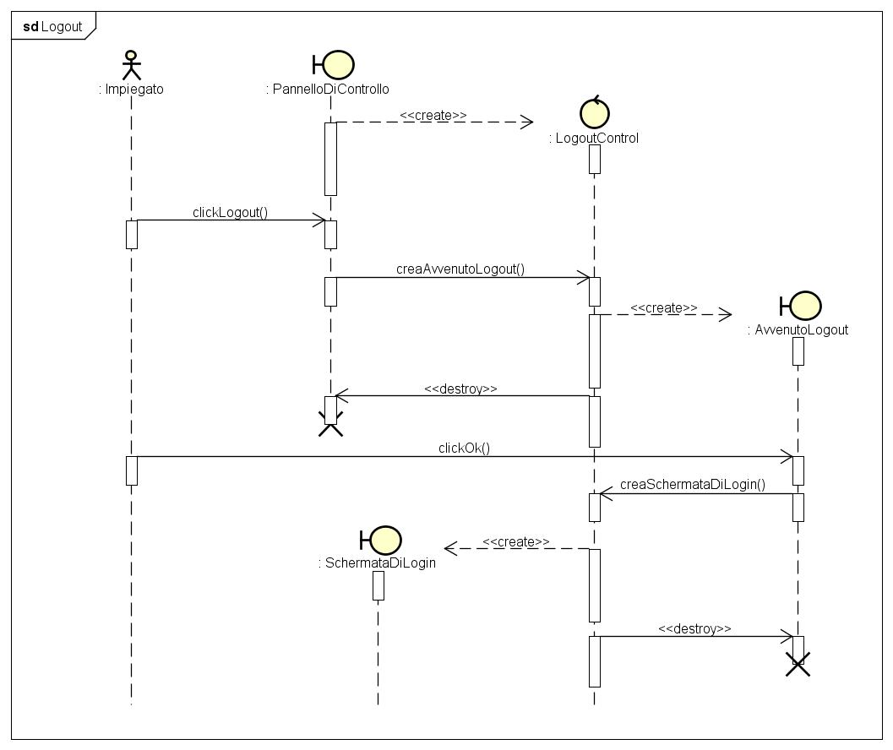

**VisualizzaAssegnazioni**

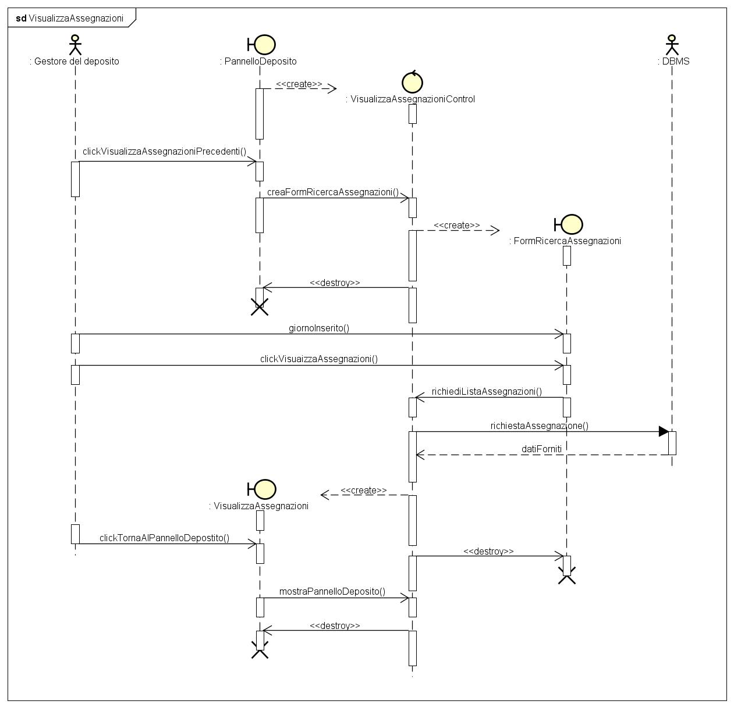

**RicercaPerCapolinea**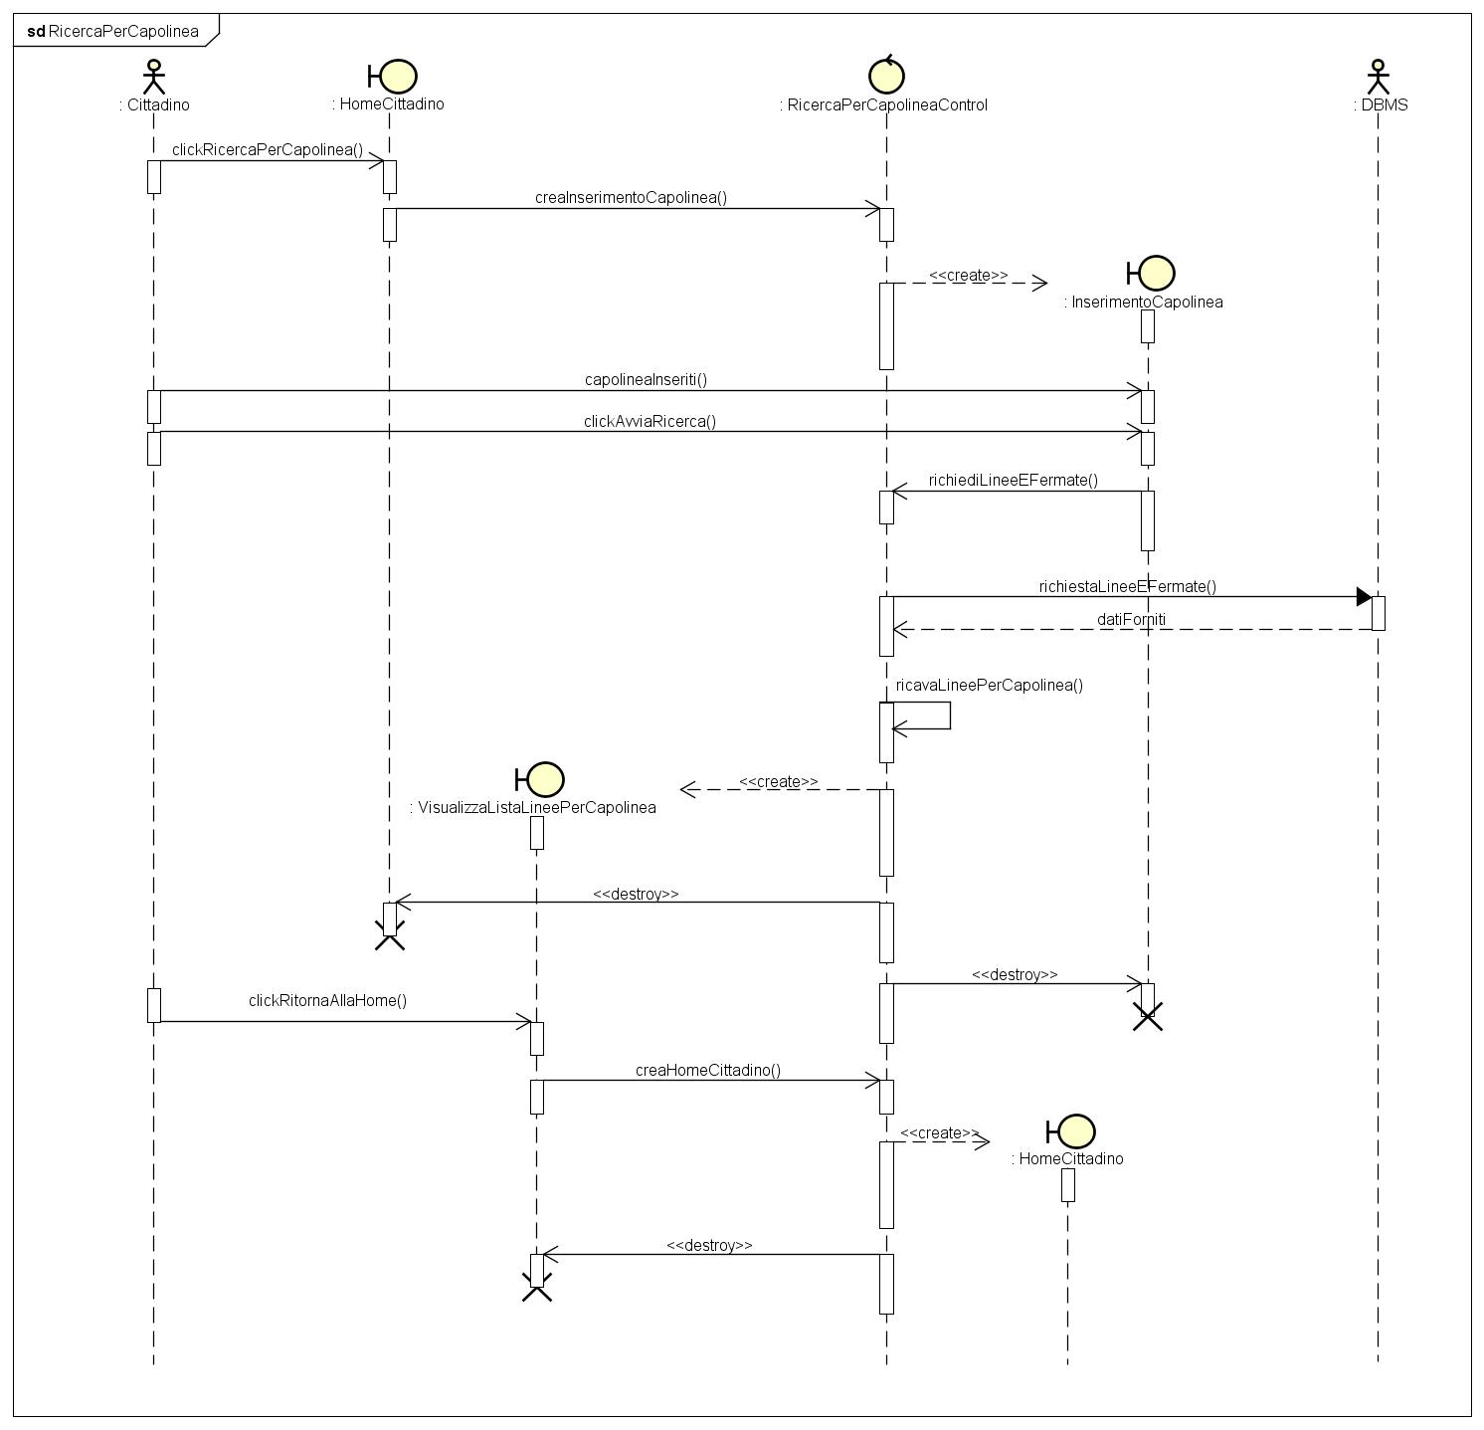

**RicercaPerPercorso**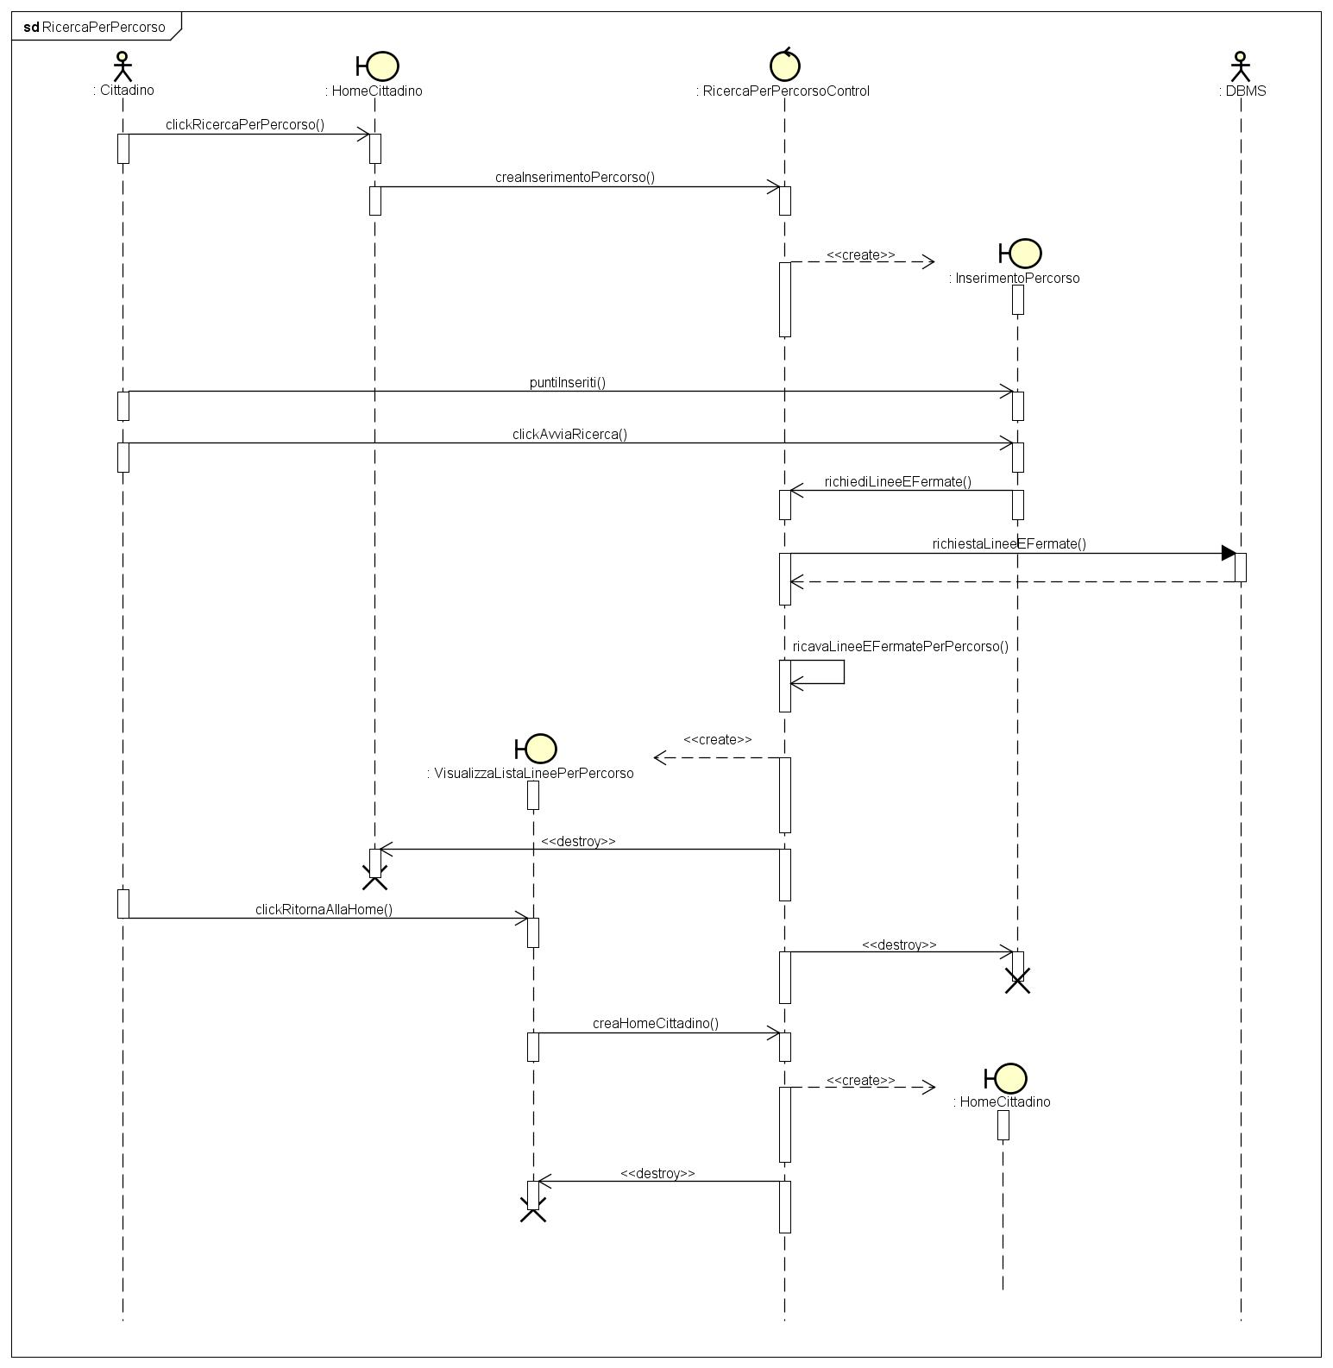

* 1. **Diagrammi delle classi**

**Diagramma delle entity**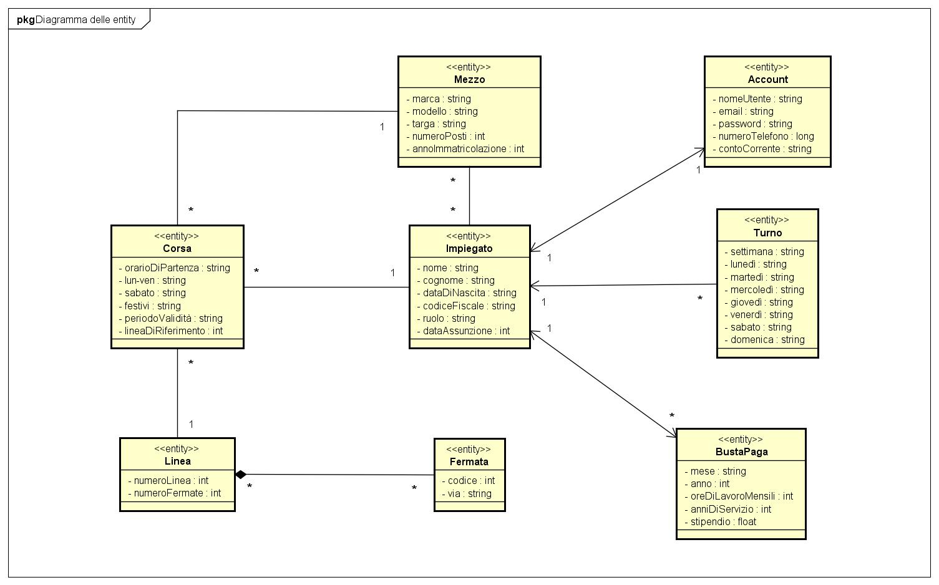

**CadutaConnessione**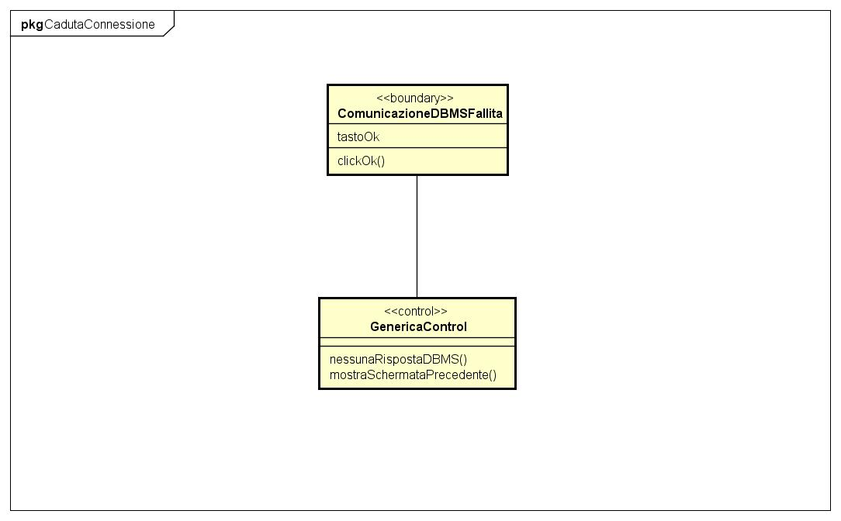

**Autenticazione**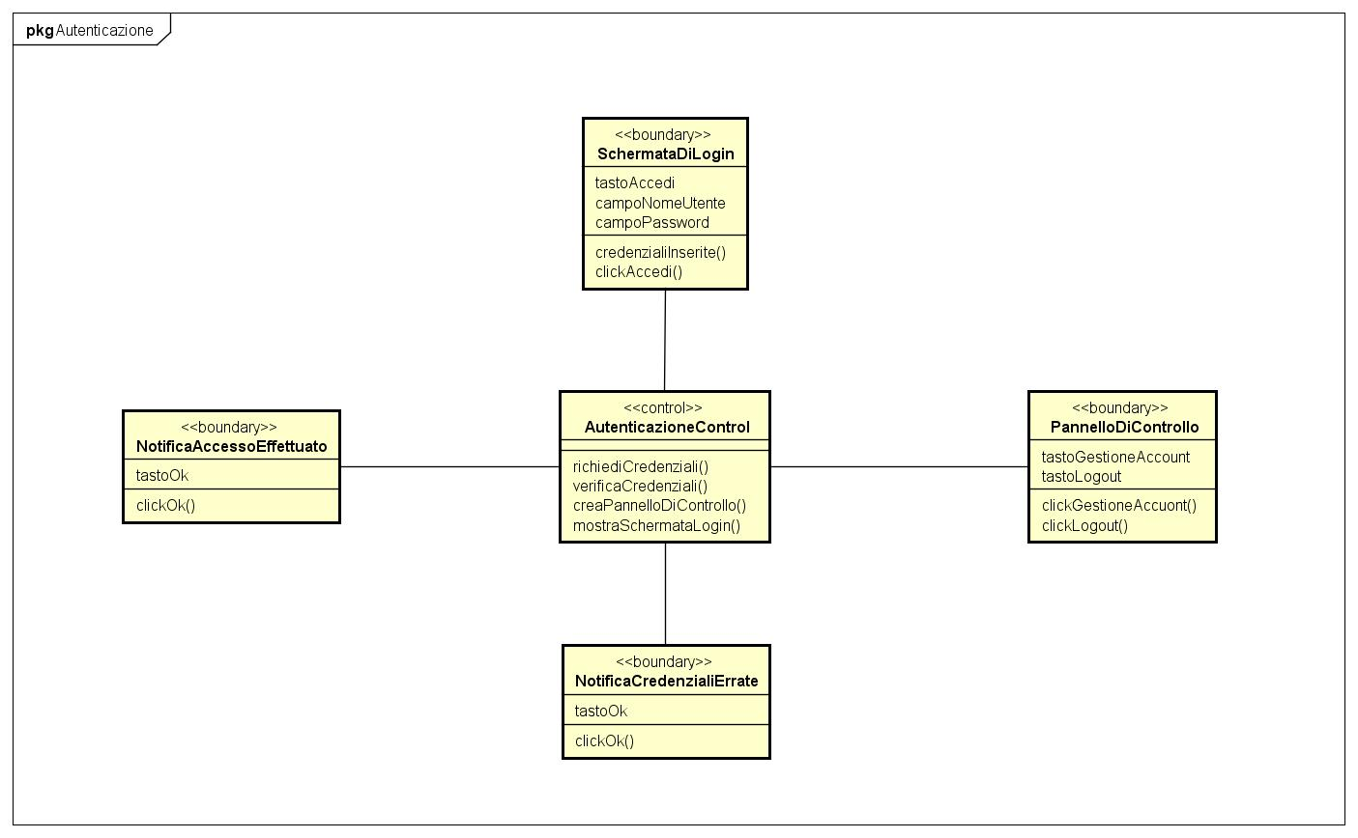

**AssegnaMezzi**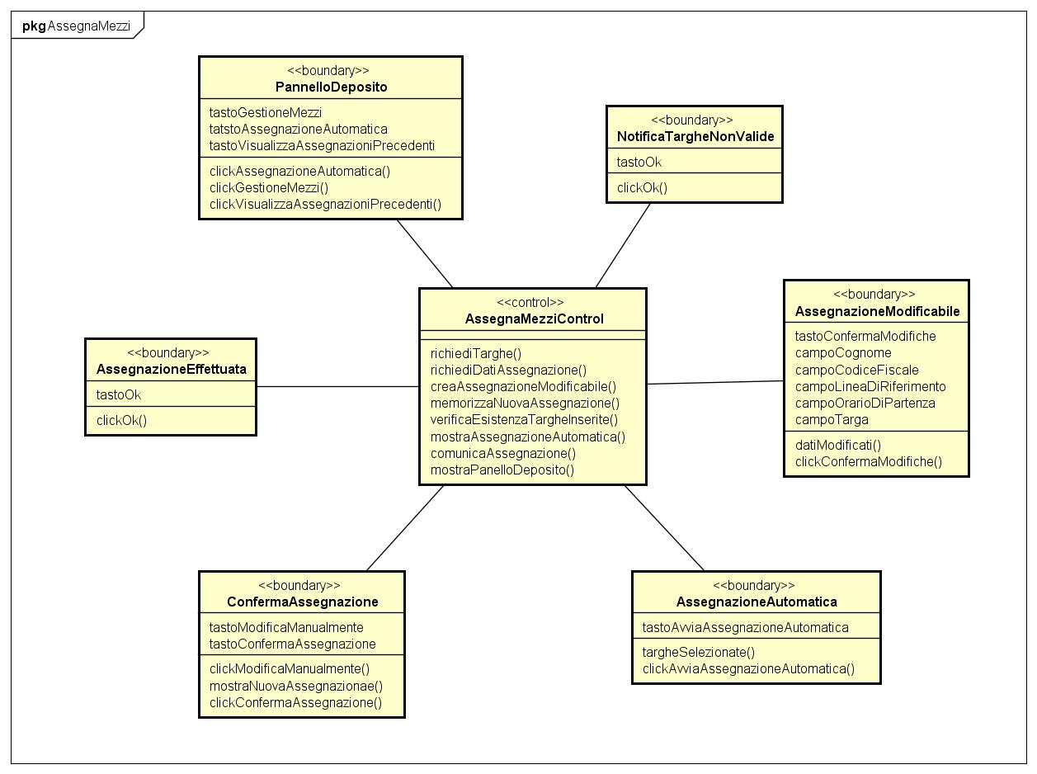

**GestioneAccount**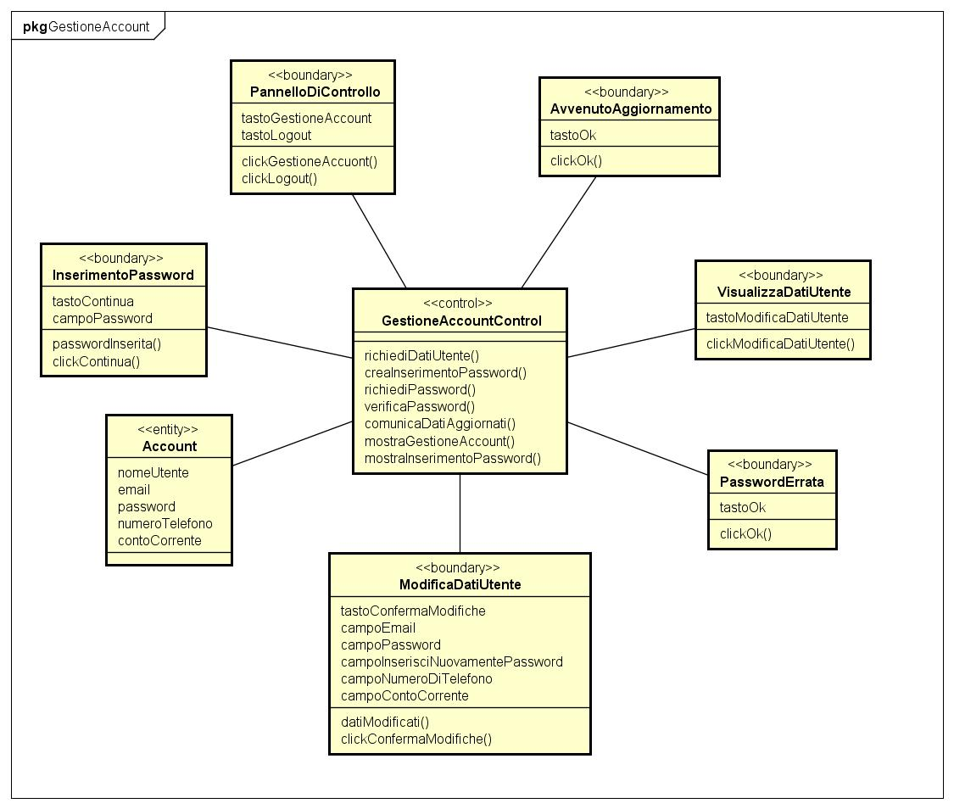

**GestioneBustePaga**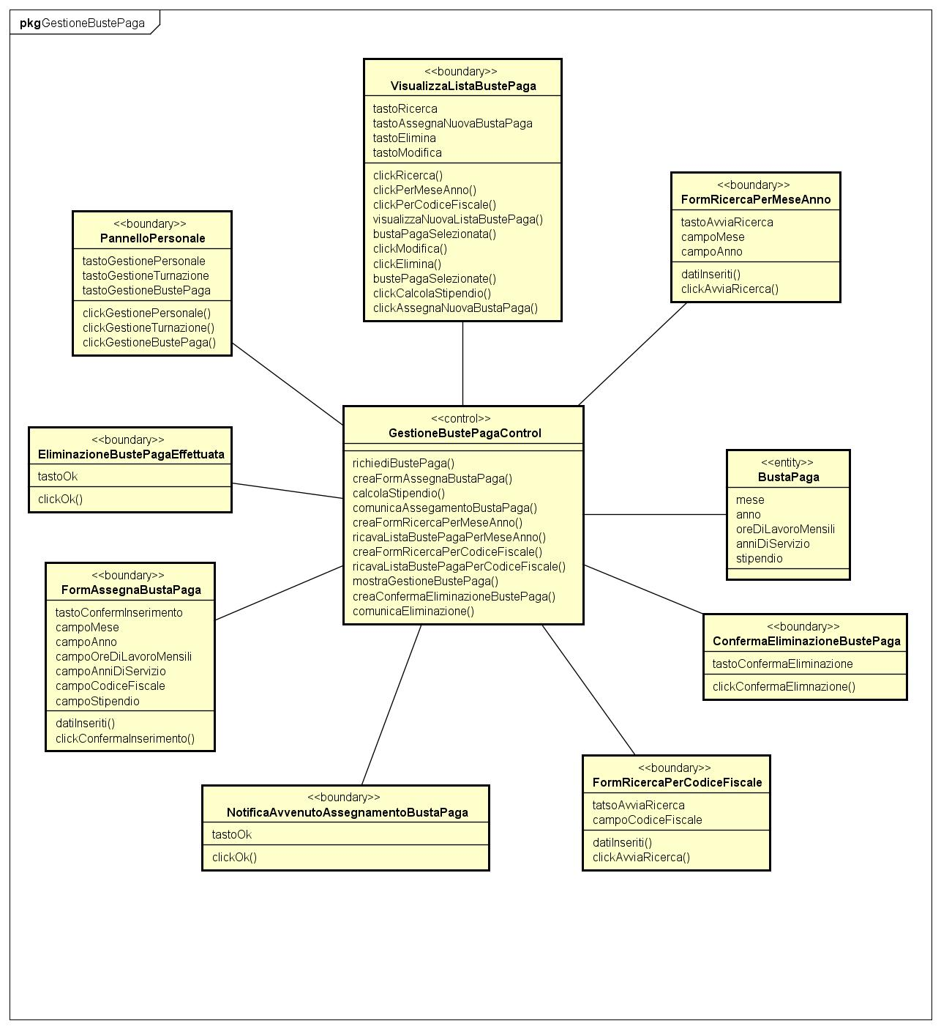

**GestioneCorse**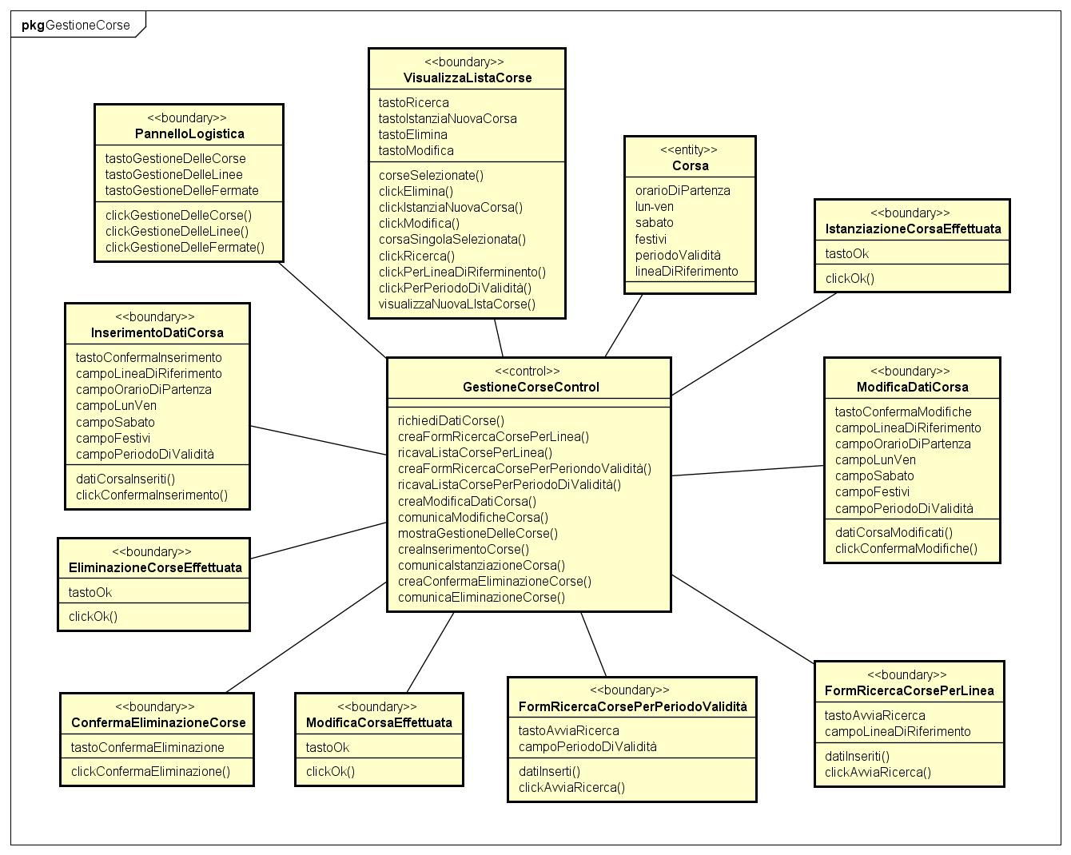

**GestioneFermate**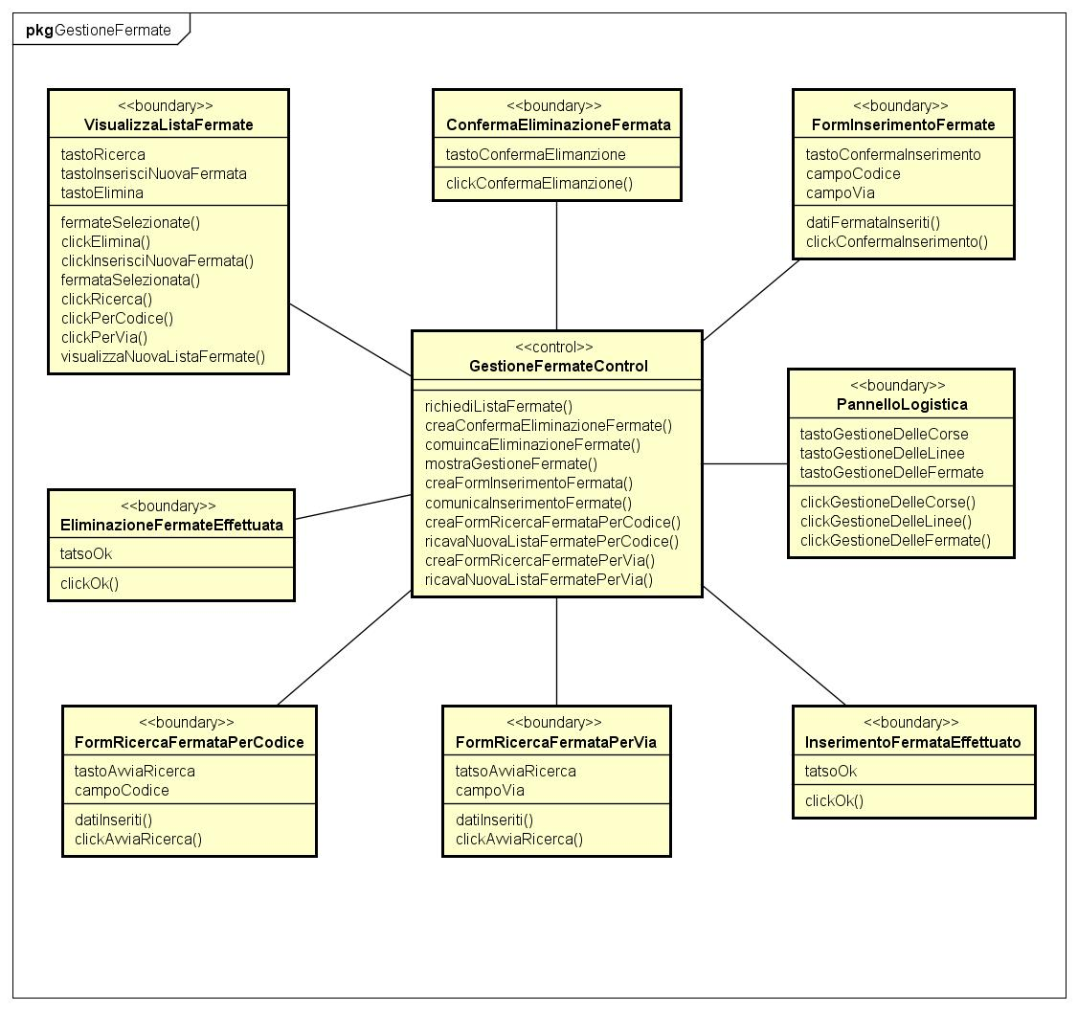

**GestioneLinee**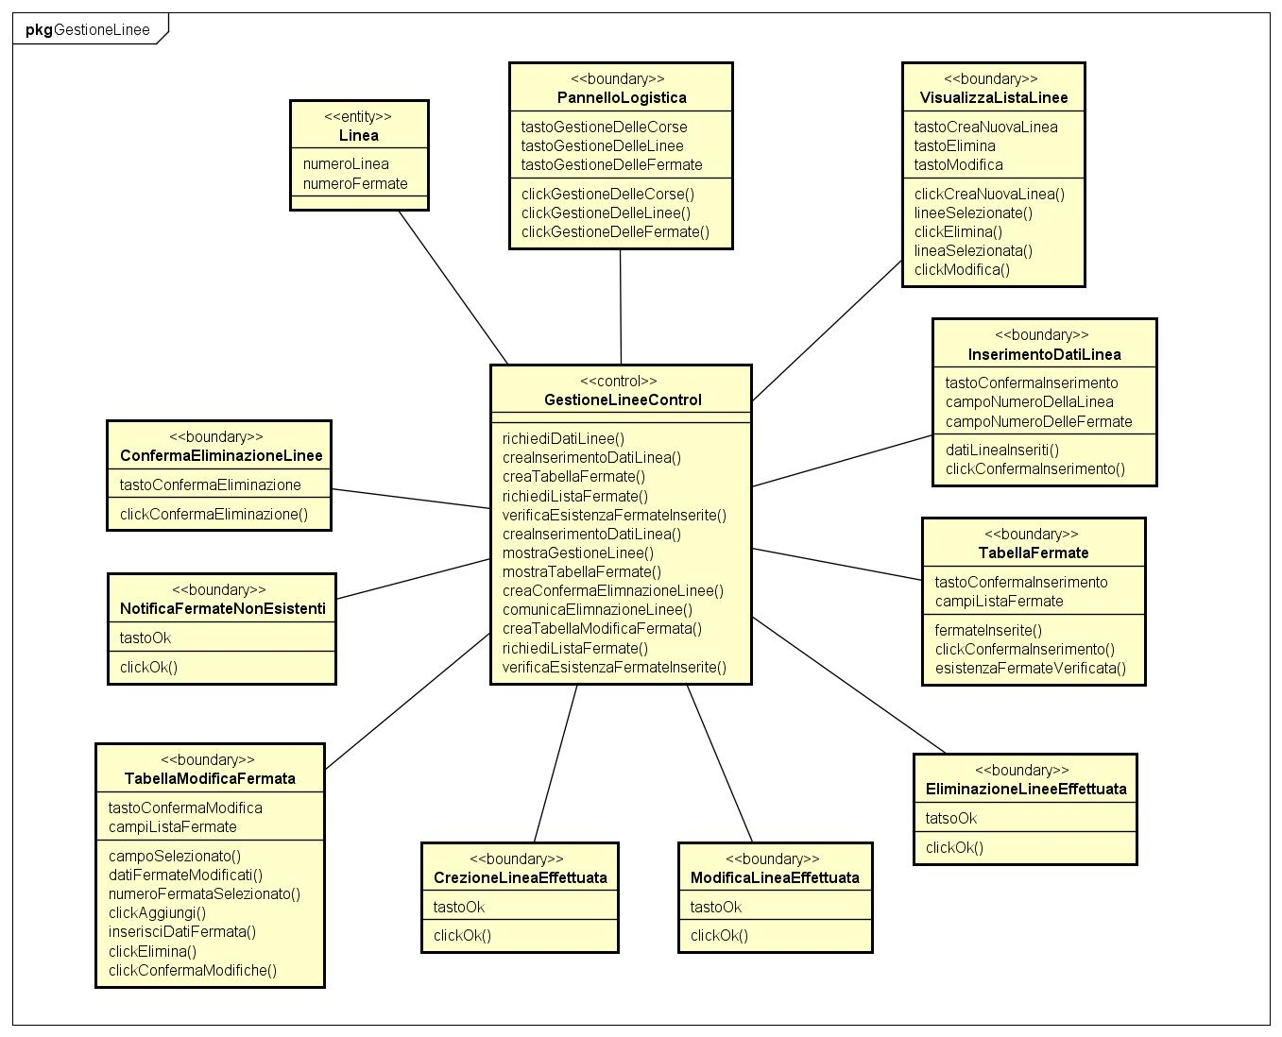

**GestioneMezzi**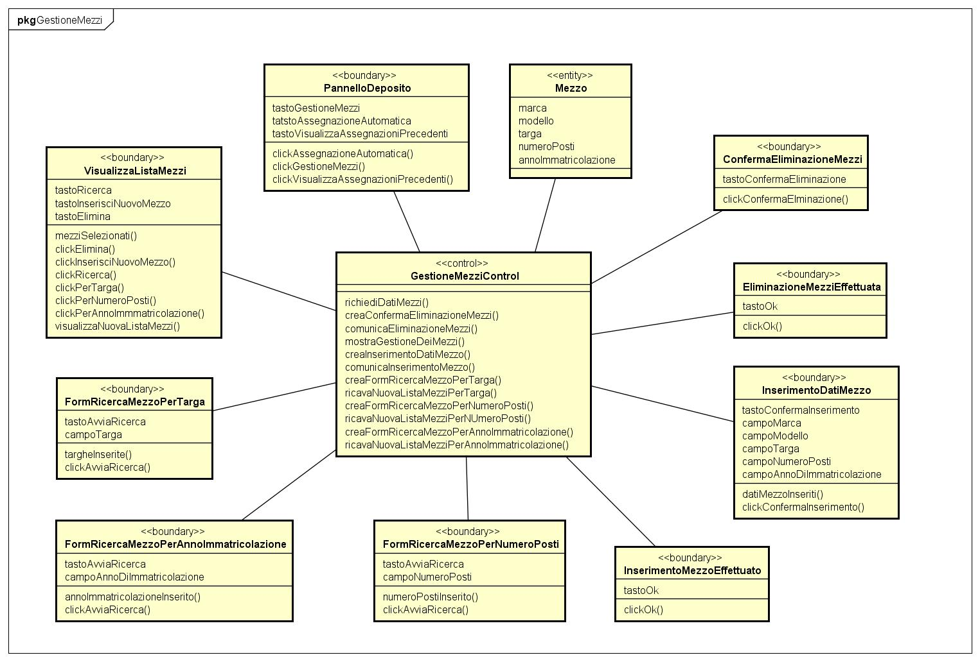

**GestionePersonale**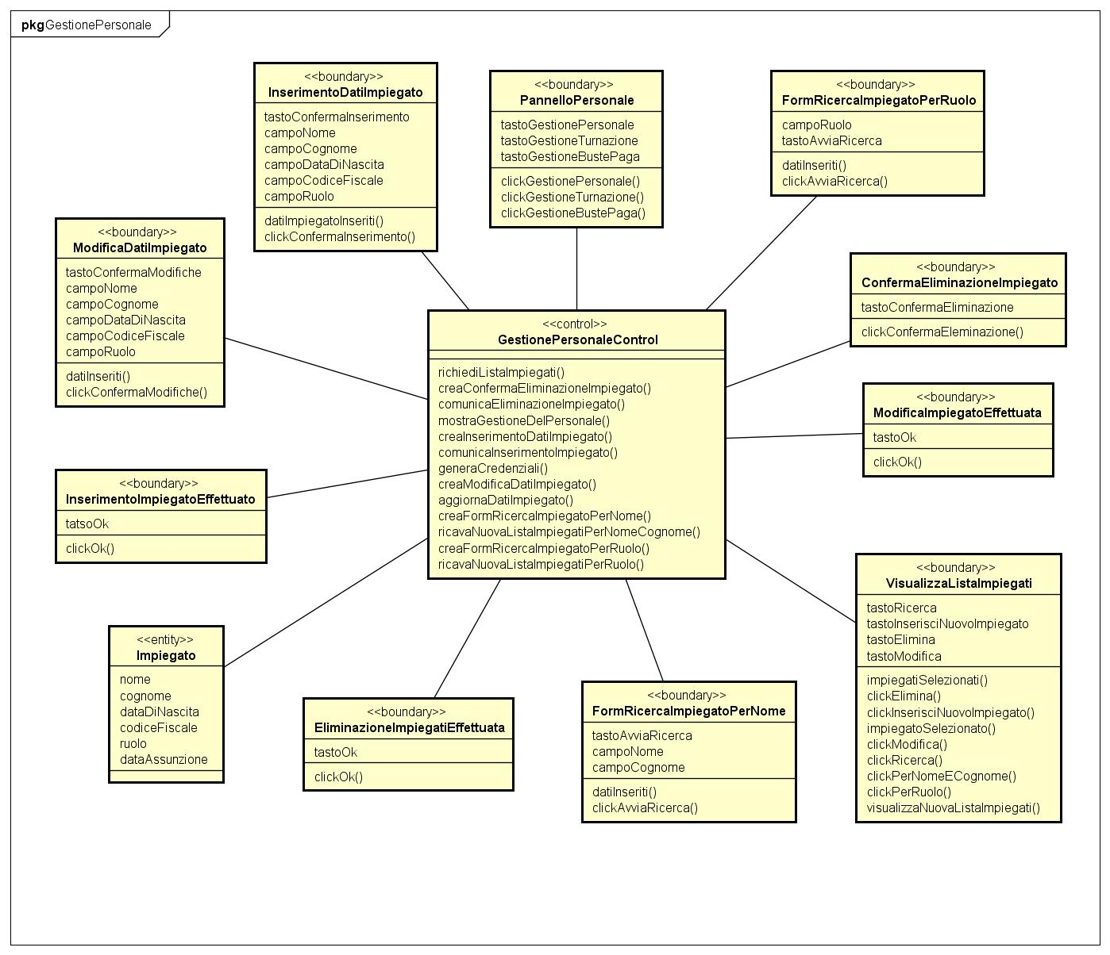

**GestioneTurnazione**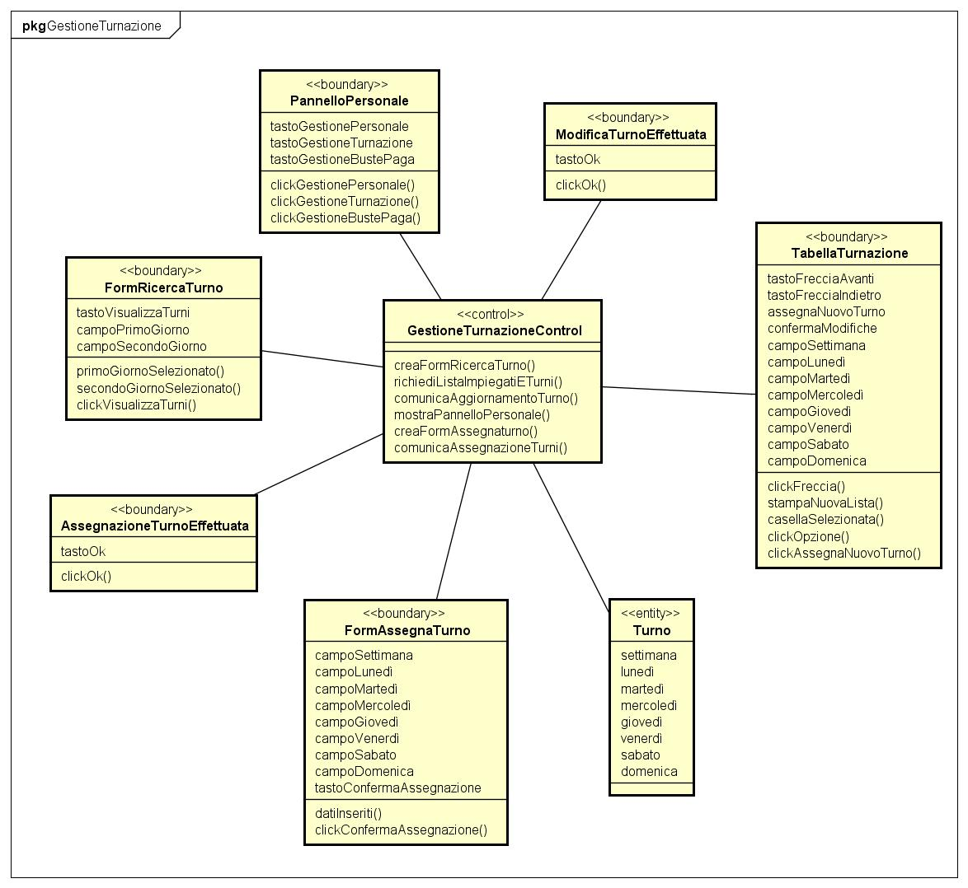

**Logout**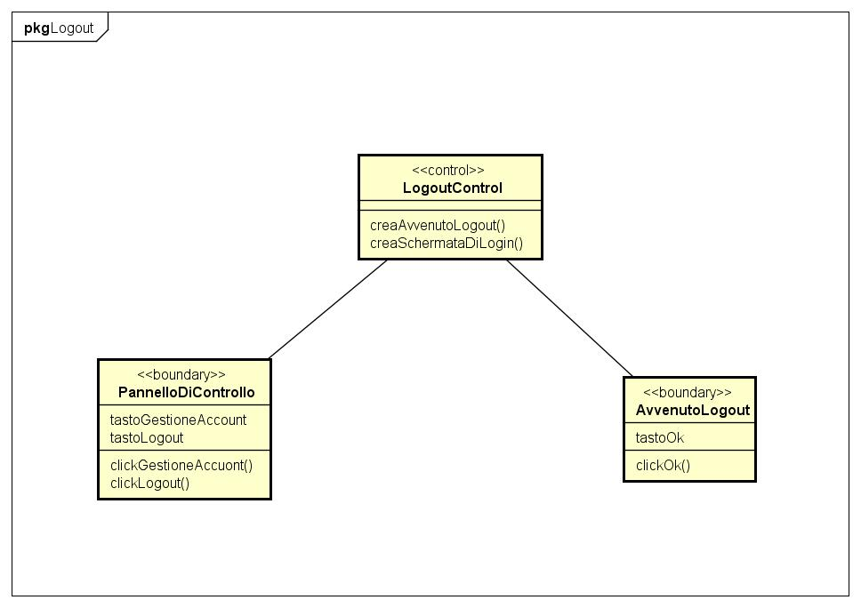

**VisualizzaAssegnazioni**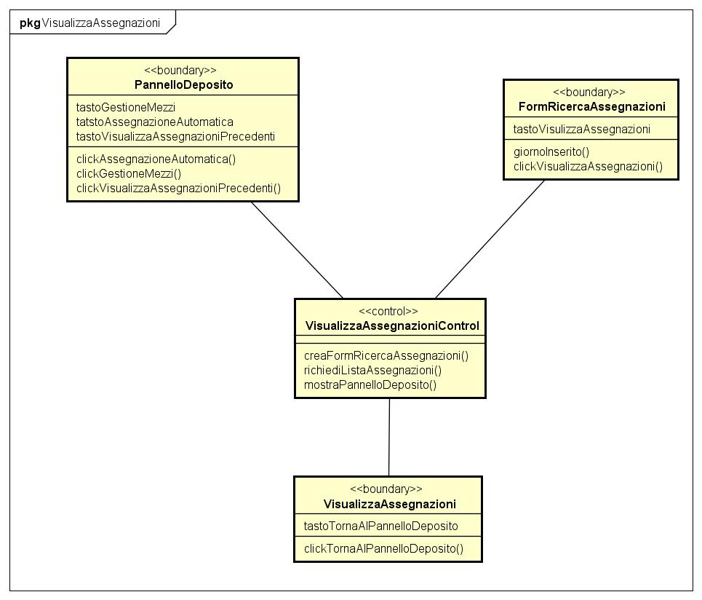

**RicercaPerCapolinea**

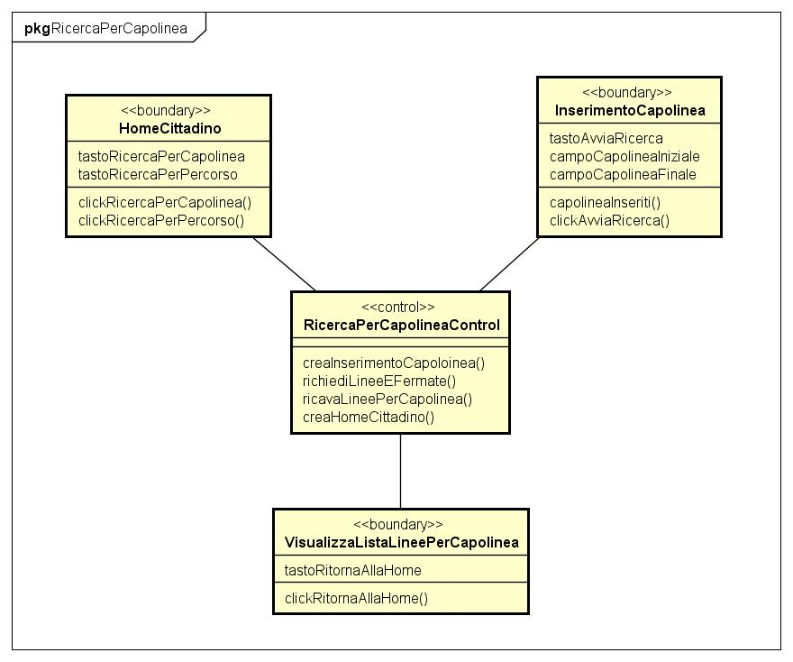

**RicercaPerPercorso**

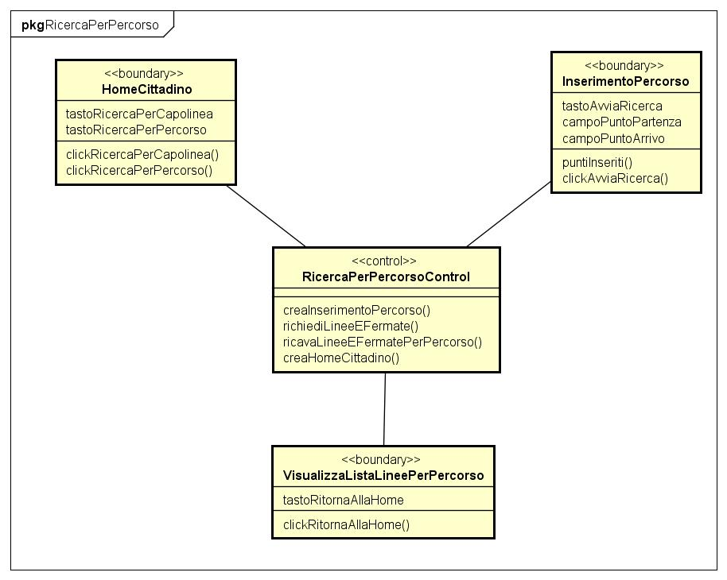

1. **Mockup**

**AccessoEffettuato**

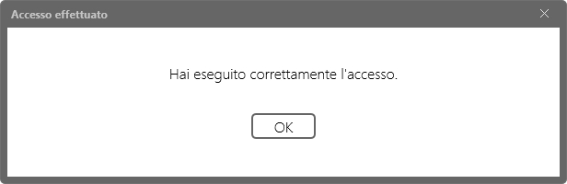

**CredenzialiErrate**

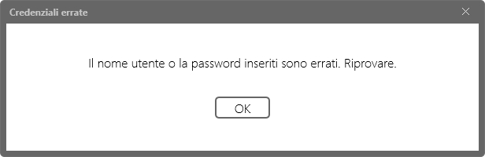

**Login**

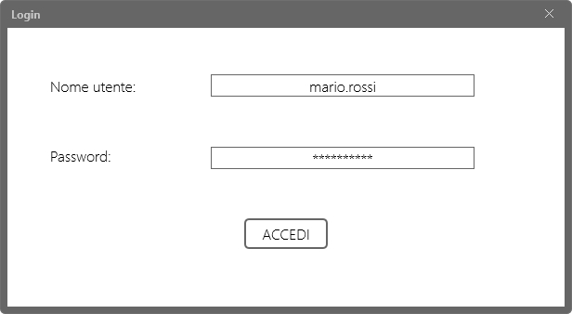

**CadutaConnessione**

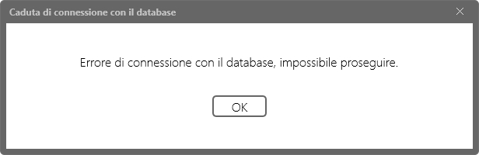

**PannelloPersonale**

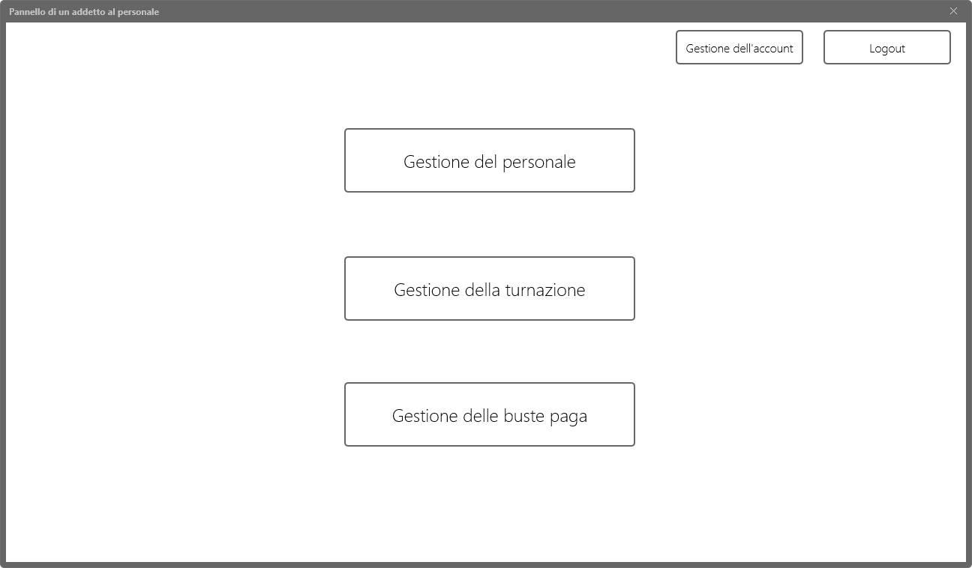

**PannelloLogistica**

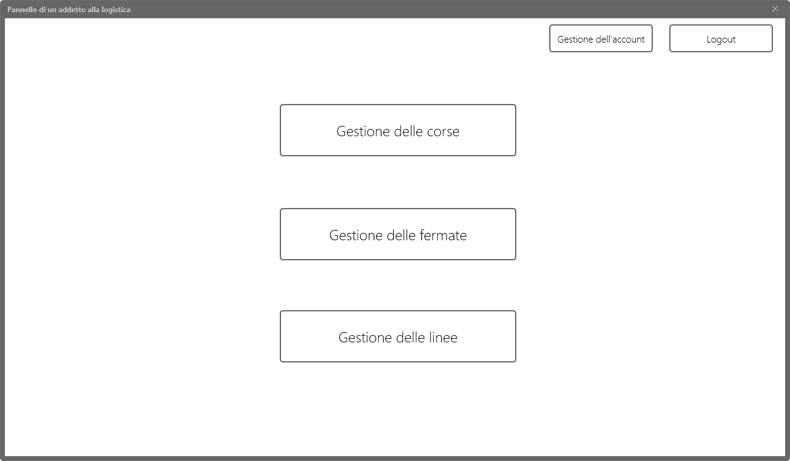

**PannelloDeposito**

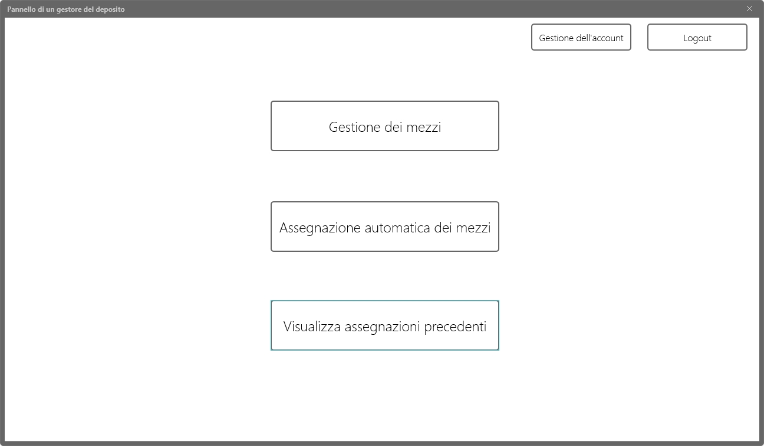

**AssegnazioneAutomatica**

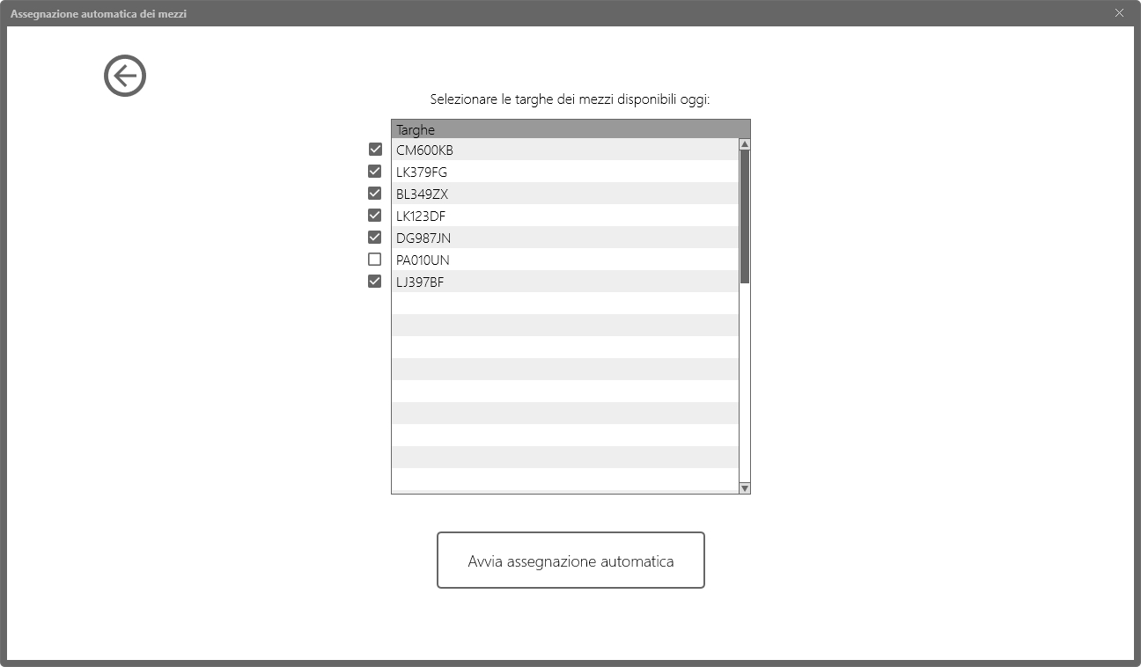

**AssegnazioneEffettuata**

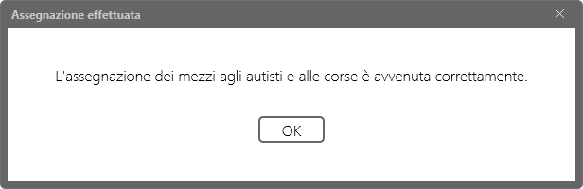

**AssegnazioneModificabile**

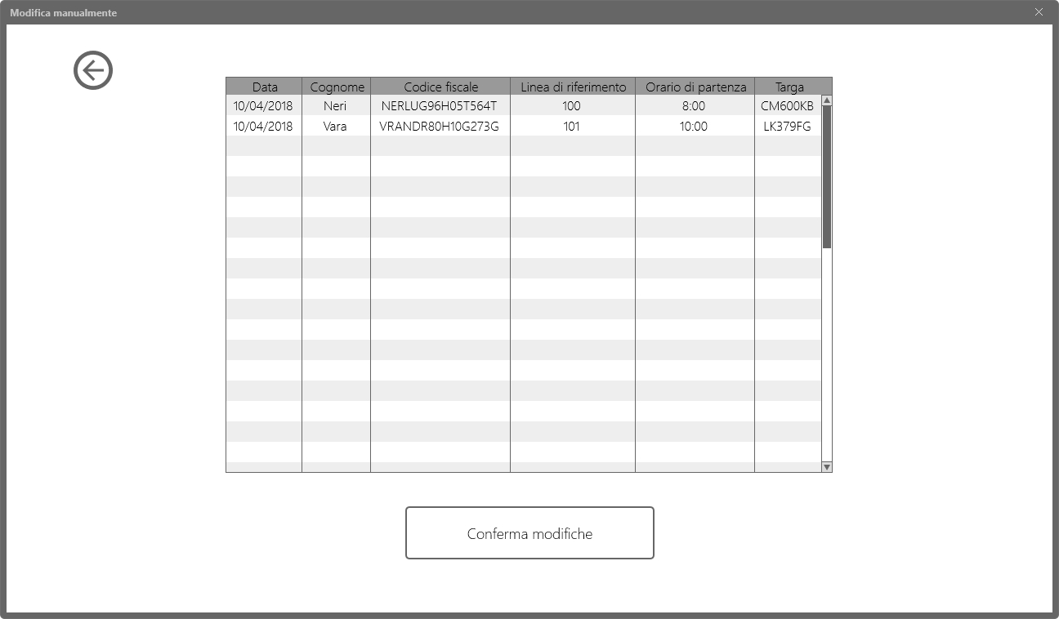

**NotificaTargheNonValide**

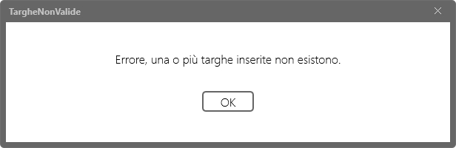

**ConfermaAssegnazione**

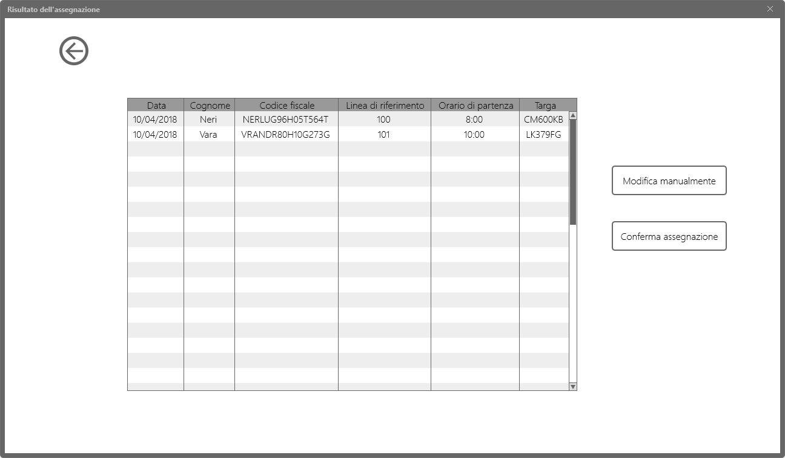

**VisualizzaDatiUtente**

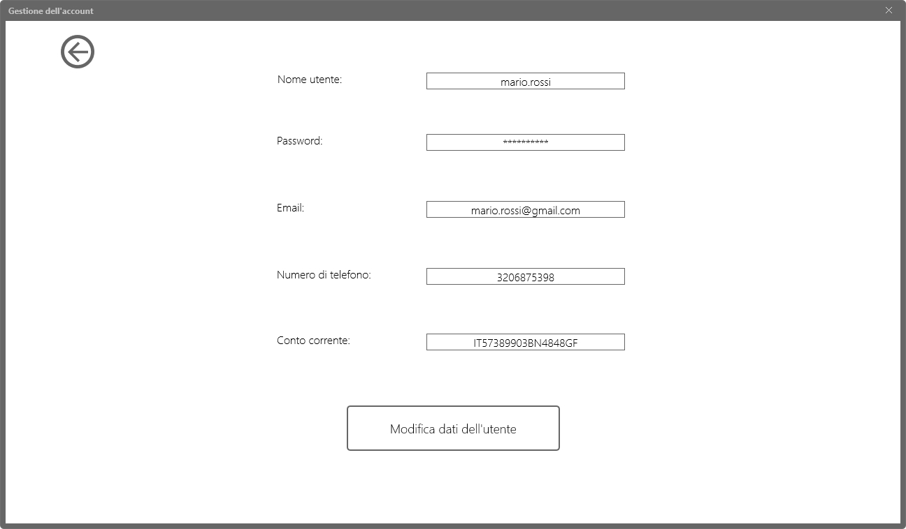

**InserimentoPassword**

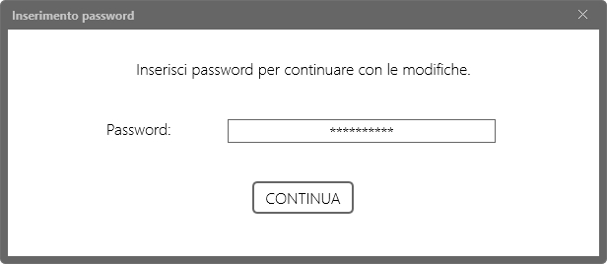

**ModificaDatiUtente**

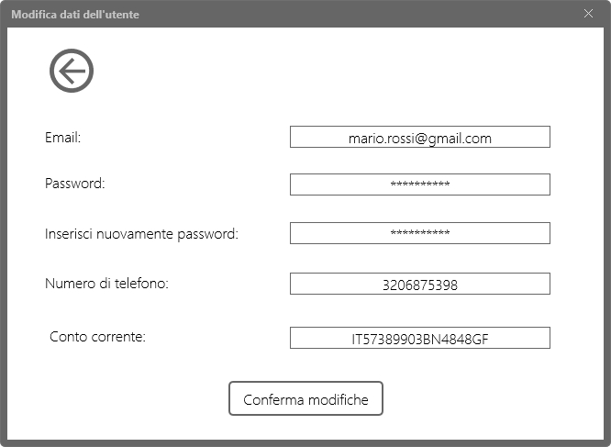

**AvvenutoAggiornamento**

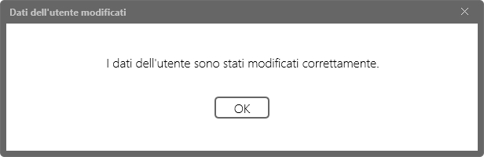

**PasswordErrata**

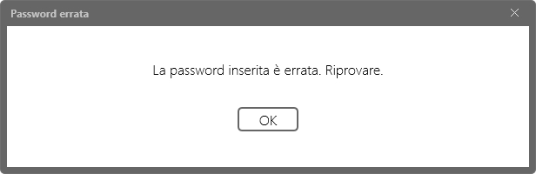

**VisualizzaListaBustePaga**

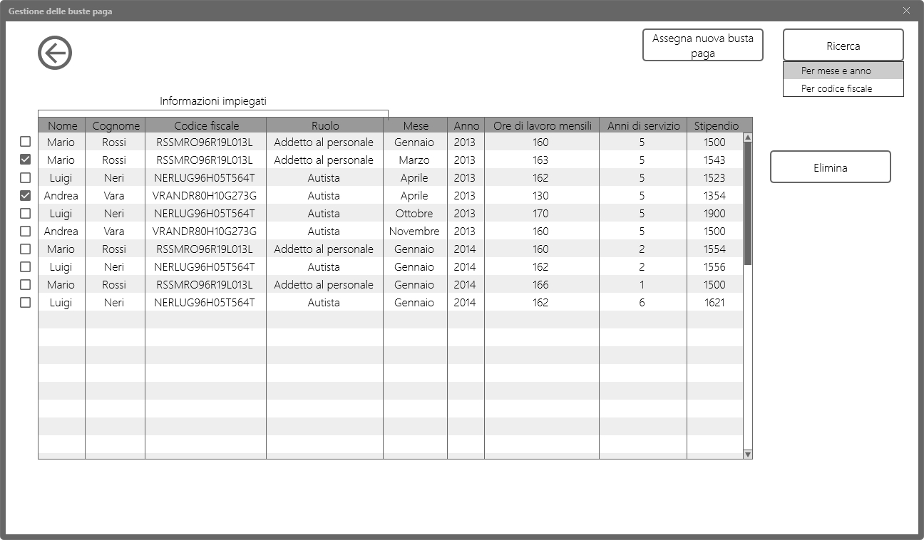

**FormAssegnaBustaPaga**

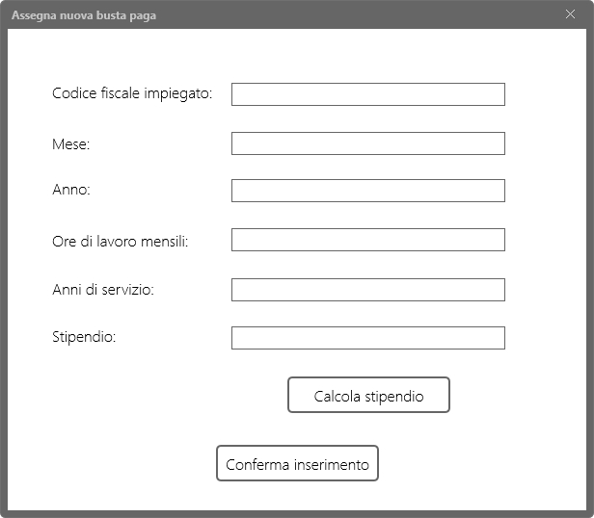

**NotificaAvvenutoAssegnamentoBustaPaga**

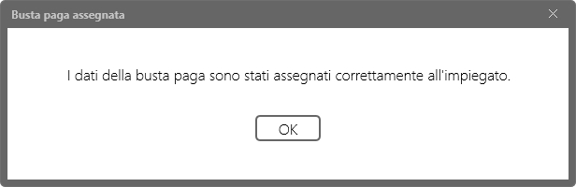

**ConfermaEliminazioneBustePaga**

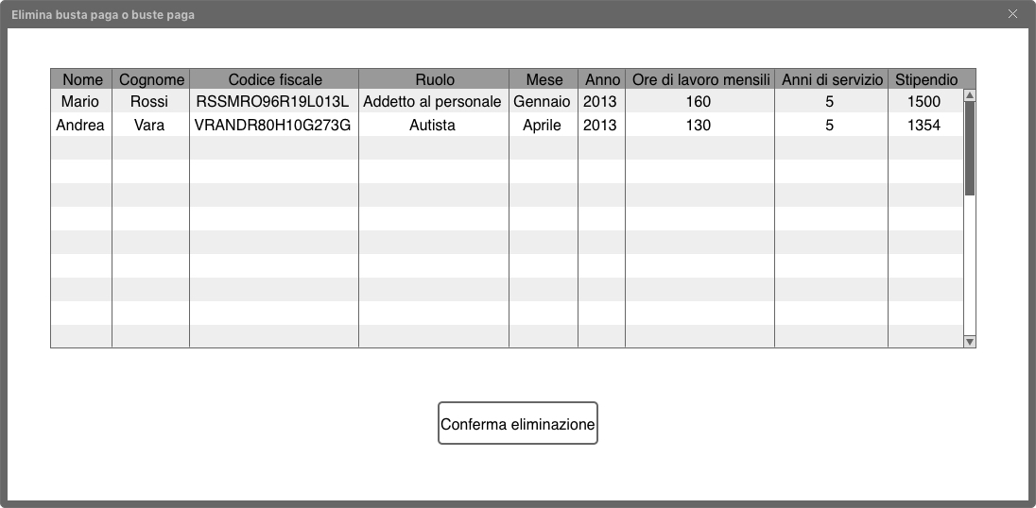

**EliminazioneBustePagaEffettuata**

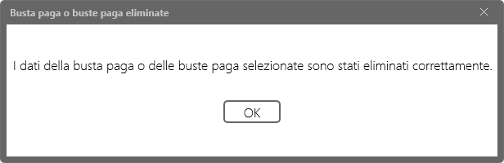

**FormRicercaPerMeseAnno**

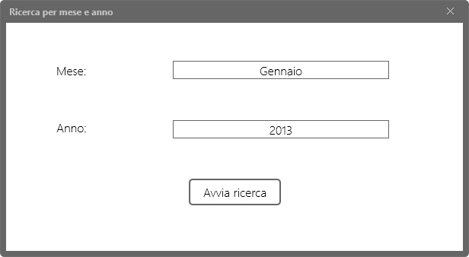

**FormRicercaPerCodiceFiscale**

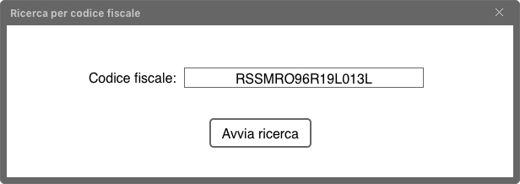

**VisualizzaListaCorse**

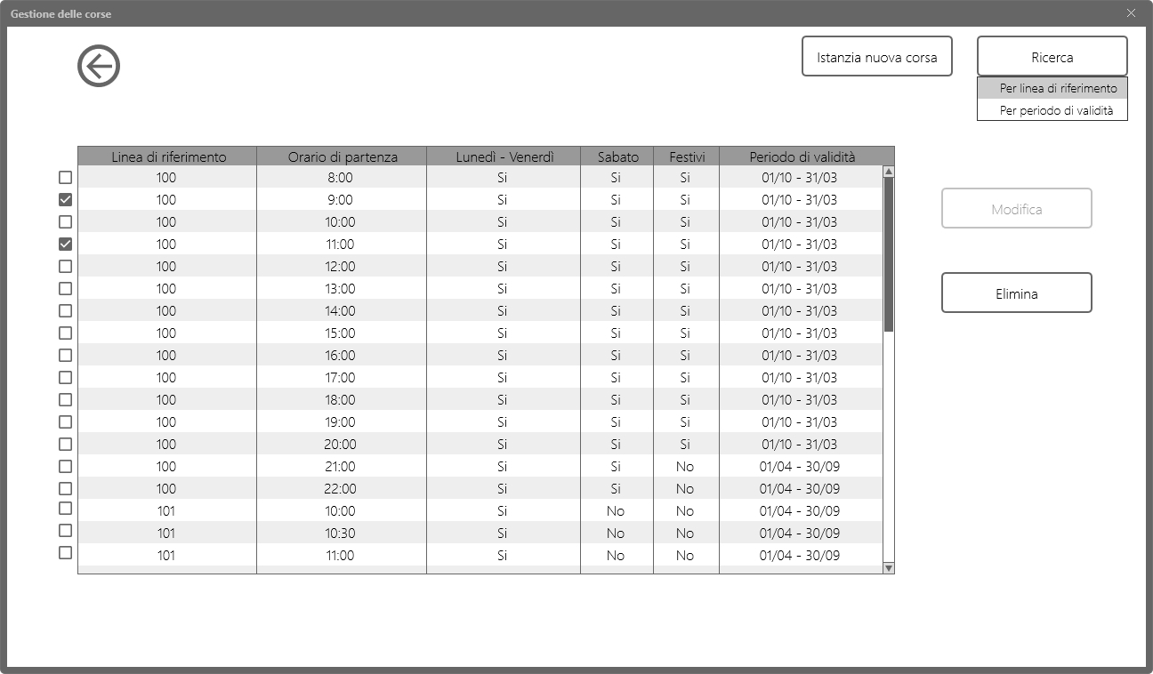

**ConfermaEliminazioneCorse**

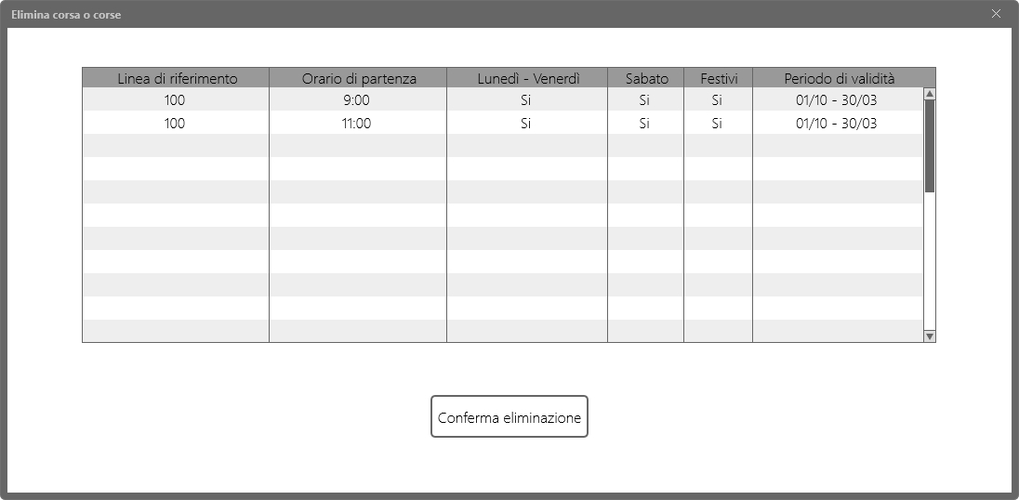

**EliminazioneCorseEffettuata**

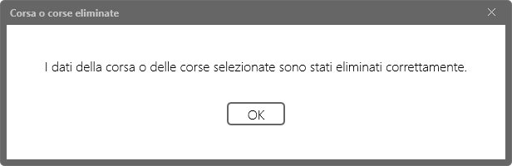

**InserimentoDatiCorsa**

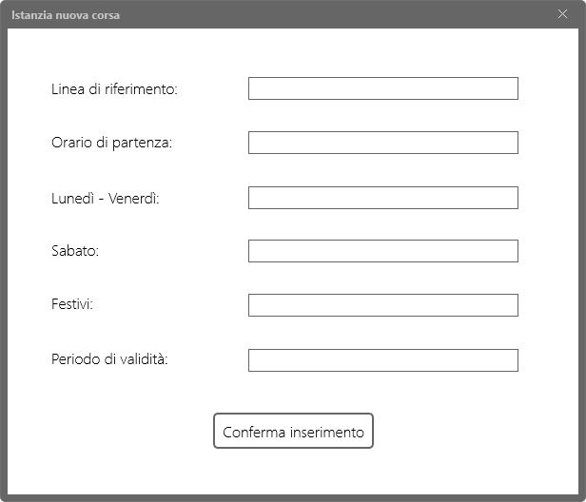

**IstanziazioneCorsaEffettuata**

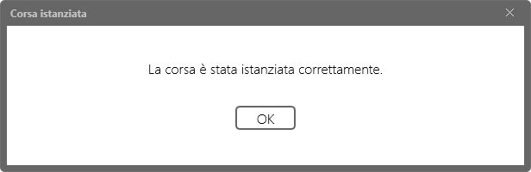

**ModificaDatiCorsa**

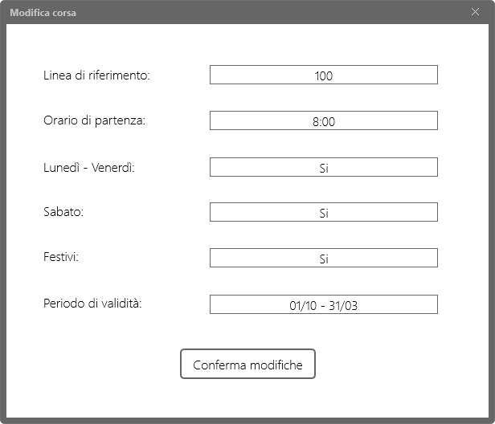

**ModificaCorsaEffettuata**

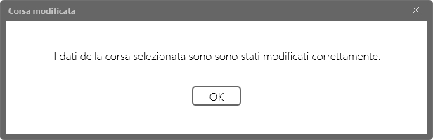

**FormRicercaCorsePerLinea**

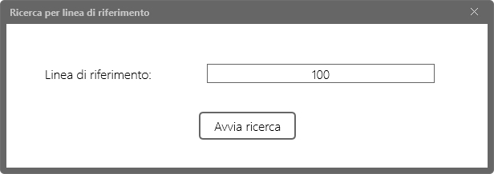

**FormRicercaCorsePerPeriodoValidità**

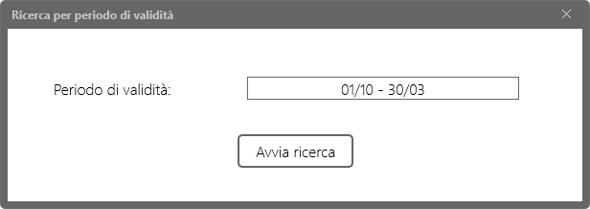

**VisualizzaListaFermate**

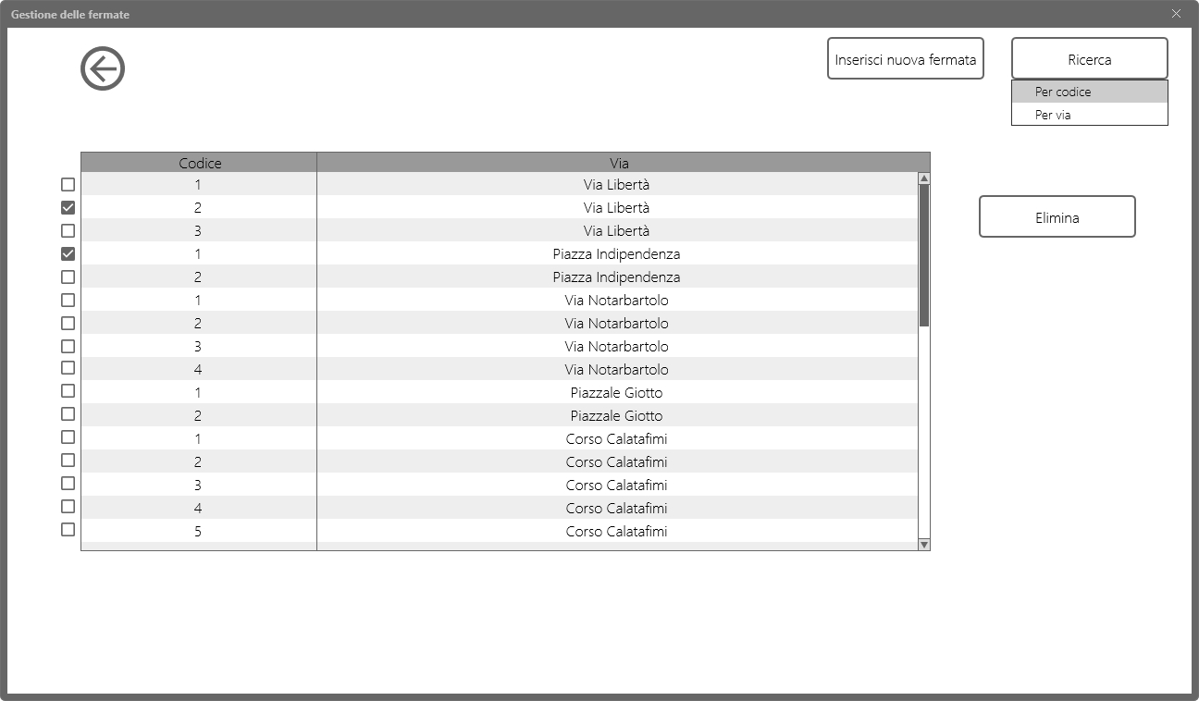

**ConfermaEliminazioneFermata**

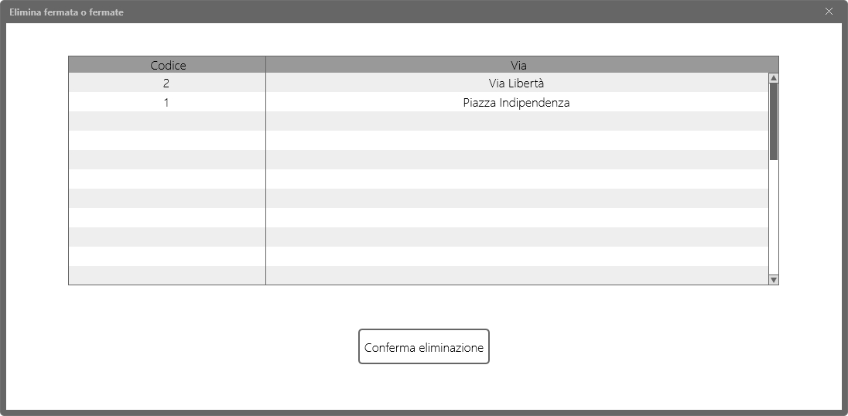

**EliminazioneFermateEffettuata**

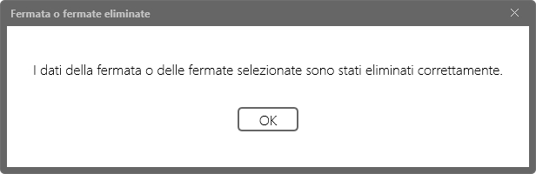

**FormInserimentoFermate**

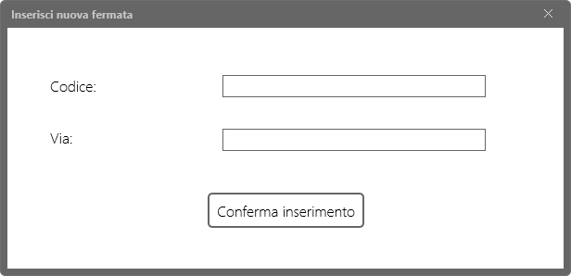

**InserimentoFermataEffettuato**

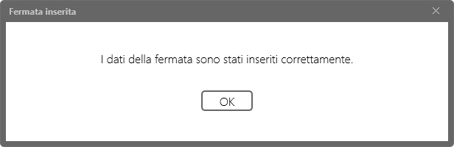

**FormRicercaFermataPerCodice**

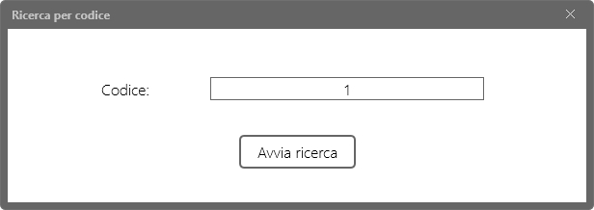

**FormRicercaFermataPerVia**

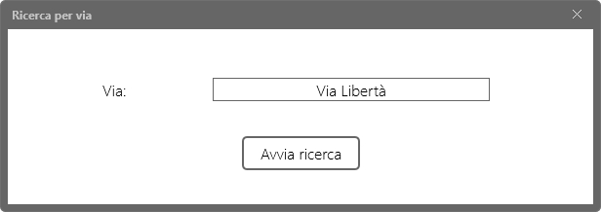

**VisualizzaListaLinee**

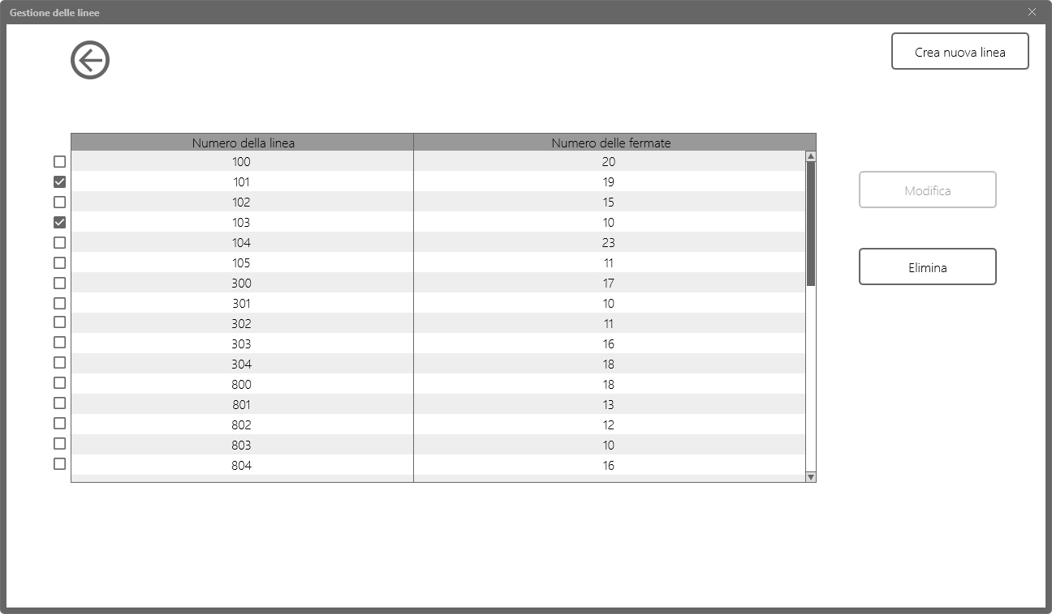

**InserimentoDatiLinea**

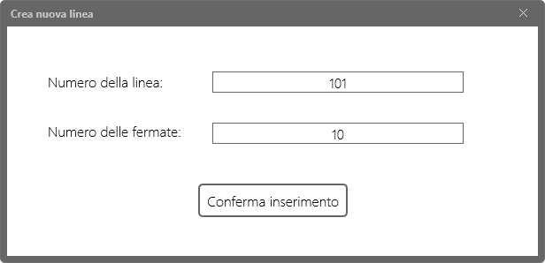

**TabellaFermate**

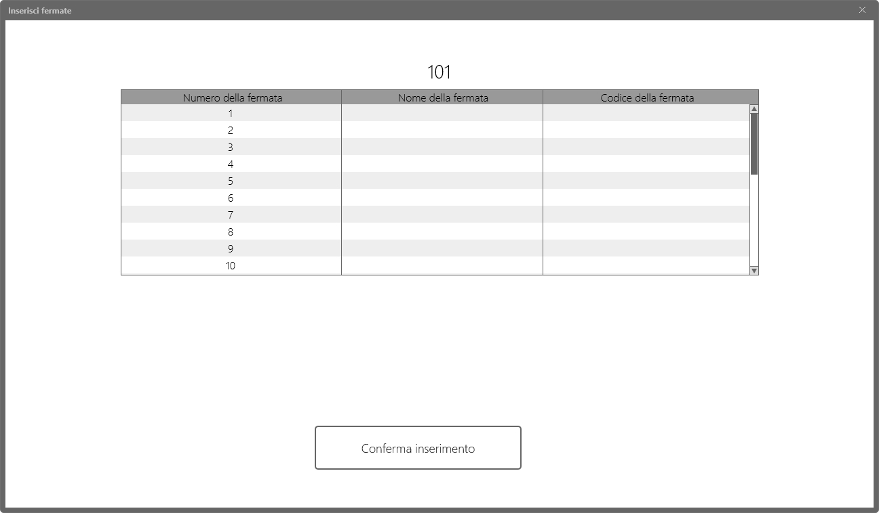

**CrezioneLineaEffettuata**

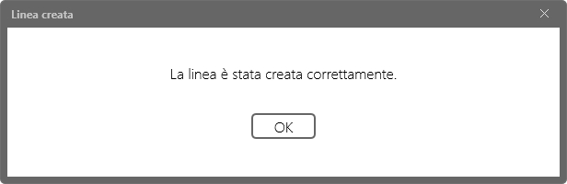

**NotificaFermateNonEsistenti**

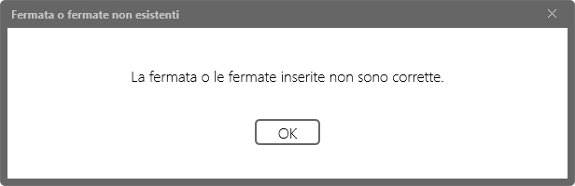

**ConfermaEliminazioneLinee**

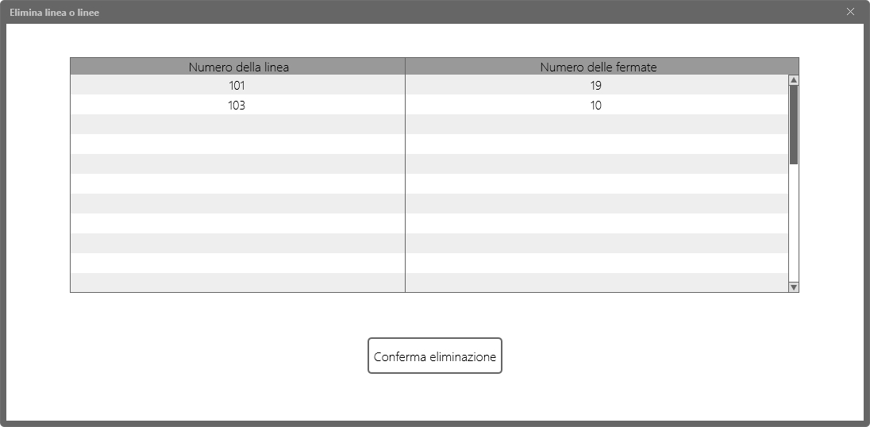

**EliminazioneLineeEffettuata**

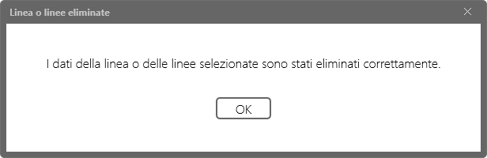

**TabellaModificaFermata**

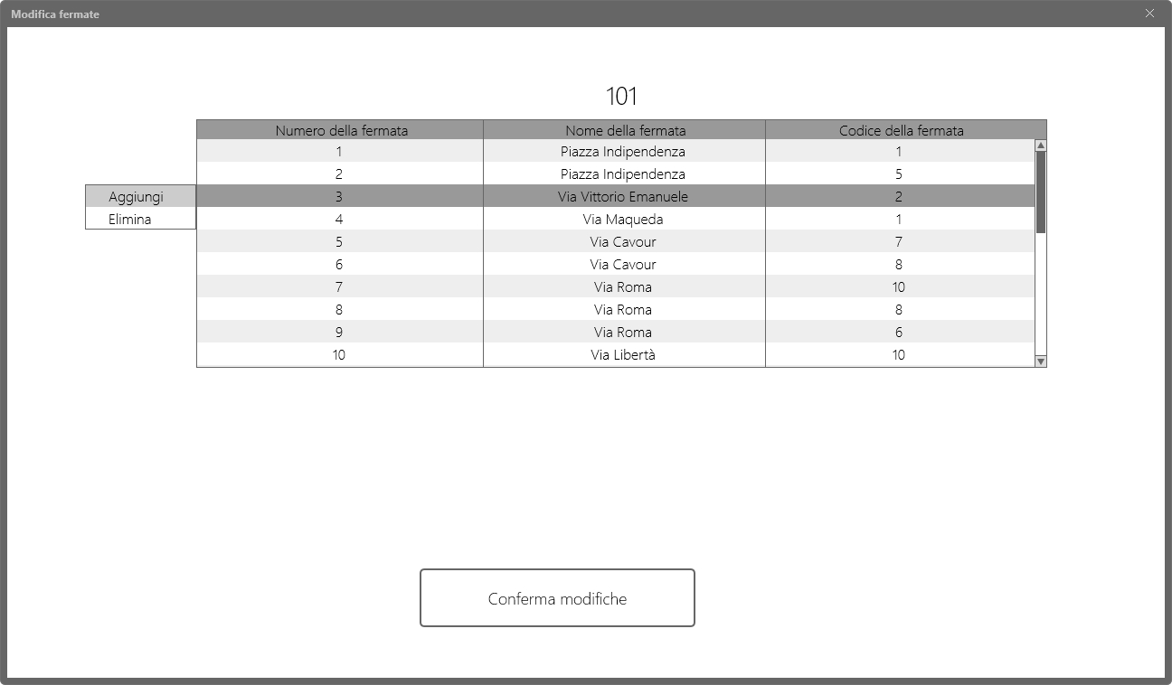

**ModificaLineaEffettuata**

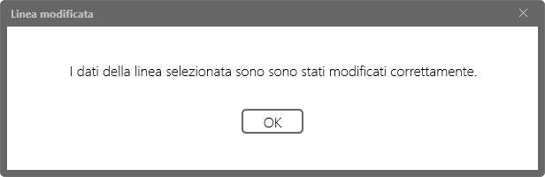

**VisualizzaListaMezzi**

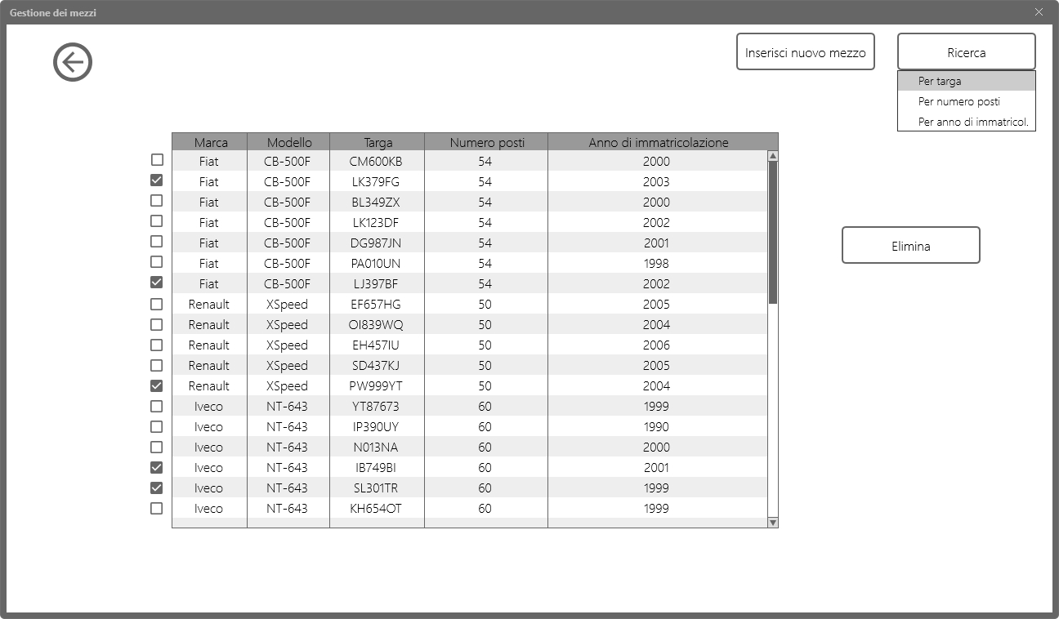

**ConfermaEliminazioneMezzi**

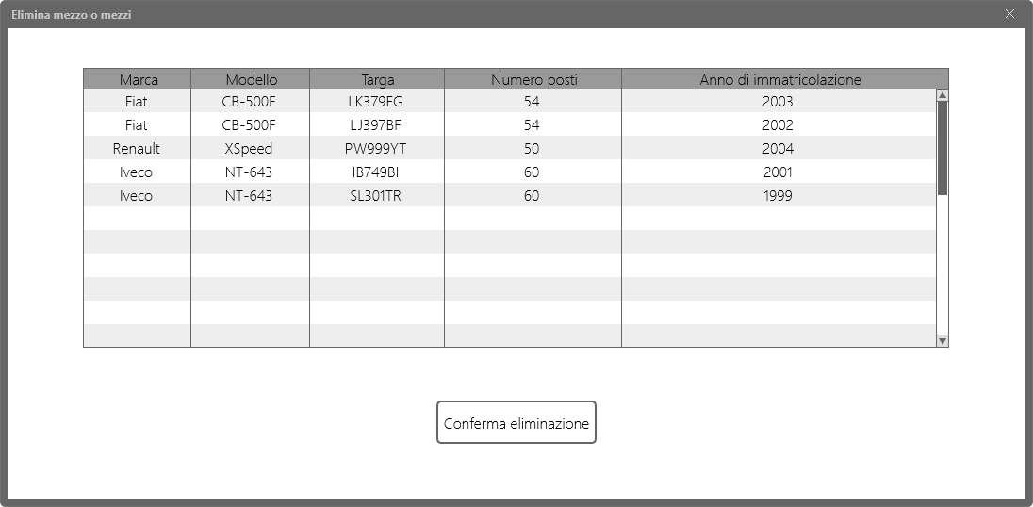

**EliminazioneMezziEffettuata**

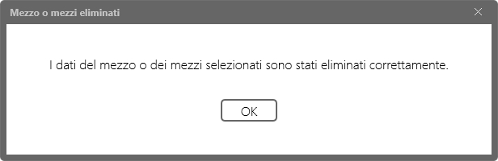

**InserimentoDatiMezzo**

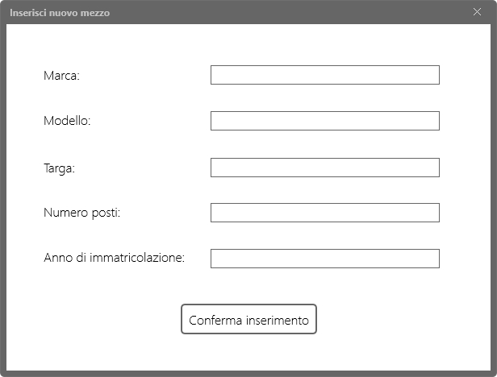

**InserimentoMezzoEffettuato**

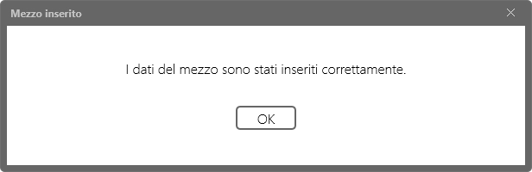

**FormRicercaMezzoPerTarga**

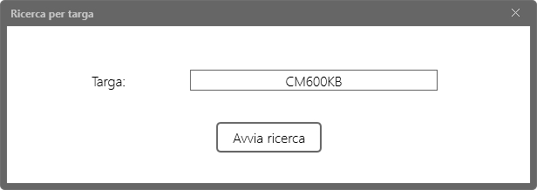

**FormRicercaMezzoPerNumeroPosti**

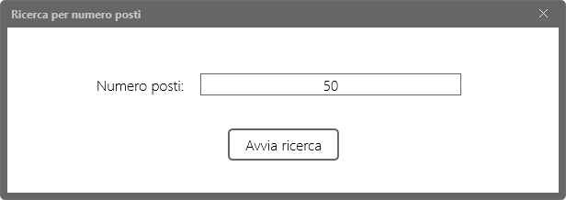

**FormRicercaMezzoPerAnnoImmatricolazione**

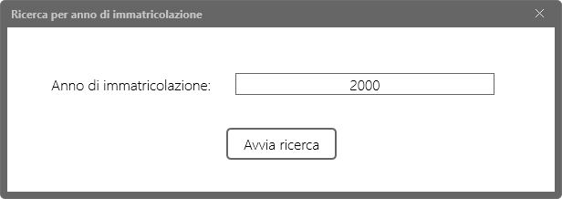

**VisualizzaListaImpiegati**

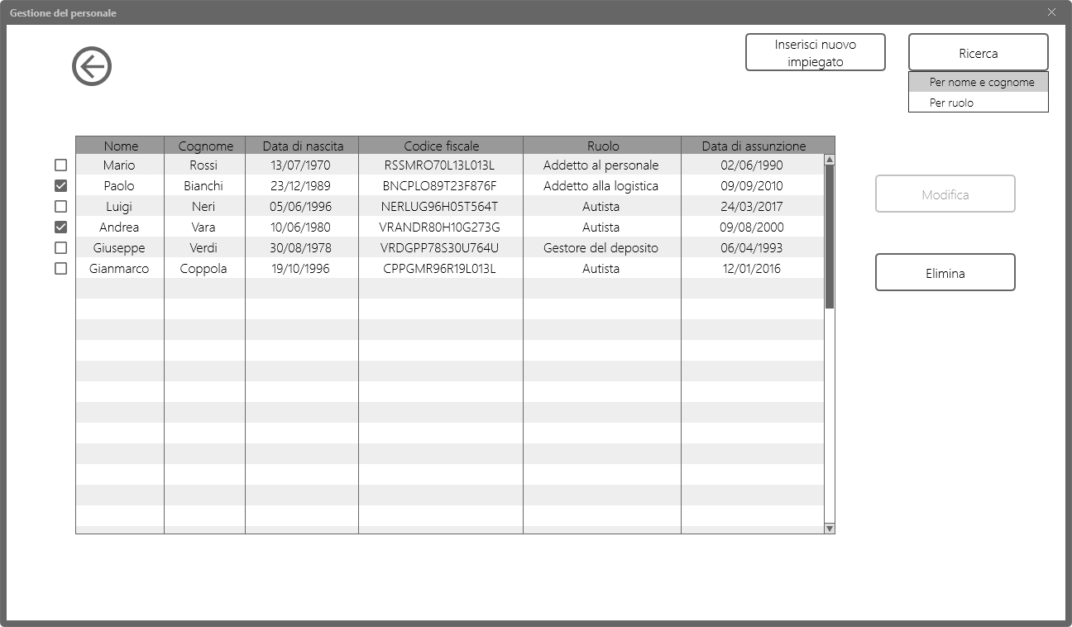

**ConfermaEliminazioneImpiegato**

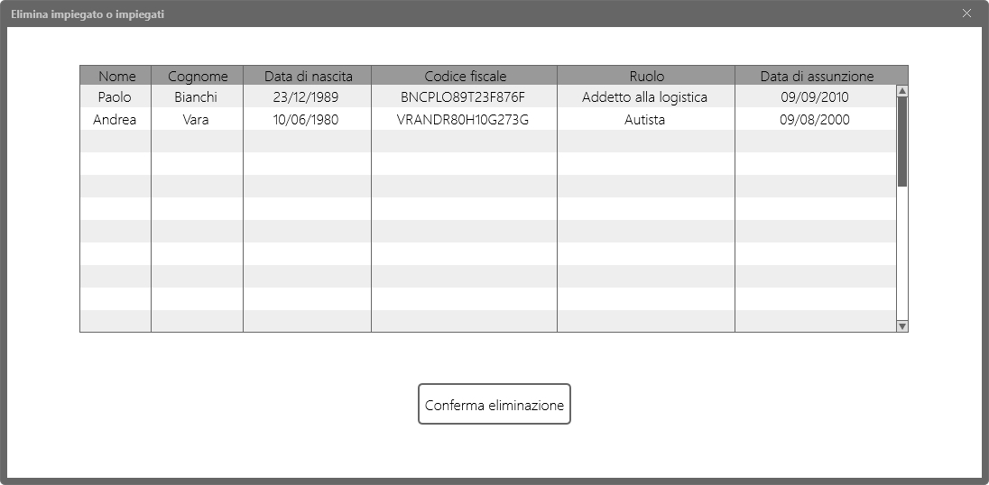

**EliminazioneImpiegatiEffettuata**

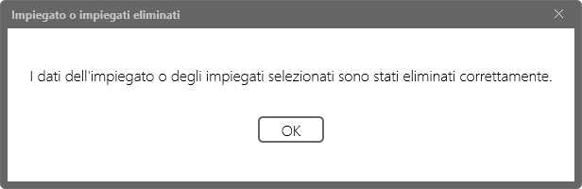

**InserimentoDatiImpiegato**

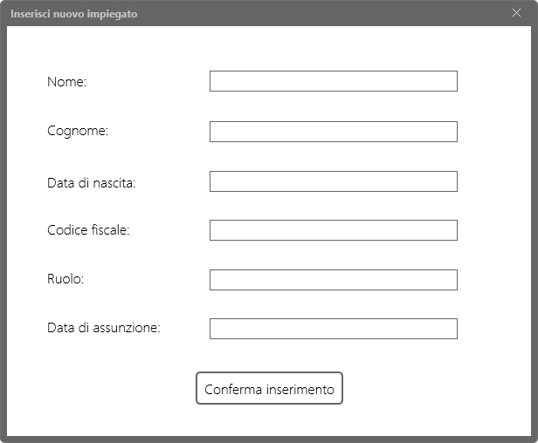

**InserimentoImpiegatoEffettuato**

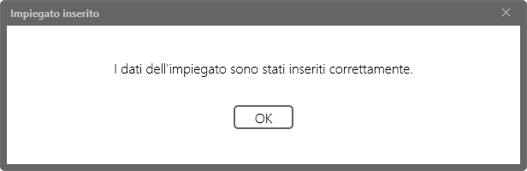

**ModificaDatiImpiegato**

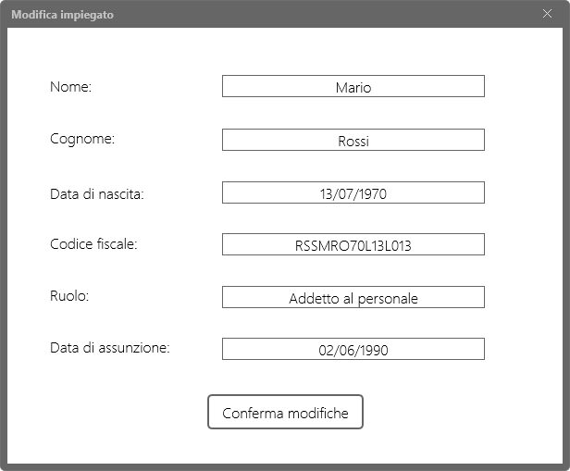

**ModificaImpiegatoEffettuata**

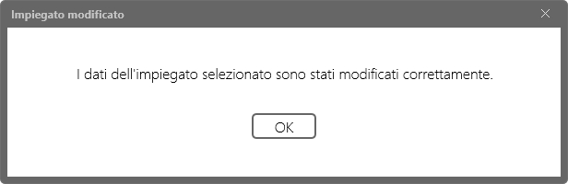

**FormRicercaImpiegatoPerNome**

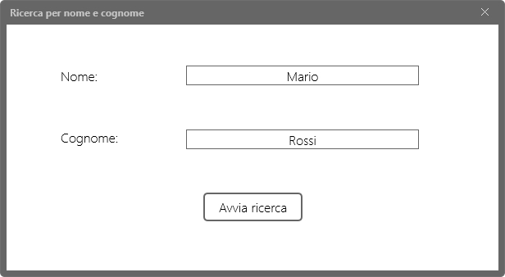

**FormRicercaImpiegatoPerRuolo**

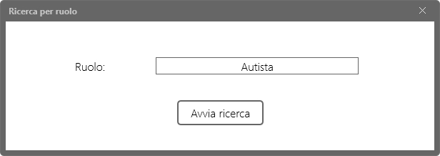

**FormRicercaTurno**

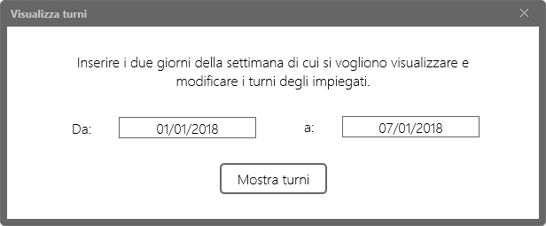

**TabellaTurnazione**

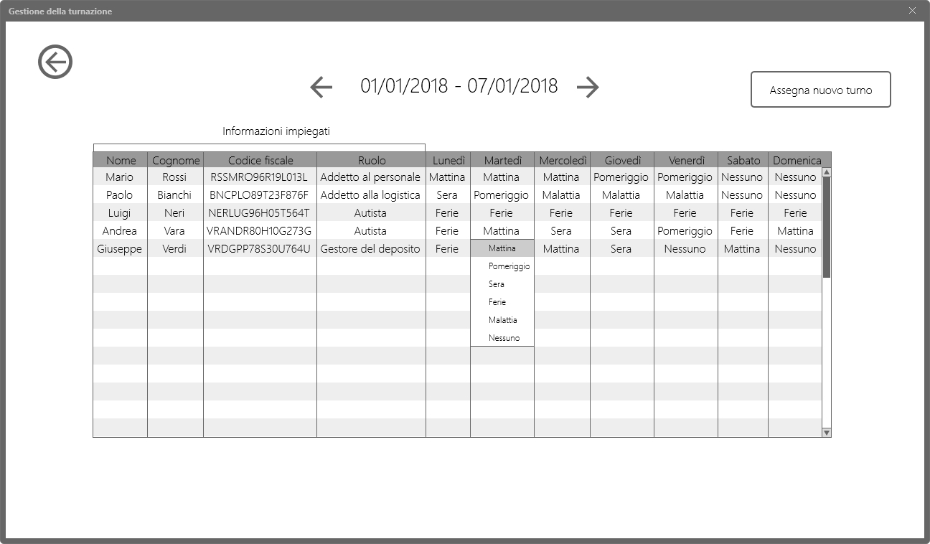

**FormAssegnaTurno**

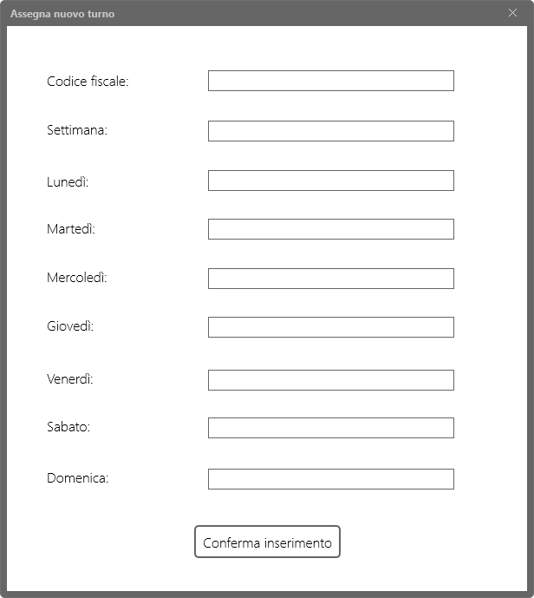

**AssegnazioneTurnoEffettuata**

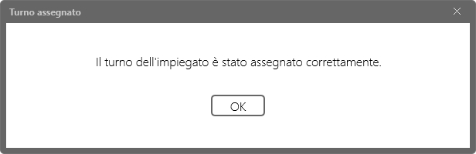

**ModificaTurnoEffettuata**

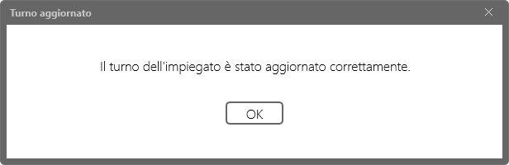

**­­**

**AvvenutoLogout**

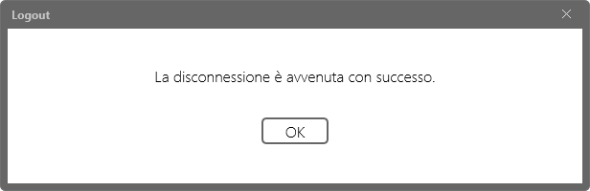

**FormRicercaAssegnazioni**

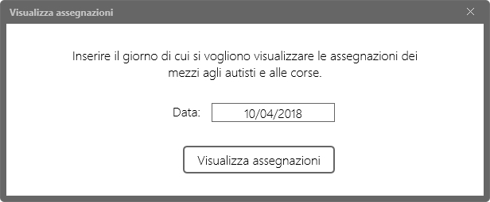

**VisualizzaAssegnazioni**

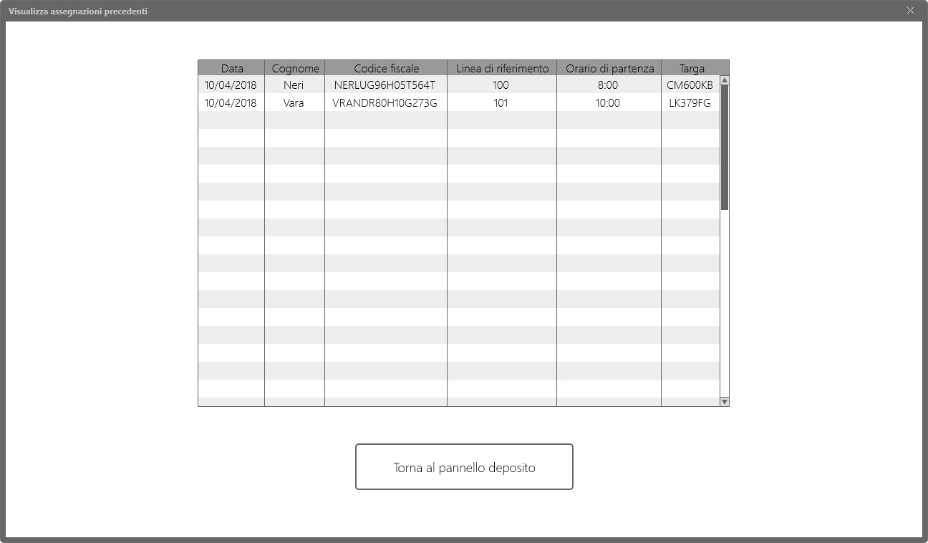

**HomeCittadino**

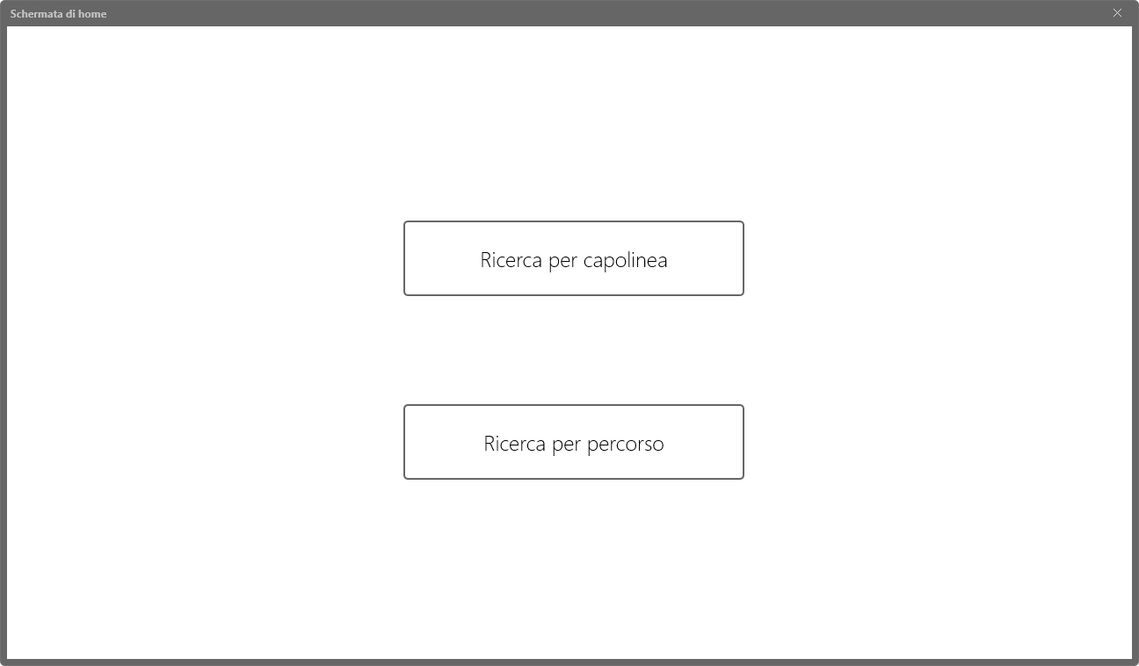

**InserimentoCapolinea**

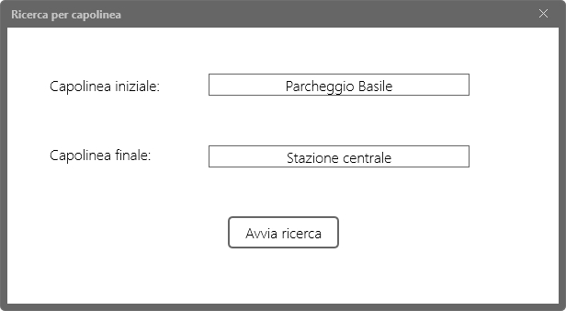

**VisualizzaListaLineePerCapolinea**

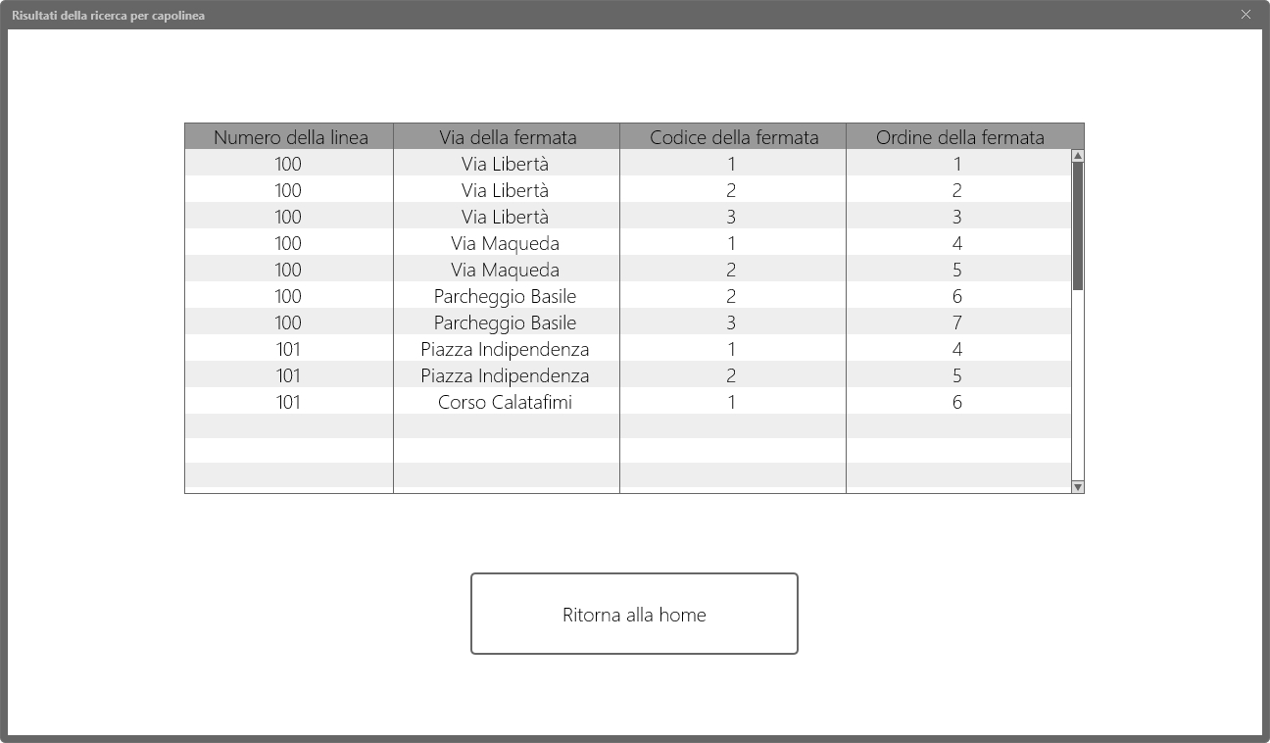

**InserimentoPercorso**

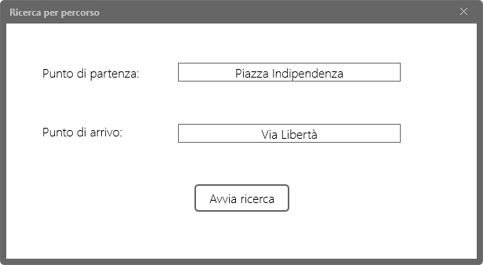

**VisualizzaListaLineePerPercorso**

